**BỘ THÔNG TIN VÀ TRUYỀN THÔNG**

**HỌC VIỆN CÔNG NGHỆ BƯU CHÍNH VIỄN THÔNG**

--------------

**BÁO CÁO ĐỒ ÁN**

**PHÂN TÍCH, THIẾT KẾ VÀ ĐẢM BẢO CHẤT LƯỢNG PHẦN MỀM**

***Đề tài*:**

**Website bán văn phòng phẩm**

**Giảng viên : ThS. HUỲNH TRUNG TRỤ**

**Sinh viên : PHẠM DUNG BẮC - N19DCCN019**

**Sinh viên : NGUYỄN HOÀNG HẢO – N19DCCN050**

**Sinh viên : LÊ HOÀNG ANH – N19DCCN005**

**Lớp : D19CQCP01-N**

**Hệ : ĐẠI HỌC CHÍNH QUY**

**TP. HCM, tháng 11/2023**

Mục Lục

CHƯƠNG I: TỔNG QUAN 1

1.1 Giới thiệu đề tài 1

1.2 Mục tiêu của đề tài 1

1.3 Kết quả phải đạt 2

CHƯƠNG II: CƠ SỞ LÝ THUYẾT 3

2.1 Giới thiệu công cụ lập trình 3

2.1.1 Giới thiệu về IntelliJ IDEA 3

2.1.2 Giới thiệu về Visual studio Code 3

2.2 Giới thiệu về hệ quản trị cơ sở dữ liệu Microsoft SQL Server 4

2.3 Giới thiệu về JAVA 5

2.3.1 Tổng quan về Java 5

2.3.2 Lợi ích của việc sử dụng Java 5

2.3.3 Tổng quan về Java Spring Boot 6

2.3.4 Tổng quan về JPA 6

2.3.5 Tổng quan về Spring Security 7

2.4 Giới thiệu về ReactJS 8

2.4.1 Các thành phần chính có trong một ReactJS 9

2.5 Giới thiệu về Restful API 10

CHƯƠNG III: KHẢO SÁT HIỆN TRẠNG 12

3.1 Hiện trạng thực tế 12

3.2 Giải pháp nâng cao hiệu quả cho việc sử dụng website bán hàng online 12

3.3 Kiến trúc vật lý của hệ thống 15

3.4 Yêu cầu chức năng 16

3.4.1 Hệ thống cho phép quản lý: 16

3.4.2 Hệ thống cho phép nhân viên giao hàng: 16

3.4.3 Hệ thống cho phép khách hàng: 16

3.4.4 Hệ thống cho phép người dùng: 16

3.5 Yêu cầu phi chức năng 16

CHƯƠNG IV: PHÂN TÍCH VÀ THIẾT KẾ HỆ THỐNG 18

4.1 Sơ đồ phân cấp chức năng 18

4.1.1 Sơ đồ phân cấp chức năng mức đỉnh 18

4.1.2 Sơ đồ phân rã 18

4.1.2 Biểu đồ DFD mức ngữ cảnh 22

4.2 Lược đồ Usecase tổng quát 23

4.2.1 Usecase quản lý giỏ hàng 25

4.2.2 Usecase quản lý khách hàng 27

4.2.3 Usecase theo dõi đơn hàng khách hàng 28

4.2.4 Usecase quản lý bình luận 29

4.2.5 Usecase quản lý thay đổi giá 30

4.2.6 Usecase quản lý thống kê daonh thu, lợi nhuận 31

4.2.7 Usecase quản lý đơn hàng 32

4.2.8 Usecase quản lý nhập hàng 34

4.2.9Usecase quản lý đơn hàng nhân viên 36

4.2.10 Usecase quản lý nhân viên 37

4.3 Biểu đồ tuần tự tương ứng với các Use Case 38

4.3.1 Usecase thêm sản phẩm giỏ hàng 39

4.3.2 Usecase đặt hàng 40

4.3.3 Usecase theo dõi đơn hàng 41

4.3.4 Usecase mở chương trình khuyến mãi 42

4.3.5 Usecase phân công giao hàng 43

4.3.6 Usecase hoàn tất đơn hàng 44

4.3.7 Usecase thống kê doanh thu 45

4.3.8 Usecase nhập hàng 46

4.4 Thiết kế phần mềm để xử lý usecase 46

4.4.1 Usecase xem danh sách sản phẩm 46

4.4.2 Usecase đặt hàng 48

4.4.3 Usecase thêm sản phẩm vào giỏ hàng 50

4.4.4 Usecase theo dõi đơn hàng 51

4.4.5 Usecase xem chi tiết đơn hàng dành cho quản lý 52

4.4.6 Usecase xem chi tiết đơn hàng dành cho nhân viên vận chuyển 53

4.4.7 Usecase mở chương trình khuyến mãi 54

4.4.8 Usecase thống kê doanh thu 55

4.4.9 Usecase thống kê lợi nhuận 56

4.4.10 Usecase tạo phiếu đặt hàng 57

4.4.11 Usecase nhập hàng vào kho 58

4.5 Thiết kế cơ sở dữ liệu cho PM 59

4.5.1 Mức ý niệm 59

4.5.2 Mức thiết kế 61

4.5.3 Stored procedures: 75

4.5.4 Bảng tham chiếu 77

CHƯƠNG V: CHƯƠNG TRÌNH 79

5.1 Giao diện cho người dùng 79

5.1.1 Giao diện trang chủ 79

5.1.2 Giao diện tìm kiếm sản phẩm 82

5.1.3 Giao diện đăng nhập 83

5.1.4 Giao diện đăng ký tài khoản 83

5.1.5 Giao diện chi tiết sản phẩm 84

5.2 Giao diện cho khách hàng 84

5.2.1 Giao diện thay đổi mật khẩu 84

5.2.2 Giao diện đặt hàng 84

5.3 Giao diện cho quản trị 87

5.3.1 Giao diện thống kê, báo cáo với quyền quản trị 87

5.3.2 Giao diện quản lý khách hàng 89

5.3.3 Giao diện quản lý nhân viên 90

5.3.4 Giao diện quản lý sản phẩm 91

5.3.5 Giao diện quản lý đơn đặt hàng với quyền quản trị 93

5.4 Giao diện cho nhân viên giao hàng 95

5.4.1 Giao diện quản lý đơn đặt hàng với quyền nhân viên giao hàng 96

CHƯƠNG VI: KẾT LUẬN 97

6.1 Kết quả đạt được và hạn chế 97

6.2 Hướng phát triển 97

**DANH MỤC CÁC BẢNG, SƠ ĐỒ HÌNH**

Sơ đồ 3. 1 Sơ đồ phân rã chức năng mức đỉnh 18

Sơ đồ 3. 2 Sơ đồ phân rã chức năng quản lý người dùng 18

Sơ đồ 3. 3 Sơ đồ phân rã chức năng đặt hàng 19

Sơ đồ 3. 4 Sơ đồ phân rã chức năng quản lý sản phẩm 20

Sơ đồ 3. 5 Sơ đồ phân rã chức năng quản lý đơn hàng 21

Sơ đồ 3. 6 Sơ đồ phân rã chức năng quản lý tài khoảng 21

Sơ đồ 3. 7 Sơ đồ phân rã chức năng thống kê 22

Sơ đồ 4. 1 Biểu đồ luồng dữ liệu ở mức ngữ cảnh 23

Sơ đồ 4. 2 Lược đồ usecase tổng quát 24

Sơ đồ 4. 3 Sơ đồ usexase quản lý giỏ hàng 25

Sơ đồ 4. 4 Usecase quản lý hách hàng 27

Sơ đồ 4. 5 Usecase theo dõi đơn hàng cho khách hàng 28

Sơ đồ 4. 6 Usecase quản lý bình luận 29

Sơ đồ 4. 7 Usecase quản lý thay đổi giá 30

Sơ đồ 4. 8 Usecase thống kê doanh thu lợi nhuận 31

Sơ đồ 4. 9 Usecase quản lý đơn hàng 33

Sơ đồ 4. 10 Usecase quản lý nhập hàng 35

Sơ đồ 4. 11 Usecase quản lý đơn hàng cho nhân viên 36

Sơ đồ 4. 12 Usecase quản lý nhân viên 37

Sơ đồ 4. 13 Usecase thêm sản phẩm giỏ hàng 39

Sơ đồ 4. 14 Lược đồ tuần tự thêm sản phẩm 40

Sơ đồ 4. 15 Usecase đặt hàng 40

Sơ đồ 4. 16 Lược đồ tuần tự tạo đặt hàng. 40

Sơ đồ 4. 17 Usecase tạo theo dõi đơn hàng. 41

Sơ đồ 4. 18 Lược đồ tuần tự theo dõi đơn hàng. 41

Sơ đồ 4. 19 Usecase mở chương trình khuyến mãi. 42

Sơ đồ 4. 20 Lược đồ tuần tự mở chương trình khuyến mãi. 42

Sơ đồ 4. 21 Usecase phân công giao hàng. 43

Sơ đồ 4. 22 Lược đồ tuần tự phân công giao hàng. 43

Sơ đồ 4. 23 Usecase hoàn tất đơn hàng. 44

Sơ đồ 4. 24 Lược đồ tuần tự hoàn tất đơn hàng. 44

Sơ đồ 4. 25 Usecase thống kê doanh thu. 45

Sơ đồ 4. 26 Lược đồ tuần tự thống kê doanh thu 45

Sơ đồ 4. 27 Usecase nhập hàng. 46

Sơ đồ 4. 28 Lược đồ tuần tự nhập hàng 46

Hình 4. 1 Form xem danh sách sản phẩm 47

Hình 4. 2 Form đặt hàng 49

Hình 4. 3 Form xem chi tiết sản phẩm 50

Hình 4. 4 Form theo dõi đơn hàng 51

Hình 4. 5 Form xem chi tiết đơn hàng dành cho quản lý 52

Hình 4. 6 Form xem chi tiết đơn hàng dành cho nhân viên vận chuyển 54

Hình 4. 7 Form mở chương trình khuyến mãi 55

Hình 4. 8 Form thống kê doanh thu 56

Hình 4. 9 Form thống kê lợi nhuận 56

Hình 4. 10 Form tạo phiếu đặt hàng 57

Hình 4. 11 Form nhập hàng vào kho 58

Hình 4. 12 Mô hình ERD bán hàng 60

Hình 4. 13 Mô hình ERD nhập hàng 61

Hình 4. 14 Mô hình diagram của cơ sở dữ liệu 63

Hình 4. 15 Mô hình diagram bán hàng 64

Hình 4. 16 Mô hình diagram nhập hàng 65

Bảng 4. 1 Mô tả dữ liệu bảng quyền 66

Bảng 4. 2 Mô tả dữ liệu bảng tài khoản 66

Bảng 4. 3 Mô tả dữ liệu bảng nhân viên 67

Bảng 4. 4 Mô tả dữ liệu bảng khách hàng 68

Bảng 4. 5 Mô tả dữ liệu bảng nhà cung cấp 68

Bảng 4. 6 Mô tả dữ liệu bảng thể loại 68

Bảng 4. 7 Mô tả dữ liệu bảng bảng thương hiệu 69

Bảng 4. 8 Mô tả dữ liệu bảng sản phẩm 69

Bảng 4. 9 Mô tả dữ liệu bảng hình ảnh sản phẩm 70

Bảng 4. 10 Mô tả dữ liệu bảng trạng đơn đặt hàng khách hàng 70

Bảng 4. 11 Mô tả dữ liệu bảng đơn đặt hàng khách hàng 71

Bảng 4. 12 Mô tả dữ liệu bảng chi tiết đơn đặt hàng khách hàng 71

Bảng 4. 13 Mô tả dữ liệu bảng hoá đơn 71

Bảng 4. 14 Mô tả dữ liệu bảng phiếu đặt hàng 72

Bảng 4. 15 Mô tả dữ liệu bảng chi tiết phiếu đặt hàng 72

Bảng 4. 16 Mô tả dữ liệu bảng phiếu nhập 73

Bảng 4. 17 Mô tả dữ liệu bảng chi tiết phiếu nhập 73

Bảng 4. 18 Mô tả dữ liệu bảng đợt khuyến mãi 73

Bảng 4. 19 Mô tả dữ liệu bảng chi tiết đợt khuyến mãi 74

Bảng 4. 20 Mô tả dữ liệu bảng bình luận sản phẩm 74

Bảng 4. 21 Mô tả dữ liệu bảng lịch sử giá 74

Bảng 4. 22 Mô tả dữ liệu bảng poster 75

Hình 5. 1 Giao diện trang chủ - poster 79

Hình 5. 2 Giao diện trang chủ - sản phẩm mới nhất 79

Hình 5. 3 Giao diện trang chủ - sản phẩm đang được khuyến mãi 80

Hình 5. 4 Store procedure lấy danh sách sản phẩm đang được khuyến mãi 80

Hình 5. 5 Giao diện trang chủ - sản phẩm bán chạy nhất 81

Hình 5. 6 Store procedure lấy danh sách sản phẩm bán chạy nhất 81

Hình 5. 7 Một sản phẩm trên trang chủ 82

Hình 5. 8 Giao diện tìm kiếm sản phẩm 82

Hình 5. 9 Giao diện đăng nhập 83

Hình 5. 10 Giao diện đăng ký tài khoàn 83

Hình 5. 11 Giao diện chi tiết sản phẩm 84

Hình 5. 12 Giao diện đổi mật khẩu 84

Hình 5. 13 Giao diện giỏ hàng 85

Hình 5. 14 Giao diện đặt hàng 85

Hình 5. 15 Giao diện thanh toán paypal 86

Hình 5. 16 Giao diện theo dõi đơn hàng 87

Hình 5. 17 Giao diện thống kê 87

Hình 5. 18 Giao diện báo cáo doanh thu 88

Hình 5. 19 Giao diện in báo cáo 88

Hình 5. 20 Store procedure lấy doanh thu theo tháng của cửa hàng theo khoảng thời gian 89

Hình 5. 21 Giao diện quản lý khách hàng 89

Hình 5. 22 Giao diện thông tin chi tiết khách hàng 90

Hình 5. 23 Giao diện quản lý nhân viên 90

Hình 5. 24 Giao diện quản lý sản phẩm 91

Hình 5. 25 Giao diện thêm mới sản phẩm 92

Hình 5. 26 Giao diện quản lý đơn đặt hàng với quyền quản trị 93

Hình 5. 27 Giao diện chi tiết đơn đặt hàng với quyền quản trị 93

Hình 5. 28 Giao diện phân công nhân viên giao hàng 94

Hình 5. 29 Giao diện in hoá đơn 95

Hình 5. 30 Giao diện quản lý đơn đặt hàng với quyền nhân viên giao hàng 96

Hình 5. 31 Giao diện chi tiết đơn hàng với quyền nhân viên giao hàng 96

**LỜI CẢM ƠN**

 Lời nói đầu tiên, em xin được gửi lời cảm ơn chân thành nhất đến các thầy cô trong Khoa Công nghệ Thông tin 2 đã tạo mọi điều kiện thuận lợi để em có thể thực hiện được bài báo cáo thực tập tốt nghiệp này. Đồng thời, em xin gửi lời cảm ơn chân thành đến thầy phụ trách hướng dẫn trực tiếp cho em thạc sĩ Huỳnh Trung Trụ, đã không ngần ngại những khó khăn, vất vả để luôn tích cực hỗ trợ em hết mình từ ngày bắt đầu cho đến ngày hoàn thành bài báo cáo thực tập tốt nghiệp này.

Trong quá trình thực hiện bài viết báo cáo, nếu như có nhiều những thiếu sót, em xin các thầy cô trong khoa có thể tiếp tục hỗ trợ, đóng góp ý kiến, phản hồi cũng như cung cấp thêm những hướng dẫn chi tiết cụ thể về mặt chuyên môn để em có thể thực hiện được nội dung được hoàn chỉnh nhất cho quá trình thực tập tốt nghiệp, hướng đến hoàn thành đề tài đồ án tốt nghiệp ở tương lai.

# 

# CHƯƠNG I: TỔNG QUAN

## 1.1 Giới thiệu đề tài

Văn phòng phẩm là các sản phẩm, vật phẩm và vật dụng dành cho văn phòng làm việc tại các công ty, trường học, bệnh viện, cơ quan, ban ngành đều cần dùng đến văn phòng phẩm. VD như bìa hồ sơ, giấy photo, các dụng cụ văn phòng như dao rọc giấy, kéo, băng keo, giấy note, bút viết các loại, kim bấm, bấm lỗ.

Trên thực tế hiện nay văn phòng phẩm có nghĩa rộng hơn nó bao gồm dụng cụ học và một số dụng cụ liên quan đến ngành mộc.

Theo phong cách truyển thống, chúng ta thường thấy các nhà sách thường tập trung trưng bày sản phẩm trên kệ trong đó hơn 70% là sách, 30% còn lại dành cho các sản phẩm văn phòng phẩm và đồ dùng học tập...

Xu hướng công nghệ phát triển khá mạnh trong những năm gần đây, hỗ trợ rất lớn cho tất các ngành hàng, không chỉ riêng về ngành hàng văn phòng phẩm, đã tạo ra xu thế mới thay đổi không ít trong cách nhìn nhận của người tiêu dùng. Sự xuất hiện của những chiếc điện thoại thông minh, máy tính bảng, laptop, máy tính bảng đọc sách...đã tạo nên một làn sóng mới, dẫn đến việc người dùng nhất là đọc giả sẽ tìm đọc những cuốn sách hay, những bài báo mới, những kiến thức về cuộc sống và xã hội được người tiêu dùng cập nhật thường xuyên, liên tục, không nhàm chán và điều quan trọng nữa là rất tiện lợi về thời gian và chi phí.

Chính vì vậy, ngành hàng kinh doanh văn phòng phẩm truyền thống ngày càng phát triển chậm dần, khó phát triển vì không đủ điều kiện đáp ứng được các yếu tố nhanh, gọn, tiện lợi, không mất quá nhiều thời gian đi lại, lựa chọn, thực tế có thể thấy trong những năm qua.

Để thay đổi cho phù hợp với xu thế hiện nay, bắt buộc ngành hàng văn phòng phẩm truyền thống phải có những nghiên cứu, có những bước đi mới phù hợp và thu hút, níu kéo lại khách hàng của mình bằng cách đổi mới tu duy nhìn nhận, đổi mới chương trình, đổi mới cách trình bày, đổi mới sự tư vấn và cung cách phục vụ khách hàng...và thậm chí là mở thêm kênh online để phục vụ khách hàng chuyên dùng mạng internet.

## 1.2 Mục tiêu của đề tài

* Xây dựng một hệ thống giúp khách hàng có thể đặt mua sản phẩm một cách nhanh chóng và tiện lợi, dễ dàng tìm kiếm sản phẩm trong cửa hàng, hỗ trợ thanh toán trực tuyến thông qua ví điện tử.
* Đối với quản lý cửa hàng hệ thống giúp quản lý sản phẩm, đơn hàng cũng như doanh thu, lợi nhuận của cửa hàng, cập nhật tình hình hoạt động của cửa hàng từ đó làm tiền đề phục vụ tốt nhất cho khách hàng và kinh doanh.

## 1.3 Kết quả phải đạt

* Hỗ trợ thanh toán trực tuyến.
* Khách hàng có thể lập giỏ hàng, theo dõi đơn hàng, đánh giá sản phẩm sau khi mua.
* Quản lý có thể quản lý khách hàng, nhân viên, sản phẩm, danh mục, thương hiệu và đơn hàng.
* Quản lý xem báo cáo thống kê doanh thu, lợi nhuận.
* Quản lý phân công nhân viên giao hàng và in hoá đơn.
* Nhân viên vận chuyển xác nhận giao hàng thành công.

# CHƯƠNG II: CƠ SỞ LÝ THUYẾT

## 2.1 Giới thiệu công cụ lập trình

### 2.1.1 Giới thiệu về IntelliJ IDEA

IntelliJ IDEA là một IDE Java để phát triển các phần mềm máy tính. Nó được phát triển bởi JetBrains, được cấp phép Apache 2 cho một phiên bản cộng đồng và một phiên bản thương mại độc quyền. Cả hai có thể được sử dụng cho phát triển các ứng dụng lập trình mang tính thương mại.

Các lợi ích của việc sử dụng IntelliJ IDEA:

* Cho phép các nhà phát triển tập trung phát triển và quản lý tất cả các tác vụ thông thường.
* Cho phép viết, gỡ lỗi, tái cấu trúc, kiểm tra và tìm hiểu mã của bạn mà không bị ảnh hưởng.
* Xử lý liền mạch cơ sở mã hỗn hợp của Java, Ruby, Groovy, Python và Scala.
* Tự động duy trì chất lượng mã.
* Theo dõi và sửa lỗi trên tất cả các cấp độ – từ các câu đến kiến trúc tổng thể.
* Tạo mã “sạch”, nhanh chóng thực hiện mã trong thời gian ngắn nhất.
* Được thiết kế để làm việc trên tất cả các quy mô – từ cá nhân đến doanh nghiệp.
* Hỗ trợ tất cả các ngôn ngữ, công nghệ và framework chính.
* Làm việc với các hệ thống điều khiển phiên bản phổ biến và TeamCity, server tích hợp liên tục.

### 2.1.2 Giới thiệu về Visual studio Code

Visual Studio Code (VS Code hay VSC) là một trong những trình soạn thảo mã nguồn phổ biến nhất được sử dụng bởi các lập trình viên. Nhanh, nhẹ, hỗ trợ đa nền tảng, nhiều tính năng và là mã nguồn mở chính là những ưu điểm vượt trội khiến VS Code ngày càng được ứng dụng rộng rãi.

Visual Studio Code hỗ trợ chức năng debug, đi kèm với Git, có syntax highlighting, tự hoàn thành mã thông minh, snippets, và cải tiến mã nguồn. Nhờ tính năng tùy chỉnh, Visual Studio Code cũng cho phép người dùng thay đổi theme, phím tắt, và các tùy chọn khác.



## 2.2 Giới thiệu về hệ quản trị cơ sở dữ liệu Microsoft SQL Server

SQL Server hay còn gọi là Microsoft SQL Server, là một phần mềm quản trị cơ sơ dữ liệu quan hệ được phát triển bởi microsoft bao gồm: tạo, duy trì, phân tích dữ liệu... dễ dàng sử dụng để lưu trữ cho các dữ liệu dựa trên tiêu chuẩn RDBMS – Relational Database Management System.

SQL Server được xây dựng dựa trên SQL, được tối ưu để có thể chạy trên môi trường cơ sở dữ liệu rất lớn lên đến Tera – Byte cùng lúc phục vụ cho hàng ngàn user. SQL Server cung cấp đầy đủ các công cụ cho việc quản lý từ nhận diện GUI đến sử dụng ngôn ngữ cho việc truy vấn SQL.

Lý do sử dụng Microsoft SQL Server:

* Đối với hệ thống bán văn phòng phẩm yêu cầu xử lý dữ liệu theo các transaction để tuân thủ tính ACID (atomicity, consistency, isolation và durability) do liên quan đến nghiệp vụ thanh toán trực tuyến. Do đó đảm bảo tính nhất quán và toàn vẹn dữ liệu bằng cách quy định các thuộc tính ACID bắt buộc khi thực hiện một transaction.
* Hệ thống bán văn phòng phẩm được xác định trước cấu trúc dữ liệu, và đòi hỏi nghiệp vụ đòi hỏi sự nhất quán trong dữ liệu.
* Microsoft SQL Server thân thiện, dễ sử dụng, và phổ biến có cộng đồng rộng lớn và hỗ trợ mạnh mẽ từ Microsoft dễ dàng tìm kiếm tài liệu, hướng dẫn, giải pháp cho các vấn đề kỹ thuật gặp phải.
* Ngoài ra Microsoft SQL Server còn hỗ trợ SQL Agent jobs cho phép lập lịch cho việc thực hiện các công việc điều này giúp tự động hoá các tác vụ quản lý cơ sở dữ liệu và giảm tải công việc thủ công.

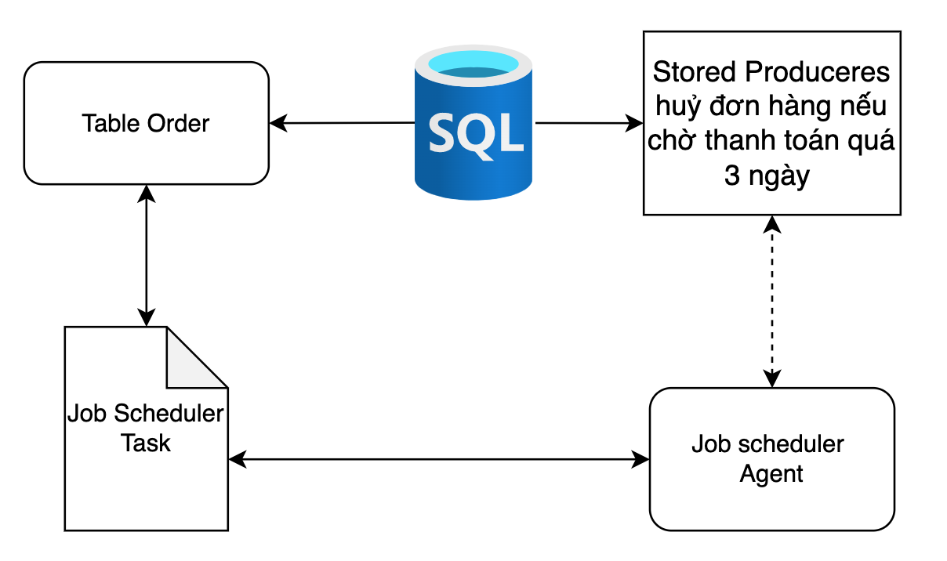

Hình 2. 1 SQL Agent jobs tự động huỷ đơn hàng nếu chờ thanh toán quá 3 ngày

SQL Agent jobs hỗ trợ nghiệp vụ tự động huỷ đơn hàng nếu chờ thanh toán quá 3 ngày vào mỗi ngày lúc 2 giờ sáng. Ngoài ra SQL Agent jobs còn hỗ trợ backup dữ liệu để đảm bảo an toàn dữ liệu, khi có sự cố xảy ra, backup file sẽ giúp khôi phục dữ liệu trở lại.

## 2.3 Giới thiệu về JAVA

### 2.3.1 Tổng quan về Java

Java là một trong những ngôn ngữ lập trình hướng đối tượng. Nó được sử dụng trong phát triển phần mềm, trang web, game hay ứng dụng trên các thiết bị di động. Java được khởi đầu bởi James Gosling và bạn đồng nghiệp ở Sun MicroSystem năm 1991. Ban đầu Java được tạo ra nhằm mục đích viết phần mềm cho các sản phẩm gia dụng, và có tên là Oak.

Java được phát hành năm 1994, đến năm 2010 được Oracle mua lại từ Sun MicroSystem.J ava được tạo ra với tiêu chí “Viết (code) một lần, thực thi khắp nơi” (Write Once, Run Anywhere – WORA). Chương trình phần mềm viết bằng Java có thể chạy trên mọi nền tảng (platform) khác nhau thông qua một môi trường thực thi với điều kiện có môi trường thực thi thích hợp hỗ trợ nền tảng đó.

### 2.3.2 Lợi ích của việc sử dụng Java

Ứng dụng viết bằng ngôn ngữ lập trình Java có thể chạy trên nhiều nền tảng khác nhau thông qua sự hỗ trợ của JVM (Java Virtual Machine).

Java là ngôn ngữ thuần hướng đối tượng, dễ đọc, cú pháp ràng buộc chặt chẽ. Hỗ trợ việc mở rộng, bảo trì phần mềm về sau.

Java hỗ trợ thực thi nhiều chương trình đồng thời, hỗ trợ đa luồng.

Java hỗ trợ nhiều tính năng đặc biệt như thu gom rác (Garbage collection), không sử dụng con trỏ (Pointer), hỗ trợ xử lý ngoại lệ (Exception).

### 2.3.3 Tổng quan về Java Spring Boot

Spring Boot là một framework được xây dựng trên nền tảng của Spring Framework và được thiết kế để giúp cho việc phát triển ứng dụng Spring nhanh hơn và đơn giản hóa việc cấu hình. Nó cung cấp cho các nhà phát triển một cách tiếp cận mới để phát triển các ứng dụng web Spring một cách nhanh chóng, mà không cần phải tốn nhiều thời gian để cấu hình hoặc sắp xếp các dependency phức tạp.

Một số ưu điểm của Spring Boot:

* Phát triển các ứng dụng dựa trên Spring một cách tiết kiệm thời gian và dễ dàng.
* Các máy chủ nhúng được tạo sẵn (Tomcat, Jetty,…) dẫn tới việc triển khai ứng dụng được tăng tốc và hiệu quả hơn.
* Tích hợp trơn tru với hệ sinh thái Spring.
* Hỗ trợ quản lý phụ thuộc và các phiên bản của các thư viện bằng Maven.
* Hỗ trợ Spring Boot Profiles cung cấp phương pháp để phân chia các cấu hình riêng biệt cho từng môi trường. Các annotation bao gồm @Configuration và @Component sẽ đánh dấu profiles nhằm giới hạn môi trường.

### 2.3.4 Tổng quan về JPA

Spring Boot JPA là một phần trong hệ sinh thái Spring Data, nó tạo ra một layer ở giữa tầng service và database, giúp chúng ta thao tác với database một cách dễ dàng, tự động config và giảm thiểu code thừa thãi.

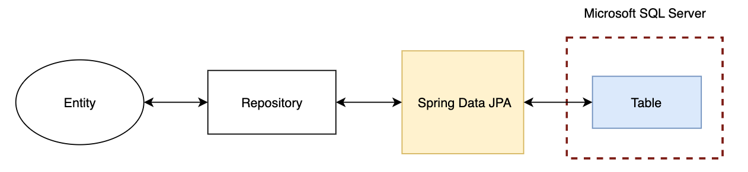

Hình 2. 2 Mô hình mô tả Spring Data JPA

Lợi ích của Spring Data JPA:

* Spring Data JPA cung cấp các tính năng như Paging and Sorting, Query By Example, Specification, Native Queries,… giúp tăng tính linh hoạt và đơn giản hoá việc truy vấn dữ liệu trong ứng dụng.
* Spring Data JPA giúp giảm thiểu sự lặp lại mã thông qua việc tạo tự động các phương thức từ khai báo Repository Interface, giúp tăng tính linh hoạt và dễ bảo trì cho ứng dụng.
* Tính tương thích cao: Spring Data JPA tương thích với nhiều loại cơ sở dữ liệu, bao gồm cả MySQL, PostgreSQL, Oracle, Microsoft SQL Server, MongoDB, Cassandra, Neo4j… Điều này giúp cho việc chuyển đổi giữa các cơ sở dữ liệu trở nên dễ dàng hơn.
* Được hỗ trợ bởi cộng đồng lớn: Spring Data JPA là một công nghệ phổ biến và được sử dụng rộng rãi trong cộng đồng lập trình Spring, do đó có rất nhiều tài liệu và hỗ trợ từ cộng đồng lập trình viên trên toàn thế giới.
* Tính bảo mật cao: Spring Data JPA giúp cho việc xử lý các câu lệnh truy vấn dữ liệu trở nên an toàn hơn, vì nó sử dụng các cơ chế bảo mật được tích hợp trong JPA, giúp tránh được các lỗ hổng bảo mật như SQL Injection.

### 2.3.5 Tổng quan về Spring Security

Spring Security là một phần trong hệ sinh thái của Spring Framework, nó giúp chúng ta phân quyền và xác người dùng trước khi cho họ truy cập tài nguyên của ứng dụng.

Việc sử dụng Spring Security sẽ đảm bảo tính xác thực và phân quyền trong hệ thống, đảm bảo hệ thống hoạt động an toàn và đúng với mục đích đề ra, Spring Security hỗ trợ tạo ra những JWT Token-là chìa khóa đã thực hiện mọi thao tác trong chương trình.

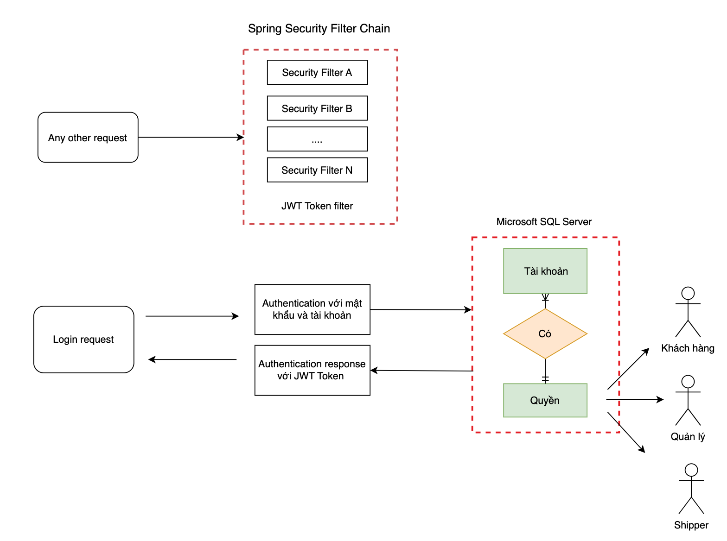

Hình 2. 3 Cơ chế Spring Security trong hệ thống

Trong hệ thống bán văn phòng phẩm, Spring Security làm nhiệm vụ xác thực và phân quyền:

* Đối với yêu cầu đăng nhập, thì Spring Security thông qua service UserDetail kiểm tra thông tin tài khoản và mật khẩu đồng thời lấy thông tin về quyền của tài khoản đó. Nếu thành công sẽ trả về một JWT Token có chứa thông tin tài khoản và quyền.
* Đối với các yêu cầu khác, sẽ được cho qua bộ lọc Spring Security Filter Chain dựa vào JWT Token gửi kèm theo sẽ xác định có đủ thẩm quyền để truy cập tài nguyên của ứng dụng hay không. Ví dụ đối với yêu cầu chỉnh sửa thông tin sản phẩm thì chỉ với quyền quản lý mới truy cập được.

## 2.4 Giới thiệu về ReactJS

ReactJS là một thư viện JavaScript phổ biến nhất hiện nay được dùng để xây dựng giao diện của người dùng (UI – User interfaces). Được ra mắt vào năm 2013 phát triển bởi Facebook theo chuẩn SPA (Single Page Application) mang đến giải pháp hiệu quả, đơn giản trong việc xây dựng giao diện người dùng với tốc độ phản hồi nhanh mượt mà. ReactJS còn cho phép lập trình viên phân tách những thành phần phức tạp thành các phần nhỏ lẻ, đơn giản để giúp cho việc phát triển và bảo trì tái sử dụng hiệu quả hơn.

ReactJS có ưu điểm dễ tiếp cận, có khả năng tái sử dụng các component đã khai báo trước đó để phát triển các ứng dụng khác có cùng chức năng giúp cho tiến độ công việc nhanh chóng hơn và code không bị trùng lập, dễ dàng tích hợp và kiểm thử, cùng với nhiều thư viện css hỗ trợ như bootstrap… khiến giao diện đẹp mắt và nhanh chóng phát triển hơn.

ReactJS hoạt động dựa trên sự kết hợp HTML và Javascript. Chúng ta có thể chèn hoặc viết code vào thẳng HTML bằng Javascript với giải pháp này. Hầu hết các phần trong ReactJS đều được viết bởi JSX (Javascript XML) để giúp cho việc tạo các components dễ dàng hơn.

JSX là một React extension giúp chúng ta dễ dàng thay đổi cây DOM bằng các HTML-style code đơn giản. Và kể từ lúc ReactJS browser hỗ trợ toàn bộ những trình duyệt Web hiện đại, bạn có thể tự tin sử dụng JSX trên bất kỳ trình duyệt nào.

State trong ReactJS giống như một kho lưu trữ dữ liệu cho các component trong ReactJS. Nó chủ yếu được sử dụng để cập nhật component khi người dùng thực hiện một số hành động như nhấp vào nút, nhập một số văn bản, nhấn một số phím, …

ReactJS được cộng đồng lập trình đánh giá cao và có tương lai, với sự hỗ trợ từ Facebook đã giúp nó vượt qua tất cả các thư viện khác hiện có.

### 2.4.1 Các thành phần chính có trong một ReactJS

**Component**: là thành phần cơ bản của ReactJS. Component giúp chia nhỏ các thành phần UI độc lập với mục đích là dễ quản lý và tái sử dụng nó. ReactJS kiểm soát luồng dữ liệu thông qua states và props được dùng để render ra các component với dữ liệu động.

**State**: là thành phần lưu trữ các giá trị của component được xem như kho lưu trữ dữ liệu cho các component, khi có thay đổi thì component chứa state sẽ được render lại. Để có thể cập nhật state phải dùng phương thức setState và không thể gán trực tiếp như kiểu này this. state = {‘key’: ‘value’}.

**Props**: dùng để gửi dữ liệu đến các component con, props là bất biến (không thể thay đổi). Vì đã được phát triển trong khái niệm về các hàm thuần khiết. Với các hàm thuần khiết không thể thay đổi dữ liệu của các tham số. Do đó, không thể thay đổi dữ liệu của prop trong ReactJS.

**Hooks**: cho phép sử dụng state và các tính năng khác của ReactJS mà không phải dùng đến Class. Hooks giúp kết nối React state và lifecycle vào các components sử dụng hàm, với cách dùng đơn giản Hooks giúp giảm đáng kể số lượng code, dễ dàng sử dụng và khiến cho các component trở nên gọn nhẹ hơn.

Một số thư viện, package khác:

* + **React hook form**: là một thư viện giúp quản lý và xác thực các form trong React. Nó cung cấp các cách tiếp cận đơn giản và hiệu quả để xử lý các và kiểm tra các dữ liệu trong form trong ứng dụng React.
  + **React-query**: là một thư viện quản lý trạng thái và dữ liệu trong React. Nó được thiết kế để giúp bạn quản lý dữ liệu từ xa một cách dễ dàng và hiệu quả. Nó có thể xử lý việc tìm nạp, lưu vào bộ nhớ đệm, đồng bộ hoá và cập nhật trạng thái.
  + **Axios**: Axios là một thư viện HTTP Client dựa trên Promise. Cơ bản thì nó cung cấp một API cho việc xử lý XHR (XMLHttpRequests).

## 2.5 Giới thiệu về Restful API

REST là viết tắt của Representational State Transfer. RESTful API là một tiêu chuẩn dùng trong việc thiết kế các API cho các ứng dụng web để quản lý các resource. RESTful là một trong những kiểu thiết kế API được sử dụng phổ biến ngày nay để cho các ứng dụng (web, mobile...) khác nhau giao tiếp với nhau.

API (Application Programming Interface) là một tập các quy tắc và cơ chế mà theo đó, một ứng dụng hay một thành phần sẽ tương tác với một ứng dụng hay thành phần khác. API có thể trả về dữ liệu mà bạn cần cho ứng dụng của mình ở những kiểu dữ liệu phổ biến như JSON hay XML.

REST (Representational State Transfer) là một dạng chuyển đổi cấu trúc dữ liệu, một kiểu kiến trúc để viết API. Nó sử dụng phương thức HTTP đơn giản để tạo cho giao tiếp giữa các máy. Vì vậy, thay vì sử dụng một URL cho việc xử lý một số thông tin người dùng, REST gửi một yêu cầu HTTP như GET, POST, DELETE, vv đến một URL để xử lý dữ liệu.

Chức năng quan trọng nhất của REST là quy định cách sử dụng các HTTP method (như GET, POST, PUT, DELETE...) và cách định dạng các URL cho ứng dụng web để quản các resource. RESTful không quy định logic code ứng dụng và không giới hạn bởi ngôn ngữ lập trình ứng dụng, bất kỳ ngôn ngữ hoặc framework nào cũng có thể sử dụng để thiết kế một RESTful API.

Những thuận lợi khi xây dựng dịch vụ web với RESTful:

* Các RESTfull web services là độc lập đa nền tảng.
* Có thể được viết với bất cứ ngôn ngữ lập trình nào và có thể được thực thi trên bất cứ nền tảng nào đó.
* Cung cấp đa dạng các định dạng dữ liệu như JSON, HTML, XML hay text.
* Tốc độ xây dựng nhanh chóng hơn khi so sánh với SOAP – một trong những phương pháp truyên thống khi xây dựng web API.
* Có tính tái sử dụng cao.
* Trung lập về ngôn ngữ

# CHƯƠNG III: KHẢO SÁT HIỆN TRẠNG

## 3.1 Hiện trạng thực tế

Ngày nay, với sự phát triển của công nghiệp hóa và hiện đại hóa, cuộc sống của chúng ta trở nên ngày càng bận rộn. Khả năng tìm kiếm, so sánh giá cả và mua sắm các sản phẩm văn phòng phẩm trở nên khó khăn và tốn thời gian đối với nhiều người. Thời gian làm việc kéo dài và cửa hàng thường đóng cửa khi người làm việc kết thúc ca làm, tạo ra rào cản cho việc mua sắm.

Đối với những người không có thời gian vào cửa hàng trong giờ làm việc hoặc nơi sống cách xa cửa hàng, việc mua sắm trở nên ngày càng khó khăn. Thêm vào đó, việc theo dõi các chương trình khuyến mãi và giảm giá tại cửa hàng trở nên khó khăn do thời gian hạn chế.

Việc quản lý danh sách sản phẩm và tồn kho cũng là một thách thức đối với các chủ cửa hàng. Khó khăn trong việc nắm bắt số lượng tồn kho hiện tại, doanh thu hàng tuần và hàng tháng, và xác định sản phẩm nào đang bị tồn cùng có thể dẫn đến sự không hiệu quả trong quản lý kinh doanh và đáp ứng nhu cầu của khách hàng một cách tốt nhất.

Tất cả những vấn đề này có thể dẫn đến giảm doanh thu và số lượng sản phẩm bán ra của cửa hàng. Để vượt qua những thách thức này, cửa hàng cần xem xét và áp dụng các giải pháp hiện đại như cửa hàng trực tuyến, dịch vụ giao hàng, và hệ thống quản lý tồn kho hiệu quả.

## 3.2 Giải pháp nâng cao hiệu quả cho việc sử dụng website bán hàng online

Những vấn đề đặt ra trên đây cho thấy, cần có một giải pháp để nâng cao hiệu quả hoạt động để tăng doanh thu và đáp ứng yêu cầu khách hàng một cách tốt nhất.

Một trong các giải pháp để nâng cao hiệu quả là công nghệ việc bán hàng và vận hành. Từ những vấn đề phát hiện, ta có thể có các giải pháp tương ứng sau đây:

|  |  |
| --- | --- |
| **Vấn đề** | **Giải pháp** |
| Thống kê doanh thu, lợi nhuận khó khăn đối với người quản lý | Chương trình tự động tính toán chi phí lợi nhuận và doanh thu hàng tuần và hàng tháng. |
| Khó khăn trong việc theo dõi các chương trình khuyến mãi và giảm giá. | Chương trình cung cấp thông tin về các chương trình khuyến mãi và giảm giá đang diễn ra. Hơn nữa, hệ thống có thể tự động áp dụng các ưu đãi cho đơn hàng của họ. |
| Khó khăn trong việc tìm kiếm sản phẩm, so sánh giá cả, tham khảo ý kiến từ người mua trước. | Chương trình có giao diện thân thiện, trực quan và chức năng tìm kiếm tiện lợi. Ngoài ra khách hàng dễ dàng so sánh giá cả, và tham khảo các bình luận đánh giá sản phẩm từ những khách hàng đã mua. |
| Khó khăn thời gian, địa lý, khả năng tiếp cập khách hàng. | Hệ thống luôn hoạt động 24/7, khách hàng có thể đặt hàng trực tuyến và chọn dịch vụ giao hàng đến địa chỉ của họ, khả năng tiếp cập khách hàng được rộng rãi bằng cách tối ưu công cụ tìm kiếm của Google (SEO). |
| Nhân viên vận chuyển khó khăn trong việc quản lý đơn hàng. | Nhân viên vận chuyển được xem danh sách các đơn hàng được phân công giao, xem chi tiết thông tin đơn hàng cũng như trạng thái đơn hàng, xác nhận đơn hàng thành công. |
| Khó khăn trong việc quản lý nhập hàng. | Hệ thống cung cấp quản lý phiếu đặt hàng cho nhà cung cấp, và phiếu nhập hàng từ phiếu đặt hàng tương ứng. |
| Khách hàng khó khăn trong việc theo dõi đơn hàng. | Hệ thống cung cấp chức năng theo dõi đơn hàng, cập nhật trạng thái đơn hàng, cũng như thông tin đơn hàng. |

Như vậy ta có thể phát triển website bán văn phòng phẩm cho phép người dùng có thể tìm đến mọi lúc mọi nơi, có thể đặt hàng một cách nhanh chóng và không mất quá nhiều thời gian cho việc tìm kiếm và mua sản phẩm cần thiết. Chương trình giúp khách hàng dễ tiếp cận và người quản lý thì có thể quản lý một cách hiệu quả hơn giúp doanh thu và số lượng bán ra sẽ được nâng cao hơn so với cách dùng truyền thống.

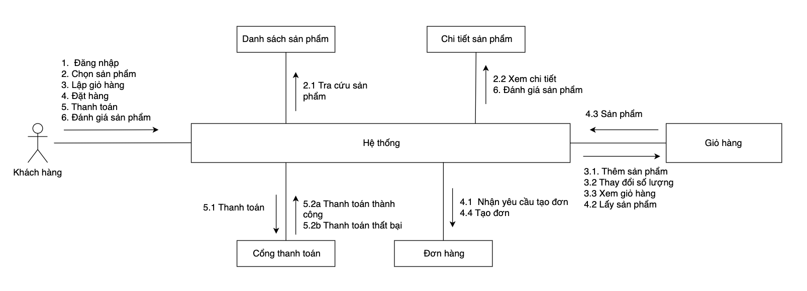

Hình 3. 1 Sơ đồ cộng tác khách hàng

Khách hàng:

1) Đăng nhập vào ứng dụng.

2) Xem danh sách sản phẩm và chi tiết từng sản phẩm.

3) Lập giỏ hàng (thêm sản phẩm, chỉnh sửa số lượng, xoá sản phẩm khỏi giỏ hàng).

4) Từ trang giỏ hàng, khách chọn các sản phẩm muốn mua và ấn xác nhận → sản phẩm từ giỏ hàng được chuyển vào đơn hàng.

5) Di chuyển đến trang thanh toán, khách chọn hình thức thanh toán và nhấn thanh toán → hệ thống báo thành công/thất bại.

6) Sau khi nhận được hàng khách hàng có thể đánh giá sản phẩm đã mua. 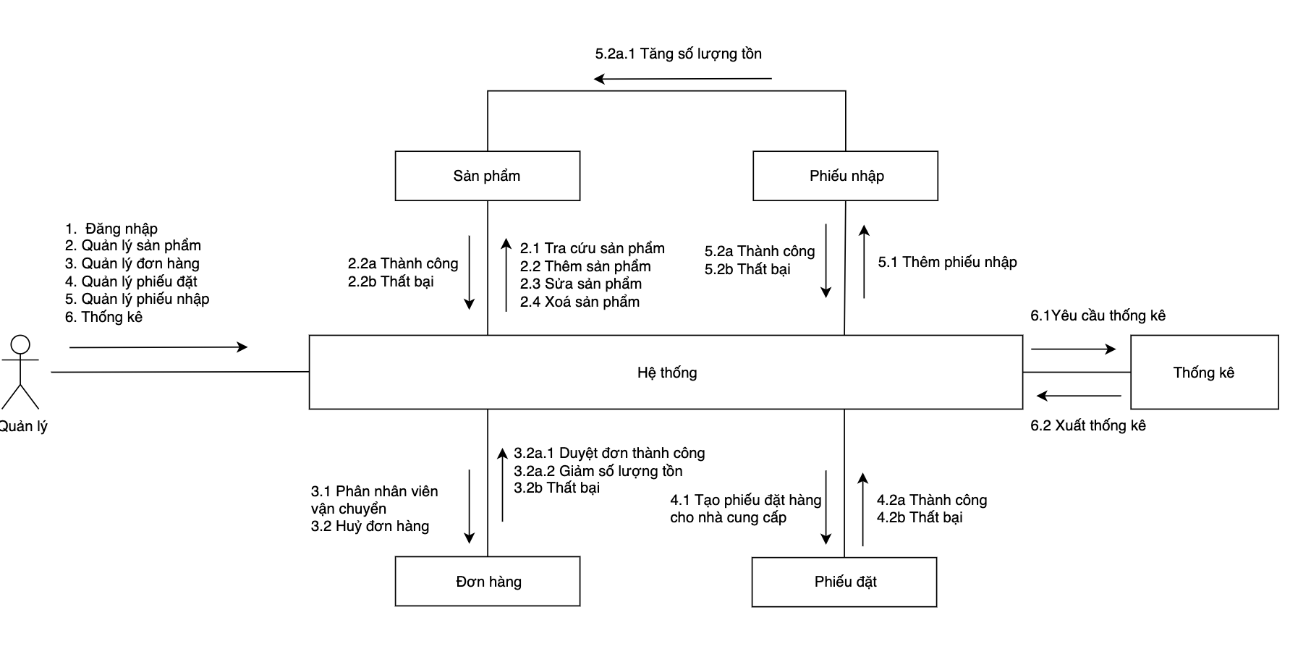 Hình 3. 2 Sơ đồ cộng tác dành cho quản lý cửa hàng

Quản lý:

1) Đăng nhập vào ứng dụng.

2) Quản lý thông tin sản phẩm (tra cứu, thêm, sửa, xoá).

3) Sau khi có yêu cầu đặt hàng từ khách hàng, quản lý cửa hàng quản lý đơn hàng bao gồm phân công nhân viên vận chuyển (nếu phân công nhân viên vận chuyển thành công thì giảm số lượng tồn sản phẩm) hoặc huỷ đơn hàng.

4) Quản lý cửa hàng quản lý phiếu đặt hàng, lập phiếu đặt sản phẩm cho nhà cung cấp.

5) Quản lý cửa hàng thêm phiếu nhập nếu có yêu cầu nhập hàng từ nhà cung cấp từ phiếu đặt trước đó, sau khi nhập thành công sẽ tăng số lượng tồn sản phẩm.

6) Quản lý cửa hàng yêu cầu thống kê theo doanh thu hoặc lợi nhuận theo ngày, tháng từ đó hệ thống sẽ xuất thống kê theo yêu cầu.

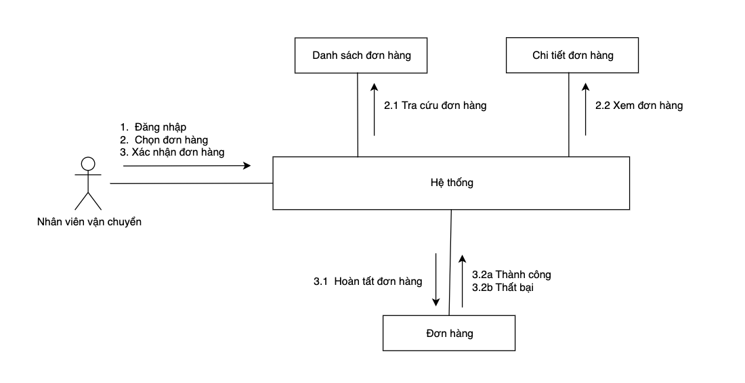

Hình 3. 3 Sơ đồ cộng tác nhân viên vận chuyển

Nhân viên vận chuyển:

1) Đăng nhập vào hệ thống.

2) Tra cứu đơn hàng và xem chi tiết thông tin cũng như trạng thái đơn hàng được phân công.

3) Quản lý đơn hàng (hoàn tất đơn hàng) → hệ thống phản hồi thành công hay thất bại.

## 3.3 Kiến trúc vật lý của hệ thống

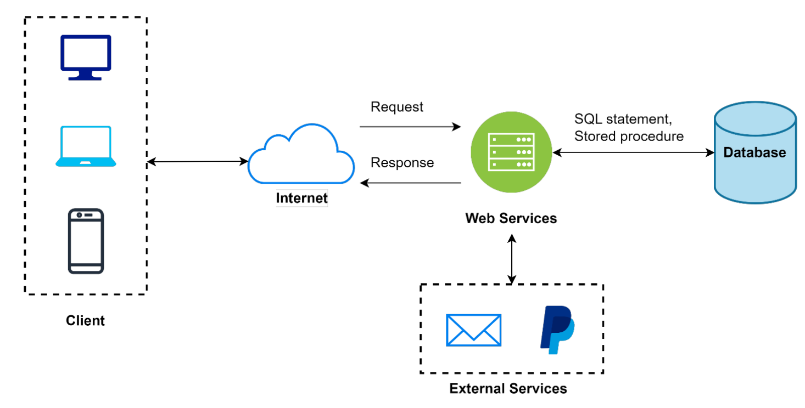

Hình 3. 4 Sơ đồ kiến trúc vật lý

## 3.4 Yêu cầu chức năng

### 3.4.1 Hệ thống cho phép quản lý:

* Quản lý nhân viên.
* Quản lý khách hàng.
* Quản lý sản phẩm.
* Lập báo cáo doanh thu.
* Quản lý đơn hàng, phân công nhân viên giao hàng.
* Lập hoá đơn.
* Quản lý nhập hàng.
* Quản lý thay đổi giá.
* Quản lý khuyến mãi.
* Quản lý poster quảng cáo.
* Quản lý danh mục sản phẩm.
* Quản lý thương hiệu sản phẩm.

### 3.4.2 Hệ thống cho phép nhân viên giao hàng:

* Xem danh sách đơn hàng được phân công.
* Xác nhận giao hàng thành công.

### 3.4.3 Hệ thống cho phép khách hàng:

* Đặt hàng, thanh toán trực tuyến.
* Theo dõi đơn hàng.
* Quản lý giỏ hàng.
* Cập nhật thông tin cá nhân.
* Đánh giá sản phẩm đã mua.

### 3.4.4 Hệ thống cho phép người dùng:

* Đăng nhập, đăng ký tài khoản.
* Tra cứu sản phẩm.

## 3.5 Yêu cầu phi chức năng

* Website đảm bảo tính an toàn, bảo mật thông tin cá nhân người dùng của hệ thống.
* Hệ thống cho phép người dùng truy cập hệ thống 24/7.
* Trang web cho phép tối đa 95% người dùng truy cập cùng một lúc. Hệ thống cho phép truy cập dữ liệu thời gian thực. Các tác vụ thực hiện tức thời trong thời gian ngừng cho phép chấp nhận dưới 30s.
* Hệ thống cho phép hỗ trợ đa trình duyệt phổ biến như Google Chrome, Cốc Cốc, Microsoft Edge…
* Thời gian trả về đối với các yêu cầu dưới 2 giây.
* Khi xảy ra các sự cố làm ngừng vận hành hệ thống, hệ thống phải đảm bảo phục hồi 90% trong vòng 1h và 100% trong vòng 24h.

# CHƯƠNG IV: PHÂN TÍCH VÀ THIẾT KẾ HỆ THỐNG

## 4.1 Sơ đồ phân cấp chức năng

**4.1.1 Sơ đồ phân cấp chức năng mức đỉnh**

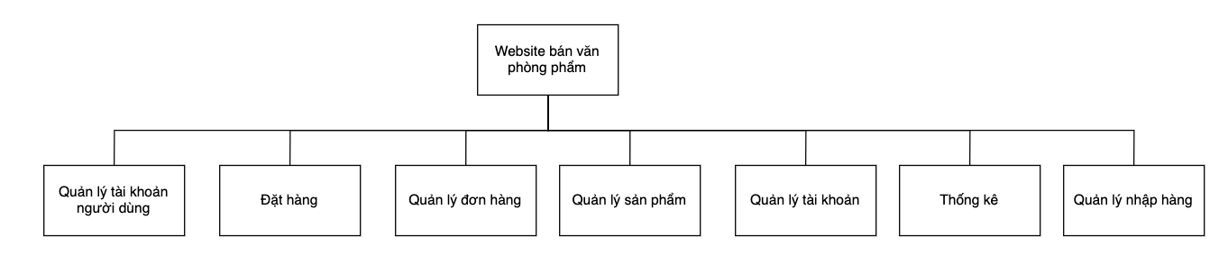

Sơ đồ 3. 1 Sơ đồ phân rã chức năng mức đỉnh

Hệ thống nghiệp vụ được xét gồm các chức năng chính: Quản lý tài khoản người dùng, Đặt hàng, Quản lý đơn hàng, Quản lý sản phẩm, Quản lý nhập hàng, Quản lý tài khoản và Tổng hợp báo cáo. Mỗi chức này được phân rã thành một số chức năng nhỏ hơn mà thao tác thực hiện nó đủ đơn giản cho việc lập trình.

**4.1.2 Sơ đồ phân rã**

**4.1.2.1 Chức năng quản lý tài khoản người dùng**

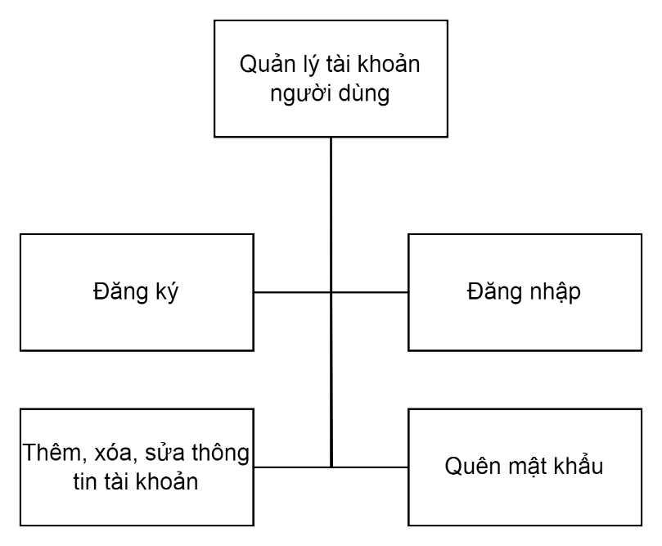

Sơ đồ 3. 2 Sơ đồ phân rã chức năng quản lý người dùng

Đăng ký: Khi khách hàng vào website, khách hàng có thể đăng ký tài khoản, khi đăng ký tài khoản khách hàng cần điền các thông tin cần thiết để tạo tài khoản ban đầu như: Họ và tên, email, số điện thoại, mật khẩu.

Đăng nhập: Khi khách hàng đã có tài tài khoản, khách hàng có thể tiến hành đăng nhập vào tài khoản.

Thêm xóa, sửa thông tin tài khoản: Khi khách hàng đã đăng nhập, khách hàng có thể tiến hành thêm các thông tin, chỉnh sửa những thông tin đã có sao cho phù hợp với mong muốn mỗi khách hàng.

Quên mật khẩu: Khách hàng khi đã có tài khoản trước đó có thể thực dùng chức năng quên mật khẩu để nhận được mật khẩu mới email đã đăng ký trước đó.

**4.1.2.2 Chức năng đặt hàng:**

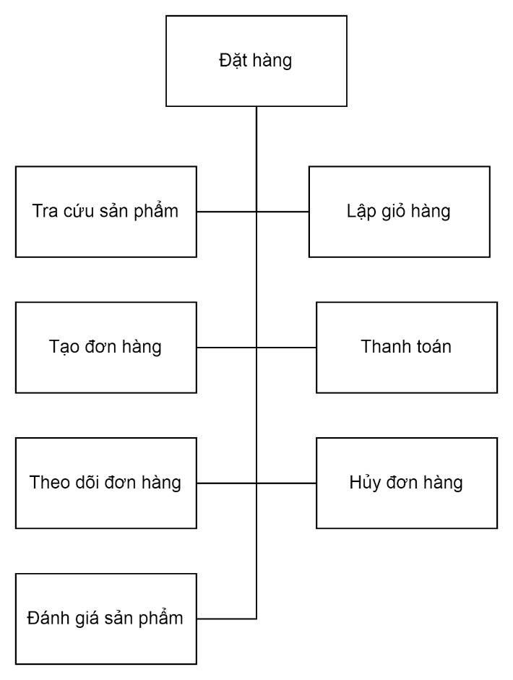

Sơ đồ 3. 3 Sơ đồ phân rã chức năng đặt hàng

Tra cứu sản phẩm: Khi truy cập website, khách hàng có thể xem các chương trình khuyến mãi sản phẩm, các danh mục của sản phẩm cho khách hàng. Khách hàng có thể xem sản phẩm với hình ảnh mô tả, tên, giá, giá sau khuyến mãi (nếu có). Khách hàng có thể xem chi tiết thông tin sản phẩm.

Lập giỏ hàng: Khách hàng có thể lập giỏ hàng mà không cần đăng nhập trước, khách hàng có thể thay đổi sản phẩm, số lượng sản phẩm trong giỏ hàng. Giỏ hàng sẽ tính toán tổng giá sản phẩm người dùng cần thanh toán tương ứng với các sản phẩm và số lượng sản phẩm.

Tạo đơn hàng: Khách hàng có thể tạo đơn hàng sau khi đã đăng nhập. Đơn hàng sẽ lấy các thông tin có trong giỏ hàng khi người dùng ấn vào đặt hàng. Khách hàng có thể dùng thông tin của tài khoản đăng nhập để nhận hàng hoặc thay đổi thông tin người nhận hàng có đơn hàng đặt.

Thanh toán: Khách hàng có thể chọn hình thức thanh toán như thanh toán khi nhận hàng, thanh toán online qua Paypal.

**4.1.2.3 Chức năng quản lý sản phẩm:**

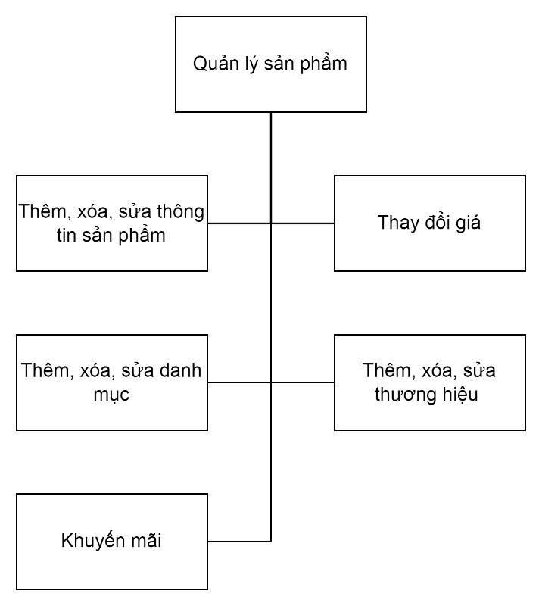

Sơ đồ 3. 4 Sơ đồ phân rã chức năng quản lý sản phẩm

Thêm, xóa, sửa thông tin sản phẩm: Người quản trị có thể thêm, sửa các thông tin sản phẩm. Sản phẩm có thể xóa nếu chưa có ai từng đặt hàng. Người quản trị có thể vô hiệu sản phẩm nếu không muốn sản phẩm hiển thị trên website.

Thay đổi giá: người quản trị có thể thay đổi giá sản phẩm. Mỗi lần thay đổi giá thì hệ thống sẽ ghi nhận lại nhân viên thay đổi và thời gian thay đổi. Sản phẩm sẽ áp dụng giá gần nhất.

Thêm, xóa, sửa danh mục: Người quản trị có thể thực hiện thêm, sửa thông tin danh mục. Khi người quản trị xóa danh mục thì phải thỏa mãn điều kiện không có sản phẩm nào thuộc danh mục đó.

Thêm, xóa, sửa thương hiệu: Người quản trị có thể thực hiện thêm, sửa thông tin thương hiệu. Khi người quản trị xóa thương hiệu thì phải thỏa mãn điều kiện không có sản phẩm nào thuộc thương hiệu đó.

Thêm, xóa, sửa nhà cung cấp: Người quản trị có thể thực hiện thêm, sửa thông tin nhà cung cấp. Khi người quản trị xóa nhà cung cấp thì phải thỏa mãn điều kiện không có sản phẩm nào thuộc nhà cung cấp đó và chưa có đơn đặt hàng từ nhà cung cấp bị xóa.

Khuyến mãi: Mỗi khuyến mãi có nhiều sản phẩm khác nhau với các phần trăm khuyến mãi cho từng sản phẩm. Mỗi sản phẩm có thể thuộc nhiều chương trình khuyến mãi, một thời điểm chỉ có thể có một chương trình khuyến mãi chạy.

**4.1.2.4 Chức năng quản lý đơn hàng:**

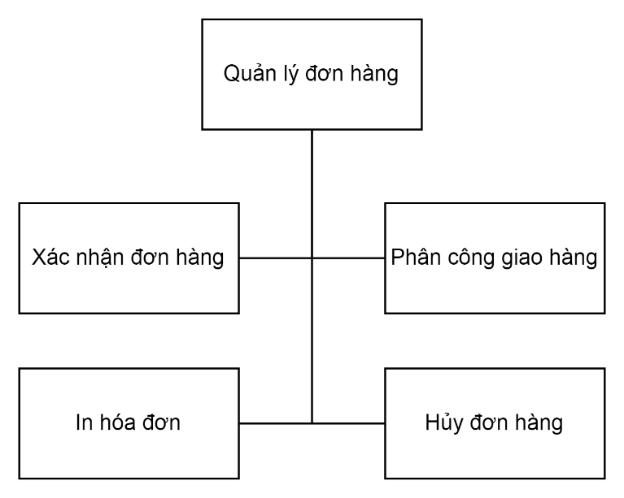

Sơ đồ 3. 5 Sơ đồ phân rã chức năng quản lý đơn hàng

Xác nhận đơn hàng: Người quản trị có thể xác nhận đơn hàng của khách hàng sau khi đặt để chuyển trạng thái đơn hàng sang đã xác nhận đơn hàng.

Phân công đơn hàng: Người quản trị có thể phân công người giao hàng sau khi đã xác nhận đơn hàng. Có thể chọn người giao hàng phù hợp với đơn hàng, hiển thị thông tin cơ bản của người giao hàng cho người quản trị chọn.

In hóa đơn: Người quản trị có thể xuất hóa đơn bán hàng ra file PDF để chuyển đến khách hàng.

Hủy đơn hàng: Người quản trị có thể hủy đơn hàng của khách hàng.

**4.1.2.5 Chức năng quản lý tài khoản:**

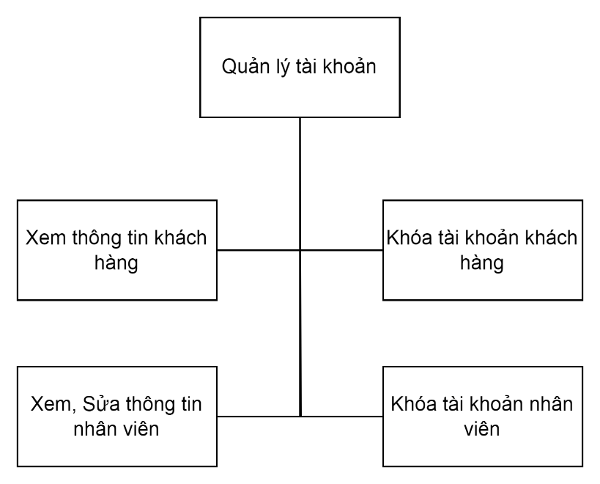

Sơ đồ 3. 6 Sơ đồ phân rã chức năng quản lý tài khoảng

Xem thông tin khách hàng: Người quản trị có thể truy cập vào trang quản lý khách hàng, xem các thông tin của từng khách hàng.

Khóa tài khoản khách hàng: Người quản trị có thể khóa tài khoản khách hàng

Xem, sửa thông tin nhân viên: Người quản trị có thể xem, sửa thông tin nhân viên khi truy cập vào trang quản lý nhân viên của cửa hàng.

Khóa tài khoản nhân viên: Người quản trị có thể khóa tài khoản nhân viên.

**4.1.2.6 Chức năng thống kê:**

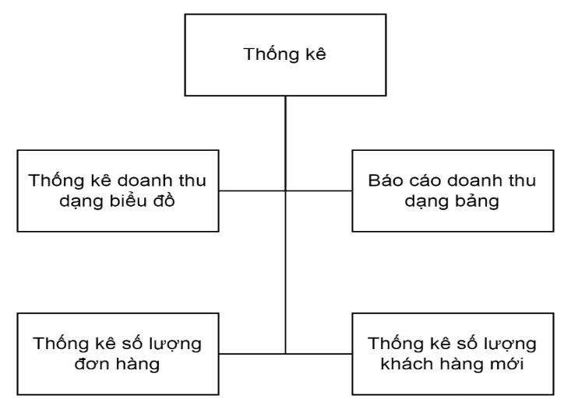

Sơ đồ 3. 7 Sơ đồ phân rã chức năng thống kê

Thống kê doanh thu dạng biểu đồ: người quản trị có thể xem thống kê doanh thu dạng biểu đồ cột theo tháng.

Báo cáo doanh thu dạng bảng:  Người quản trị có thể xuất báo cáo doanh thu dạng bảng và xuất file PDF báo cáo doanh thu đó.

Thống kê số lượng đơn hàng: Người quản trị có thể xem số lượng đơn hàng đã đạt trong 30 ngày gần nhất.

Thống kê số lượng khách hàng mới: Người quản trị có thể xem số lượng khách hàng mới.

## 4.1.2 Biểu đồ DFD mức ngữ cảnh

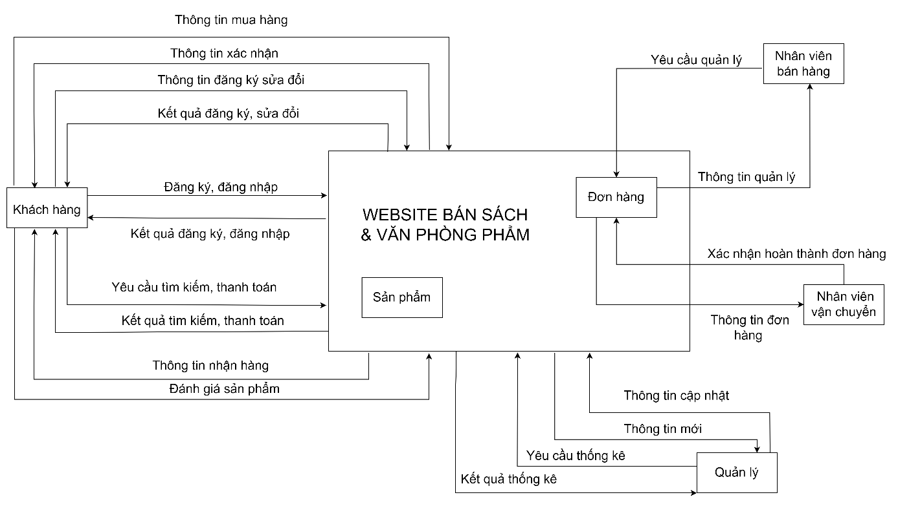

Sơ đồ 4. 1 Biểu đồ luồng dữ liệu ở mức ngữ cảnh

## 4.2 Lược đồ Usecase tổng quát

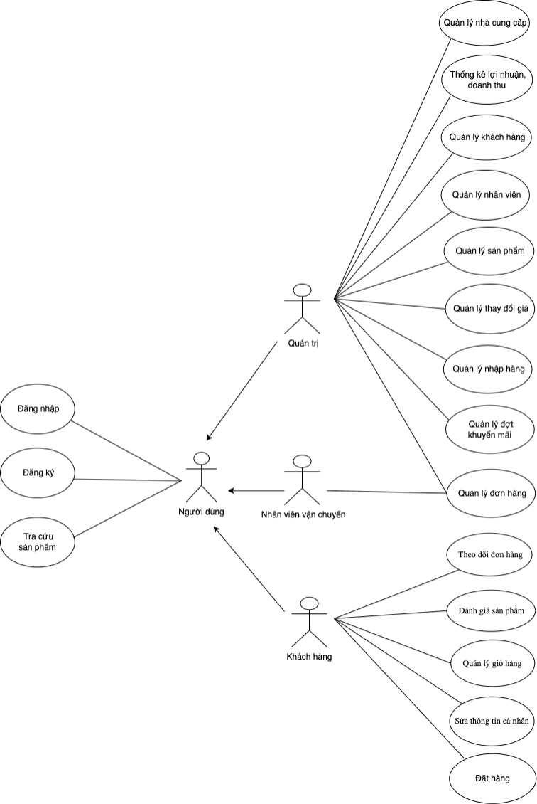

Sơ đồ 4. 2 Lược đồ usecase tổng quát

### 4.2.1 Usecase quản lý giỏ hàng

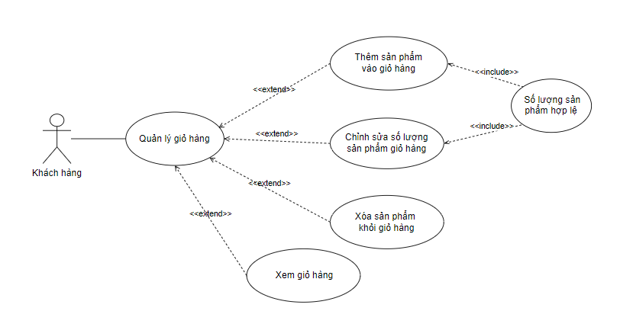

Sơ đồ 4. 3 Sơ đồ usexase quản lý giỏ hàng

1. **Thêm sản phẩm vào giỏ hàng:**

Mô tả: Chức năng cho khách hàng thêm sản phẩm vào giỏ hàng.

Đặc tả:

Pre-condition:

* Sản phẩm còn số lượng tồn

Dòng sự kiện:

* Dòng sự kiện chính:
* Khách hàng truy cập vào trang chủ.
* Khách hàng chọn sản phẩm đã sắp xếp theo các mục.
* Khách hàng chọn thêm vào giỏ hàng.
* Dòng sự kiện khác:
* Khách hàng tìm kiếm tên sản phẩm cần mua.
* Thực hiện lọc sản phẩm nếu cần.
* Chọn sản phẩm thêm vào giỏ hàng.
* Chọn thêm vào giỏ hàng.

Pos-condition: Không có.

Mở rộng: Có thể xem thông tin chi tiết sản phẩm.

1. **Thay đổi số lượng sản phẩm trong giỏ:**

Mô tả: Chức năng cho khách hàng thay đổi số lượng sản phẩm trong giỏ hàng.

Đặc tả:

Pre-condition:

* Sản phẩm còn số lượng tồn tương ứng đủ đáp ứng đặt hàng.

Dòng sự kiện:

* Dòng sự kiện chính:
* Khách hàng truy cập vào giỏ hàng.
* Khách hàng chọn sản phẩm cần thay đổi số lượng.
* Khách hàng thay đổi số lượng sản phẩm.
* Kiểm tra số lượng tồn của sản phẩm.
* Dòng sự kiện khác: Không có

Pos-condition: Nếu không đủ số lượng tồn thì không thực hiện được.

Mở rộng: Có thể xem thông tin cơ bản của sản phẩm.

1. **Xóa sản phẩm trong giỏ**

Mô tả: Chức năng cho khách hàng xóa sản phẩm khỏi giỏ hàng.

Đặc tả:

Pre-condition:

* Sản phẩm đã được thêm vào giỏ hàng.

Dòng sự kiện:

* Dòng sự kiện chính:
* Khách hàng truy cập vào giỏ hàng.
* Khách hàng chọn sản phẩm cần xóa khỏi giỏ hàng.
* Khách hàng chọn bấm vào nút xóa.
* Dòng sự kiện khác: Không có

Pos-condition: Không có.

Mở rộng: Có thể xem thông tin cơ bản của sản phẩm.

### A diagram of a diagram Description automatically generated4.2.2 Usecase quản lý khách hàng

Sơ đồ 4. 4 Usecase quản lý hách hàng

1. **Vô hiệu hóa tài khoản khách hàng**

Mô tả: Chức năng cho quản trị vô hiệu tài khoản khách hàng.

Đặc tả:

Pre-condition:

* Người dùng đã đăng nhập vào hệ thống với quyền quản trị.
* Khách hàng bị vô hiểu phải ở trạng thái đang hoạt động.

Dòng sự kiện:

* Dòng sự kiện chính:
* Người quản trị truy cập vào trang quản lý khách hàng.
* Người quản trị chọn khách hàng cần vô hiệu.
* Người quản trị xác nhận vô hiệu hóa tài khoản.
* Tiến hành cập nhật trạng thái tài khoản khách hàng lên CSDL.
* Dòng sự kiện khác: Không có

Pos-condition: Khi ấn Cancel thì sẽ ngưng thao tác vô hiệu.

Mở rộng: Có thể xem thông tin cơ bản của khách hàng.

### 4.2.3 Usecase theo dõi đơn hàng khách hàng

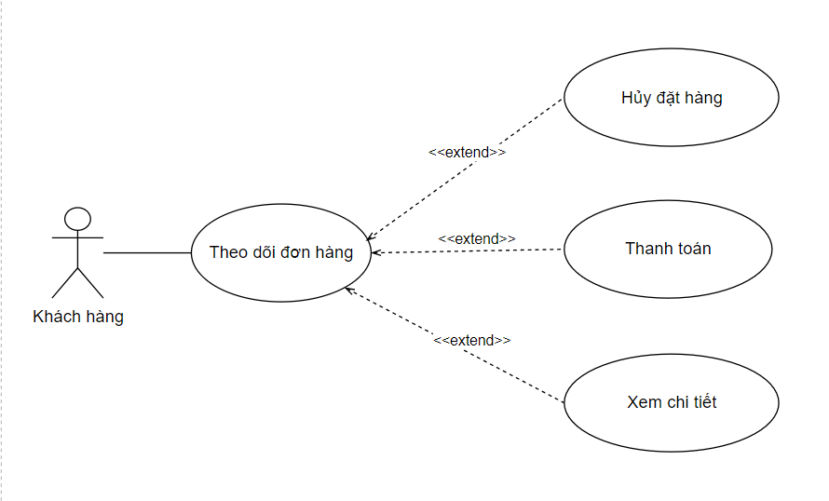

Sơ đồ 4. 5 Usecase theo dõi đơn hàng cho khách hàng

1. **Thanh toán:**

Mô tả: Chức năng cho phép thanh toán đơn hàng tương ứng được chọn.

Đặc tả:

Pre-condition:

* Người dùng đã đăng nhập vào hệ thống với quyền được xác nhận.
* Đã có hàng trong giỏ.
* Tiến hành đặt hàng chọn thanh toán.

Dòng sự kiện:

* Dòng sự kiện chính:
* Người dùng nhấn nút “Thanh toán”.
* Hiện thông báo xác nhận thanh toán.
* Nhấn nút OK.
* Lấy thông tin các hóa đơn liên quan dưới CSDL.
* Chuyển trạng thái hóa đơn trong CSDL với trạng thái đã thanh toán.
* Dòng sự kiện khác:
* Nhấn Cancel, không thực hiện thanh toán.

Pos-condition: Không có.

Mở rộng: Cho phép in danh sách sản phẩm trong đơn hàng.

1. **Hủy đơn đặt hàng**

Mô tả: Usecase này cho phép người quản lý hủy một một đơn đặt hàng.

Đặc Tả: Pre-condition:

* Người sử dụng phải đăng nhập vào hệ thống với quyền Khách hàng.

Dòng sự kiện:

* Dòng sự kiện chính:
* Người sử dụng chọn chức năng Quản lý đơn mua.
* Người dùng chọn “Xóa” tại bàn muốn xóa.
* Hệ thống nhắc người sử dụng xác nhận xóa bàn (được chọn từ danh sách các bàn của quán).
* Người sử dụng chấp nhận xóa.
* Thông tin về bàn được chọn xóa hoàn toàn ra khỏi hệ thống.
* Xuất thông báo cho người sử dụng.
* Các dòng sự kiện khác:
* Xóa khu vực bàn có chứa bàn: Nếu người dùng hệ thống chọn xóa khu vực bàn có chứa bàn thì hệ thống sẽ hiển thị thông báo lỗi: không thể xóa khu vực bàn có chứa bàn và yêu cầu người sử dụng xem xét lại.

### 4.2.4 Usecase quản lý bình luận

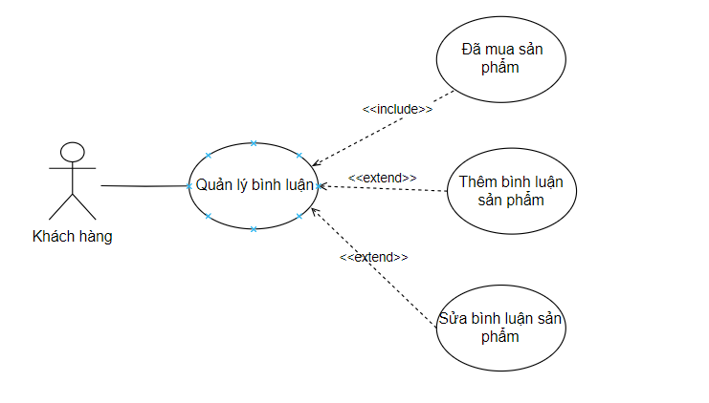

Sơ đồ 4. 6 Usecase quản lý bình luận

1. **Thêm bình luận sản phẩm:**

Mô tả: Chức năng cho phép khách hàng thêm đánh giá sản phẩm sau khi mua.

Đặc tả:

Pre-condition:

* Người dùng đã đăng nhập vào hệ thống với quyền được xác nhận.
* Đã mua hàng thành công.

Dòng sự kiện:

* Dòng sự kiện chính:
* Người dùng truy cập đơn hàng
* Xem thông tin các sản phẩm phẩm đã mua.
* Ấn nút “đánh giá”.
* Nhập nội dung bình luận.
* Ấn “Bình luận”
* Tiến hành cập nhật CSDL.
* Dòng sự kiện khác: Không có

Pos-condition: Khi ấn Cancel thì sẽ ngưng thao tác bình luận.

Mở rộng: Cho phép xem những bình luận khác.

### 4.2.5 Usecase quản lý thay đổi giá

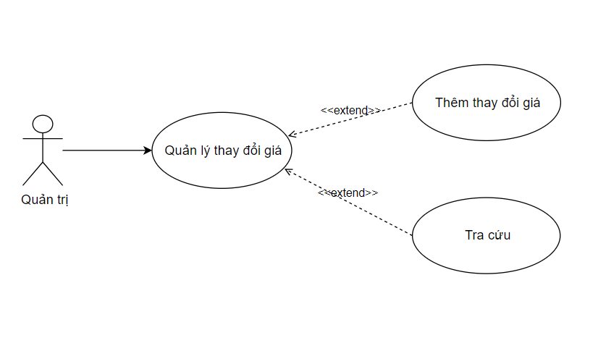

Sơ đồ 4. 7 Usecase quản lý thay đổi giá

1. **Thêm thay đổi giá:**

Mô tả: Chức năng cho quản trị thanh đổi giá sản phẩm.

Đặc tả:

Pre-condition:

* Người dùng đã đăng nhập vào hệ thống với quyền quản trị.
* Đã tồn tại sản phẩm cần thay đổi giá.

Dòng sự kiện:

* Dòng sự kiện chính:
* Người quản trị truy cập vào trang quản lý sản phẩm.
* Người quản trị ấn vào nút sửa thông tin sản phẩm.
* Người quản trị xác nhận thông tin thay đổi.
* Tiến hành thêm thông tin vào CSDL bảng giá.
* Dòng sự kiện khác: Không có

Pos-condition: Khi ấn Cancel thì sẽ ngưng thao tác thay đổi.

Mở rộng: Cho phép thay đổi những thông tin khác.

### 4.2.6 Usecase quản lý thống kê daonh thu, lợi nhuận

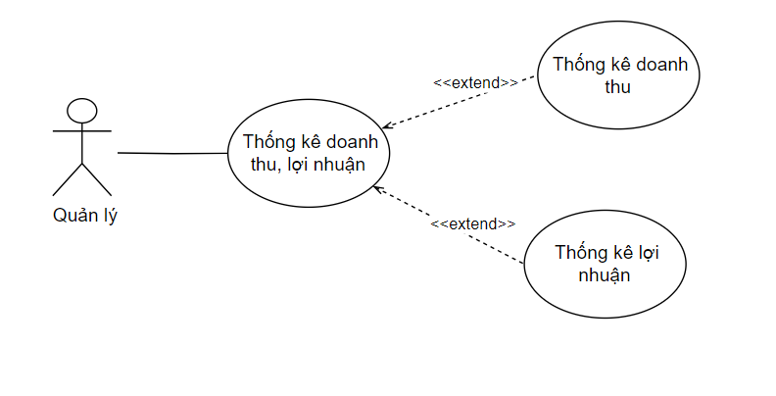

Sơ đồ 4. 8 Usecase thống kê doanh thu lợi nhuận

1. **Thống kê doanh thu.**

Mô tả: Chức năng cho quản trị thống kê doanh thu.

Đặc tả:

Pre-condition:

* Người dùng đã đăng nhập vào hệ thống với quyền quản trị.

Dòng sự kiện:

* Dòng sự kiện chính:
* Người quản trị truy cập vào trang quản lý.
* Người quản trị ấn vào nút thống kê doanh thu.
* Người quản trị xác nhận thời gian thống kê.
* Tiến hành lấy các thông tin cần thiết trên CSDL và tiến hành tính toán doanh thu.
* Hiển thị báo cáo doanh thu.
* Dòng sự kiện khác: Không có

Pos-condition: Không có.

Mở rộng: Cho phép thay đổi khoản thời gian thống kê doanh thu.

1. **Thống kê lợi nhuận:**

Mô tả: Chức năng cho quản trị thống kê lợi nhuận.

Đặc tả:

Pre-condition:

* Người dùng đã đăng nhập vào hệ thống với quyền quản trị.

Dòng sự kiện:

* Dòng sự kiện chính:
* Người quản trị truy cập vào trang quản lý.
* Người quản trị ấn vào nút thống kê lợi nhuận.
* Người quản trị xác nhận thời gian thống kê.
* Tiến hành lấy các thông tin cần thiết trên CSDL và tiến hành tính toán lợi nhuận.
* Hiển thị báo cáo lợi nhuận.
* Dòng sự kiện khác: Không có

Pos-condition: Không có.

Mở rộng: Cho phép thay đổi khoản thời gian thống kê lợi nhuận.

### 4.2.7 Usecase quản lý đơn hàng

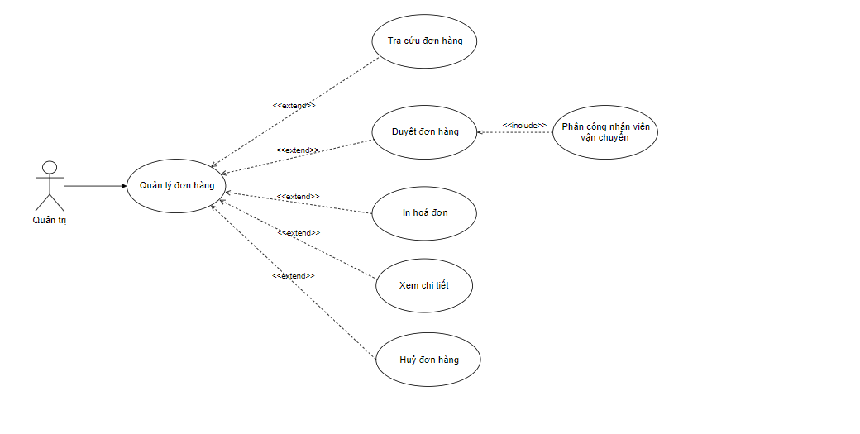

Sơ đồ 4. 9 Usecase quản lý đơn hàng

1. **Duyệt đơn hàng**

Mô tả: Chức năng cho quản trị duyệt đơn hàng giao cho nhân viên giao hàng.

Đặc tả:

Pre-condition:

* Người dùng đã đăng nhập vào hệ thống với quyền quản trị.
* Đơn hàng ở trạng thái chờ duyệt.

Dòng sự kiện:

* Dòng sự kiện chính:
* Người quản trị truy cập vào trang quản lý.
* Người quản trị ấn vào quản lý đơn đặt hàng.
* Người quản trị chọn đơn hàng tương ứng.
* Người quản trị chọn phân công nhân viên giao hàng.
* Tiến hành lấy các thông tin cần thiết trên CSDL và tiến hành hiển thị các nhân viên giao hàng.
* Người quản trị chọn nhân viên giao hàng phù hợp.
* Người quản trị phân công.
* Tiến hành cập nhật CSDL liên quan.
* Dòng sự kiện khác: Không có

Pos-condition: Không có.

Mở rộng: Cho phép cho phép người quản trị thấy nhân viên đang giao bao nhiêu đơn hàng.

1. **In hóa đơn:**

Mô tả: Chức năng cho quản trị in hóa đơn bán hàng gửi cho khách hàng.

Đặc tả:

Pre-condition:

* Người dùng đã đăng nhập vào hệ thống với quyền quản trị.
* Đơn hàng ở trạng thái đang giao, hoàn thành.

Dòng sự kiện:

* Dòng sự kiện chính:
* Người quản trị truy cập vào trang quản lý.
* Người quản trị ấn vào quản lý đơn đặt hàng.
* Người quản trị chọn đơn hàng tương ứng.
* Người quản trị in hóa đơn.
* Người quản trị nhập mã hóa đơn, tên người dùng, mã số thuế.
* Tiến hành lấy các thông tin cần thiết trên CSDL và tiến hành hiển thị hóa đơn.
* Dòng sự kiện khác: Không có

Pos-condition: Không có.

Mở rộng: Cho phép cho phép người quản trị xuất hóa đơn dạng PDF.

1. **Hủy đơn hàng:**

Mô tả: Chức năng cho quản trị hủy đơn hàng của khách hàng.

Đặc tả:

Pre-condition:

* Người dùng đã đăng nhập vào hệ thống với quyền quản trị.
* Đơn hàng không ở trạng thái hoàn thành.

Dòng sự kiện:

* Dòng sự kiện chính:
* Người quản trị truy cập vào trang quản lý.
* Người quản trị ấn vào quản lý đơn đặt hàng.
* Người quản trị chọn đơn hàng tương ứng.
* Người quản trị hủy đơn hàng.
* Người quản trị xác nhận hủy.
* Tiến hành cập nhật trạng thái hủy đơn trên CSDL.
* Dòng sự kiện khác: Không có

Pos-condition: Không có.

Mở rộng: Không có.

### 4.2.8 Usecase quản lý nhập hàng

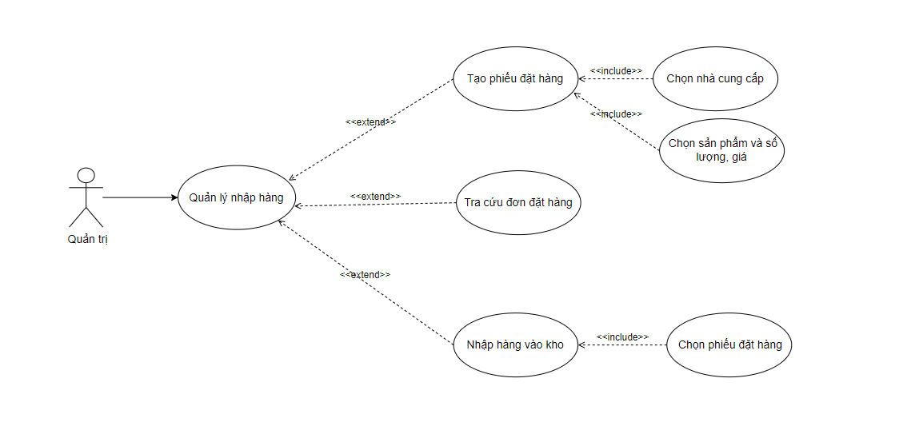

Sơ đồ 4. 10 Usecase quản lý nhập hàng

1. **Tạo phiếu đặt hàng:**

Mô tả: Chức năng cho quản trị tạo phiếu đặt hàng.

Đặc tả:

Pre-condition:

* Người dùng đã đăng nhập vào hệ thống với quyền quản trị.
* Đã tồn tại nhà cung cấp và sản phẩm cần đặt hàng.

Dòng sự kiện:

* Dòng sự kiện chính:
* Người quản trị truy cập vào trang quản lý.
* Người quản trị ấn vào quản lý đơn nhập hàng.
* Người quản trị chọn tạo phiếu đặt.
* Người quản trị chọn nhà cung cấp.
* Người quản trị chọn sản phẩm, nhập giá và số lượng nhập.
* Tiến hành thêm mới cái thông tin phiếu đặt trên CSDL.
* Dòng sự kiện khác: Không có

Pos-condition: Không có.

Mở rộng: Không có.

1. **Nhập hàng vào kho**

Mô tả: Chức năng cho quản trị nhập hàng vào kho.

Đặc tả:

Pre-condition:

* Người dùng đã đăng nhập vào hệ thống với quyền quản trị.
* Đã tồn tại phiếu đặt cần nhập hàng.

Dòng sự kiện:

* Dòng sự kiện chính:
* Người quản trị truy cập vào trang quản lý.
* Người quản trị ấn vào quản lý đơn nhập hàng.
* Người quản trị chọn phiếu đặt tương ứng.
* Người quản trị chọn nhập hàng.
* Người quản trị xác nhận nhập hàng.
* Tiến hành cập nhật trạng thái hoàn thành phiếu nhập, tăng số lượng tồn sản phẩm trên CSDL.
* Dòng sự kiện khác: Không có

Pos-condition: Không có.

Mở rộng: Có thể xem thông tin chi tiết phiếu nhập hàng.

### Usecase quản lý đơn hàng nhân viên

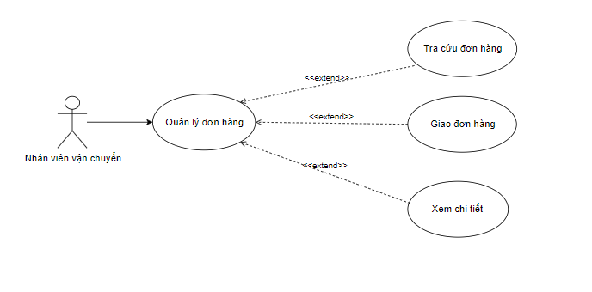

Sơ đồ 4. 11 Usecase quản lý đơn hàng cho nhân viên

1. **Giao đơn hàng**

Mô tả: Chức năng cho nhân viên giao hàng xác nhận đã giao hàng thành công.

Đặc tả:

Pre-condition:

* Người dùng đã đăng nhập vào hệ thống với quyền nhân viên giao hàng.
* Đơn hàng thực hiện giao hàng bởi nhân viên giao đăng nhập.

Dòng sự kiện:

* Dòng sự kiện chính:
* Người nhân viên giao hàng truy cập vào trang quản lý giao hàng.
* Người nhân viên giao hàng ấn vào quản lý đơn hàng.
* Người nhân viên giao chọn đơn hàng tương ứng.
* Người nhân viên giao chọn hoàn tất.
* Tiến hành cập nhật trạng thái hoàn thành đơn hàng, trừ số lượng tồn sản phẩm trên CSDL.
* Dòng sự kiện khác: Không có

Pos-condition: Không có.

Mở rộng: Có thể xem thông tin chi tiết đơn đặt hàng.

### 4.2.10 Usecase quản lý nhân viên

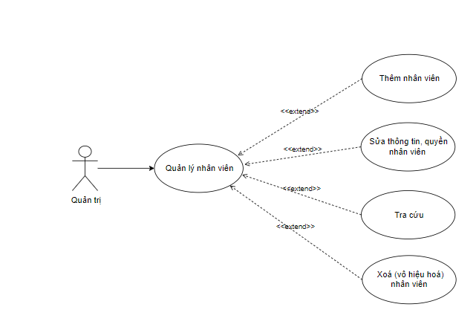

Sơ đồ 4. 12 Usecase quản lý nhân viên

1. **Thêm nhân viên:**

Mô tả: Chức năng cho quản trị thêm nhân viên.

Đặc tả:

Pre-condition:

* Người dùng đã đăng nhập vào hệ thống với quyền quản trị.

Dòng sự kiện:

* Dòng sự kiện chính:
* Người quản trị truy cập vào trang quản lý nhân viên.
* Người quản trị ấn vào nút thêm mới.
* Người quản trị điền các thông tin cần thiết của nhân viên mới.
* Tiến hành thêm thông tin vào CSDL nhân viên.
* Dòng sự kiện khác: Không có

Pos-condition: Khi ấn Cancel thì sẽ ngưng thao tác thêm.

Mở rộng: Không có.

1. **Sửa thông tin nhân viên:**

Mô tả: Chức năng cho quản trị sửa thông tin nhân viên.

Đặc tả:

Pre-condition:

* Người dùng đã đăng nhập vào hệ thống với quyền quản trị.
* Nhân viên được chỉnh sửa phải tồn tại trước đó.

Dòng sự kiện:

* Dòng sự kiện chính:
* Người quản trị truy cập vào trang quản lý nhân viên.
* Người quản trị chọn nhân viên cần sửa.
* Người quản trị thay đổi các thông tin cần thiết sửa của nhân viên.
* Tiến hành sửa thông tin trên CSDL nhân viên.
* Dòng sự kiện khác: Không có

Pos-condition: Khi ấn Cancel thì sẽ ngưng thao tác sửa.

Mở rộng: Không có.

1. **Vô hiệu hóa tài khoản nhân viên**

Mô tả: Chức năng cho quản trị vô hiệu tài khoản nhân viên.

Đặc tả:

Pre-condition:

* Người dùng đã đăng nhập vào hệ thống với quyền quản trị.
* Nhân viên bị vô hiểu phải ở trạng thái đang hoạt động.

Dòng sự kiện:

* Dòng sự kiện chính:
* Người quản trị truy cập vào trang quản lý nhân viên.
* Người quản trị chọn nhân viên cần vô hiệu.
* Người quản trị xác nhận vô hiệu hóa tài khoản.
* Tiến hành cập nhật trạng thái tài khoản nhân viên lên CSDL.
* Dòng sự kiện khác: Không có

Pos-condition: Khi ấn Cancel thì sẽ ngưng thao tác vô hiệu.

Mở rộng: Không có.

## **Biểu đồ tuần tự tương ứng với các Use Case**

### 4.3.1 Usecase thêm sản phẩm giỏ hàng

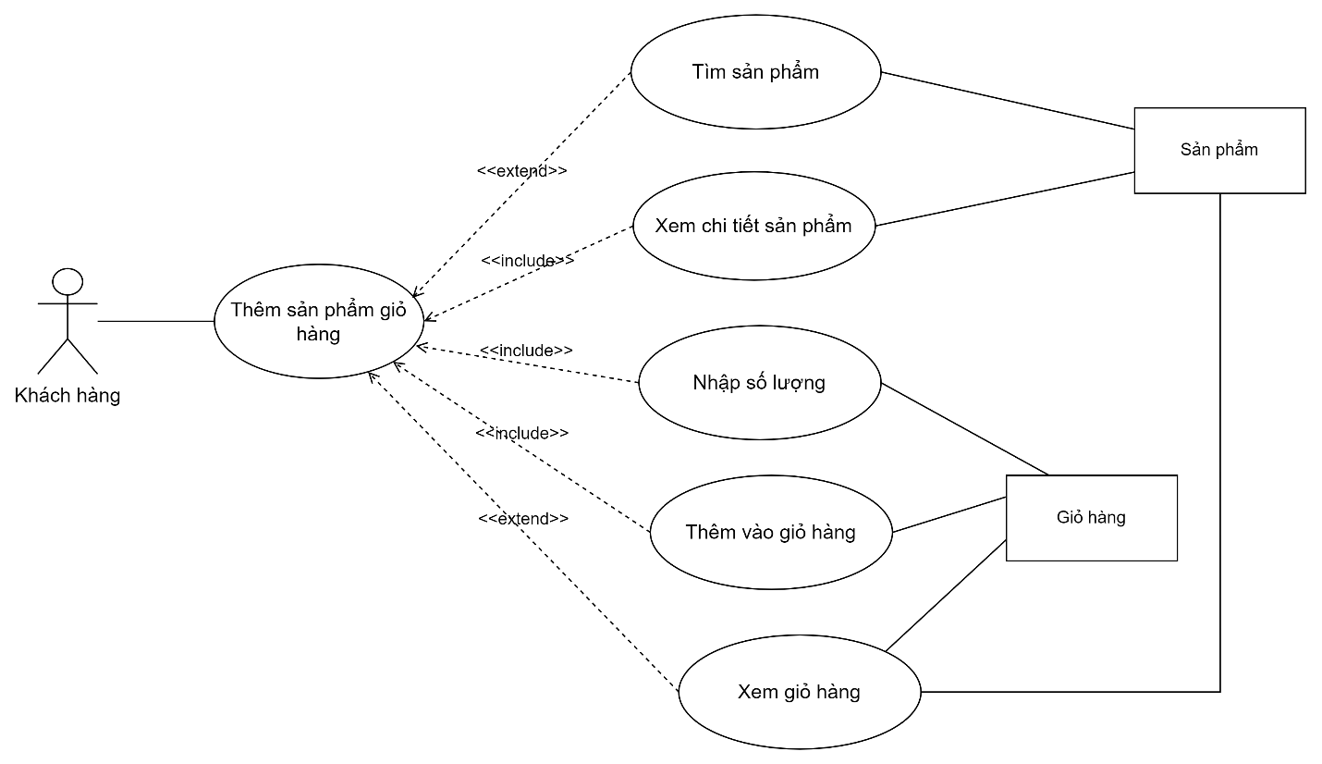

Sơ đồ 4. 13 Usecase thêm sản phẩm giỏ hàng

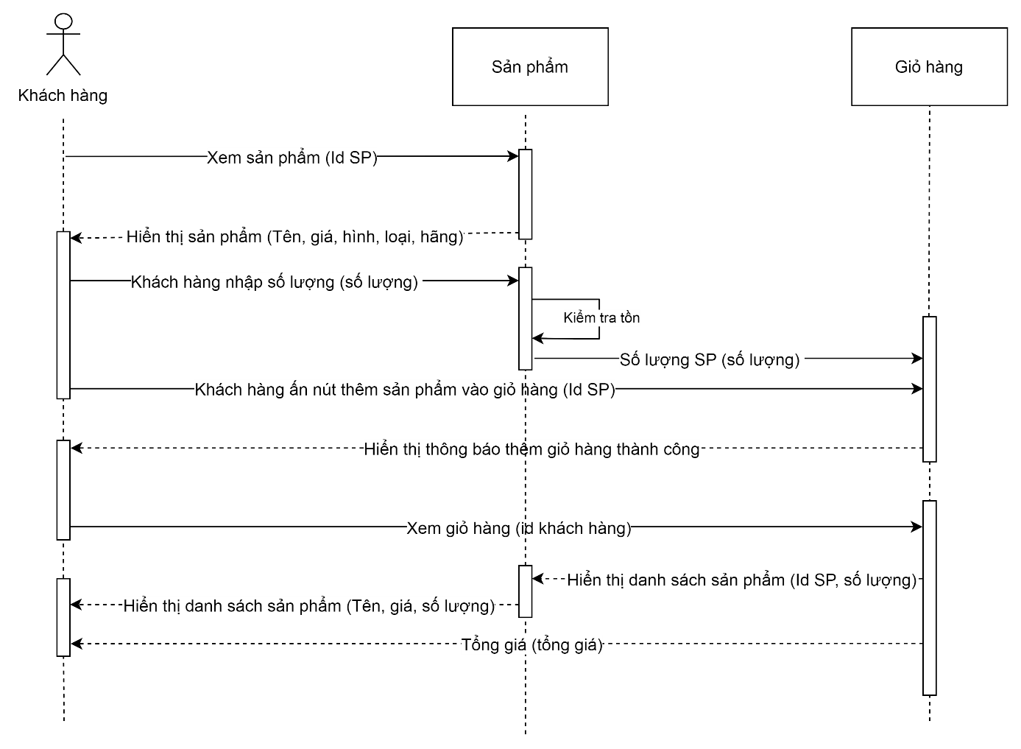

Sơ đồ 4. 14 Lược đồ tuần tự thêm sản phẩm

### 4.3.2 Usecase đặt hàng

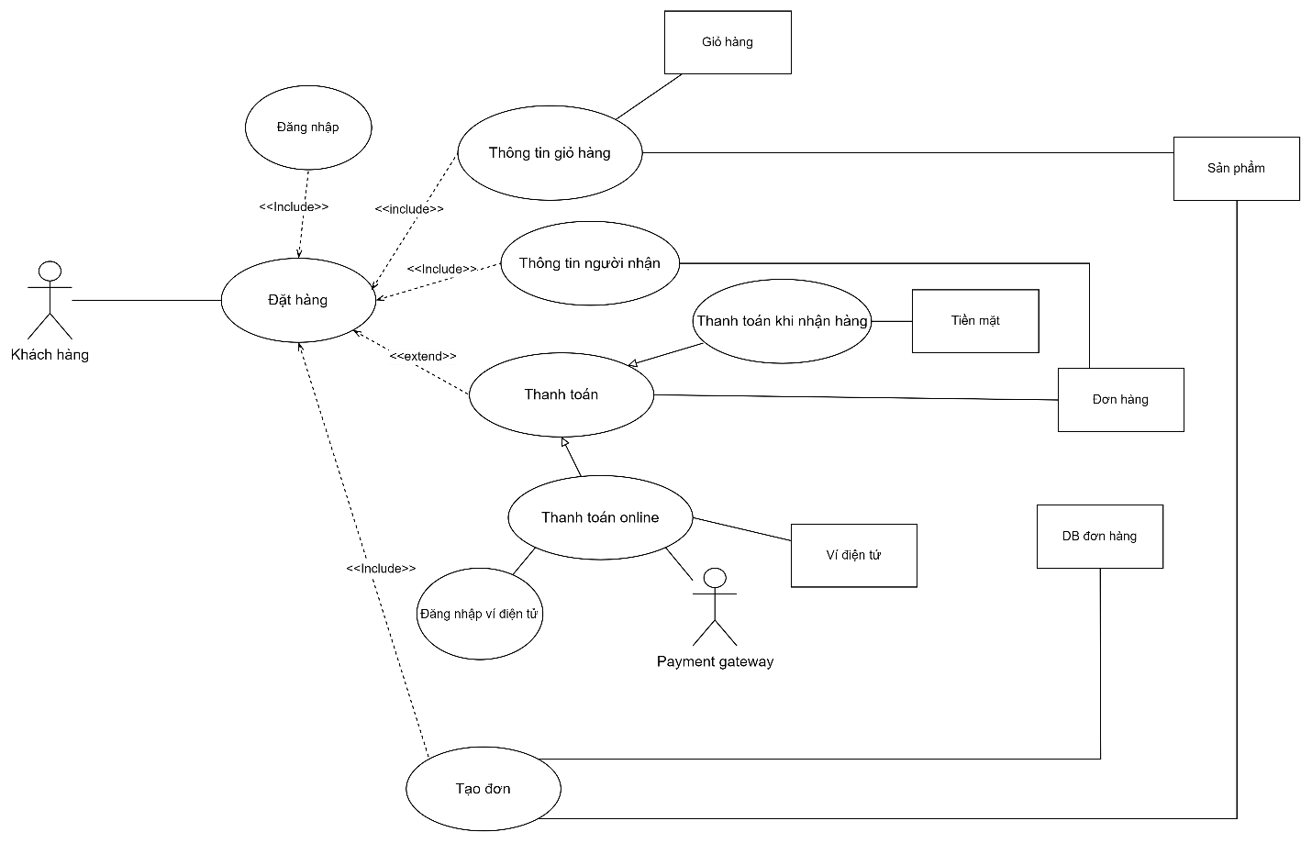

Sơ đồ 4. 15 Usecase đặt hàng

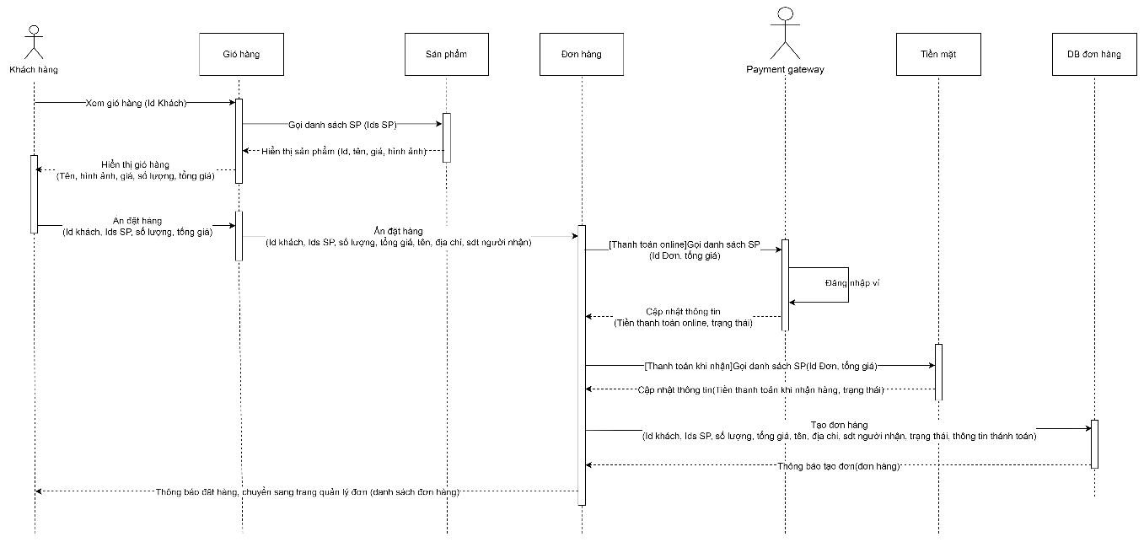

Sơ đồ 4. 16 Lược đồ tuần tự tạo đặt hàng.

### 4.3.3 Usecase theo dõi đơn hàng

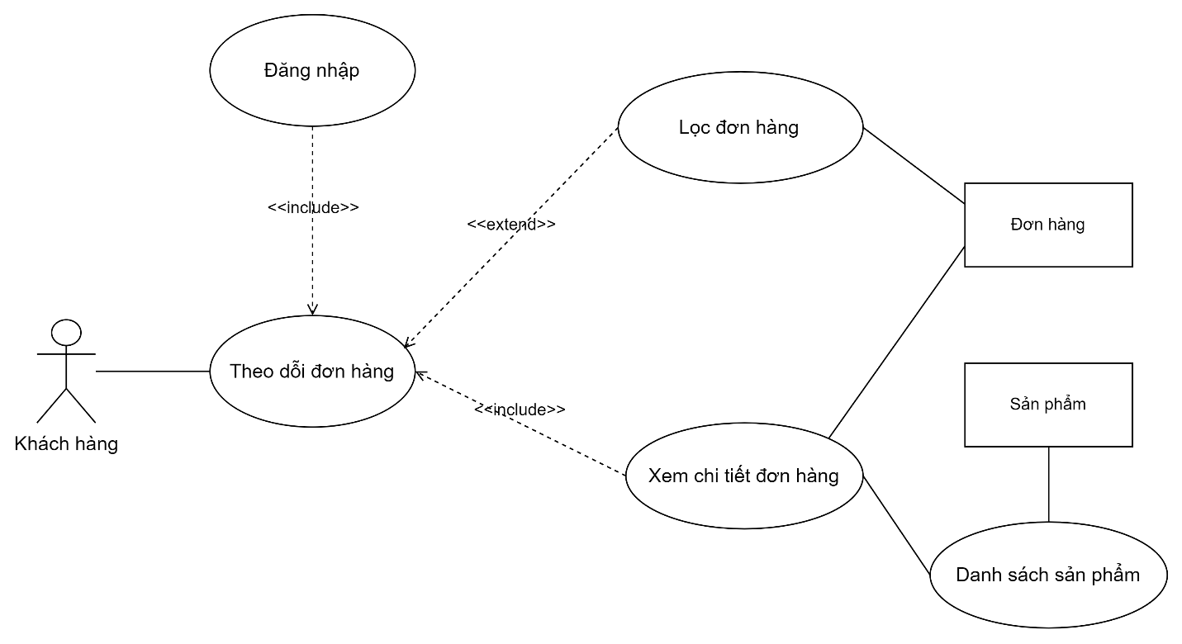

Sơ đồ 4. 17 Usecase tạo theo dõi đơn hàng.

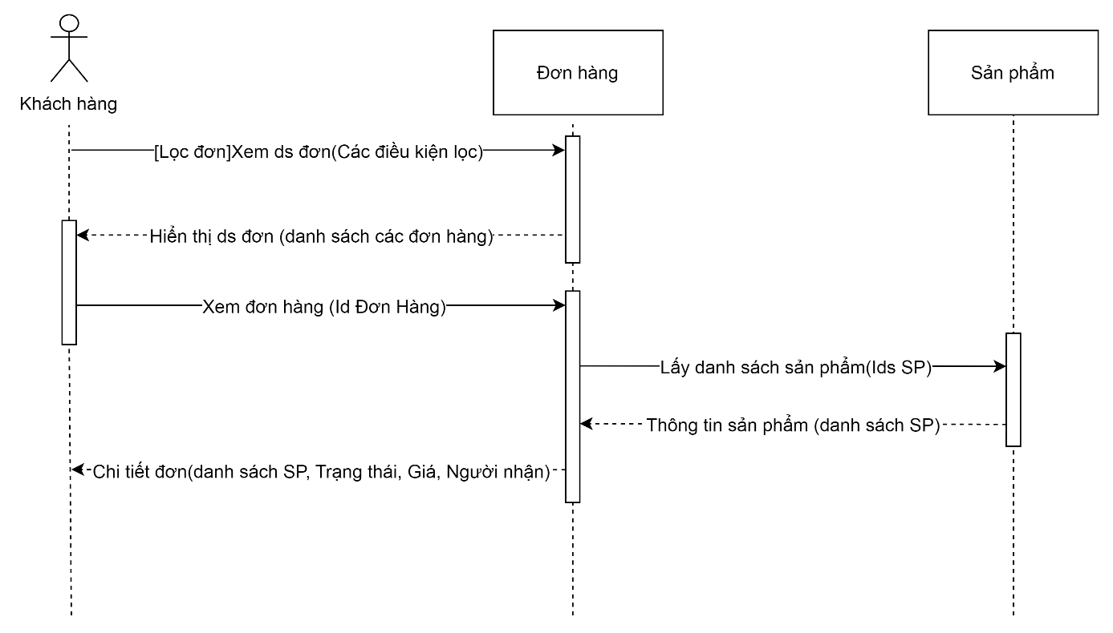

Sơ đồ 4. 18 Lược đồ tuần tự theo dõi đơn hàng.

### 4.3.4 Usecase mở chương trình khuyến mãi

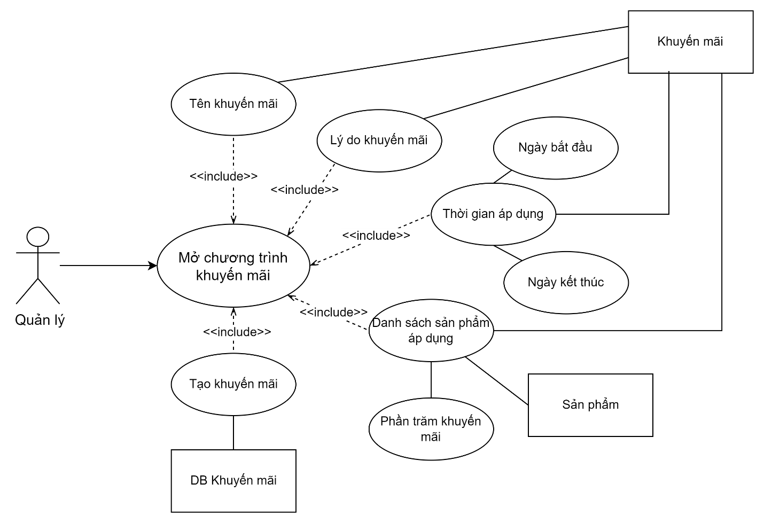

Sơ đồ 4. 19 Usecase mở chương trình khuyến mãi.

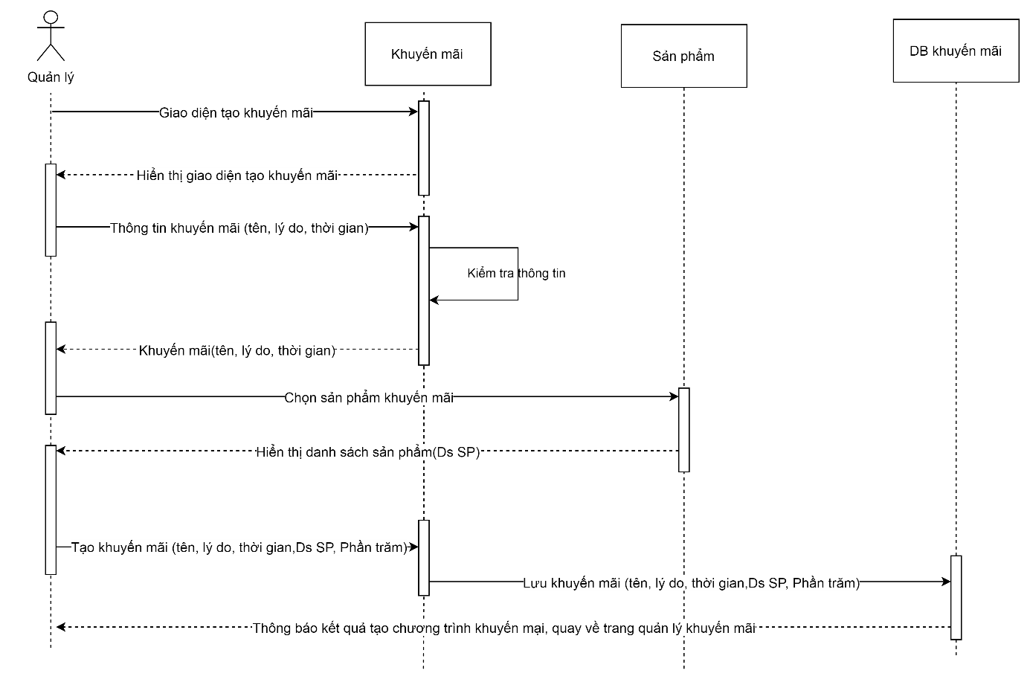

Sơ đồ 4. 20 Lược đồ tuần tự mở chương trình khuyến mãi.

### 4.3.5 Usecase phân công giao hàng

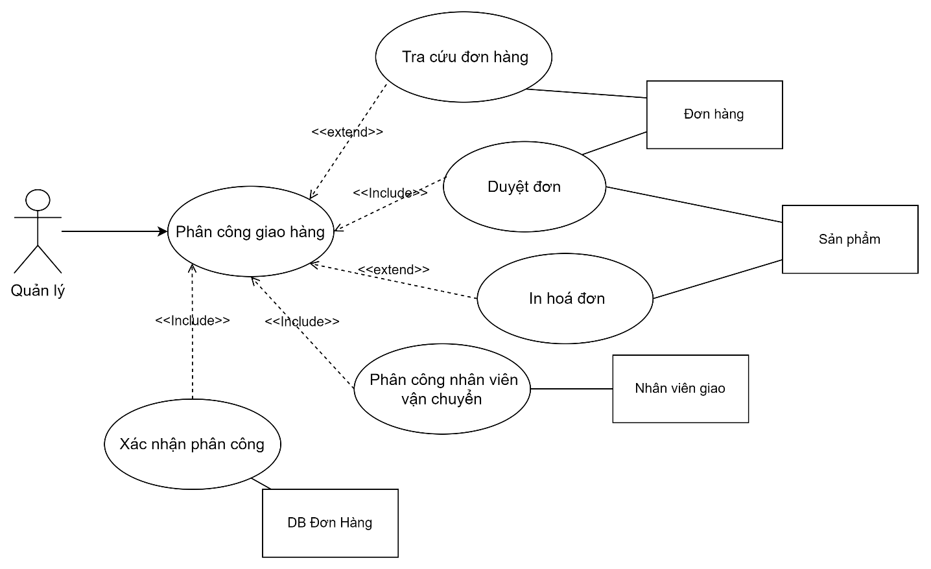

Sơ đồ 4. 21 Usecase phân công giao hàng.

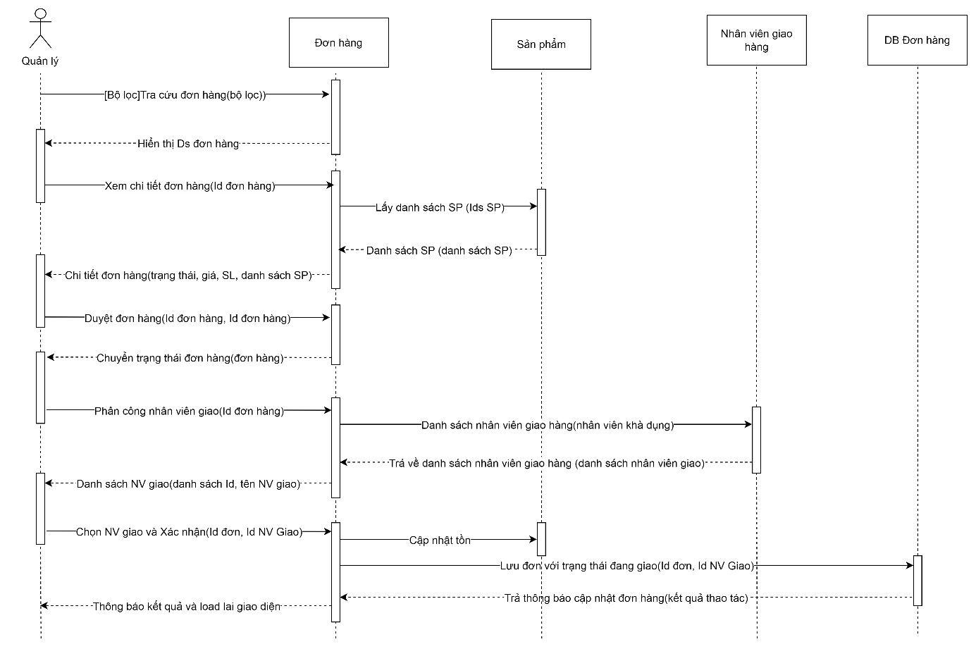

Sơ đồ 4. 22 Lược đồ tuần tự phân công giao hàng.

### 4.3.6 Usecase hoàn tất đơn hàng

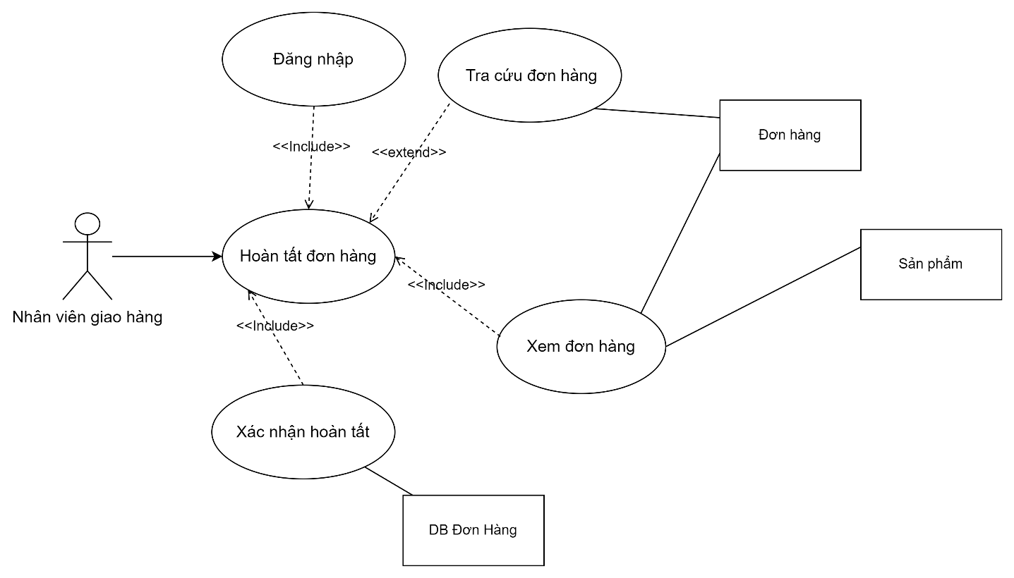

Sơ đồ 4. 23 Usecase hoàn tất đơn hàng.

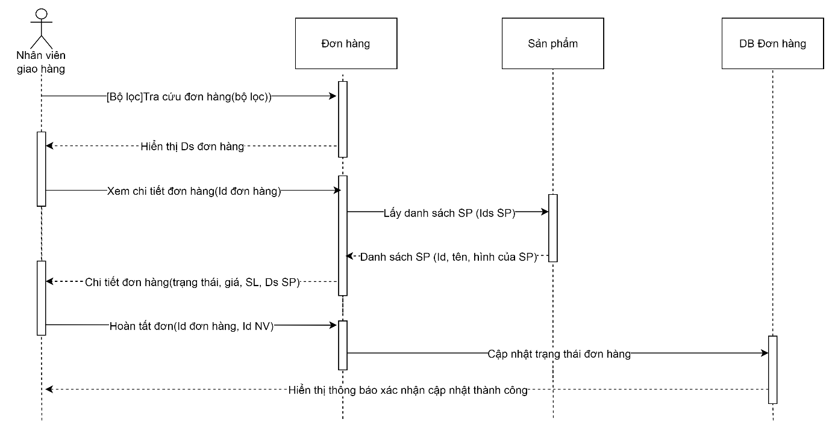

Sơ đồ 4. 24 Lược đồ tuần tự hoàn tất đơn hàng.

### 4.3.7 Usecase thống kê doanh thu

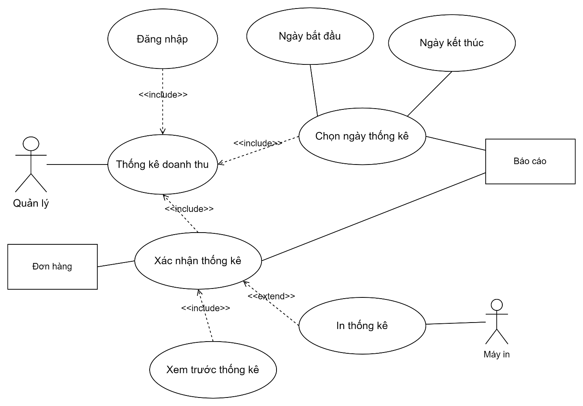

Sơ đồ 4. 25 Usecase thống kê doanh thu.

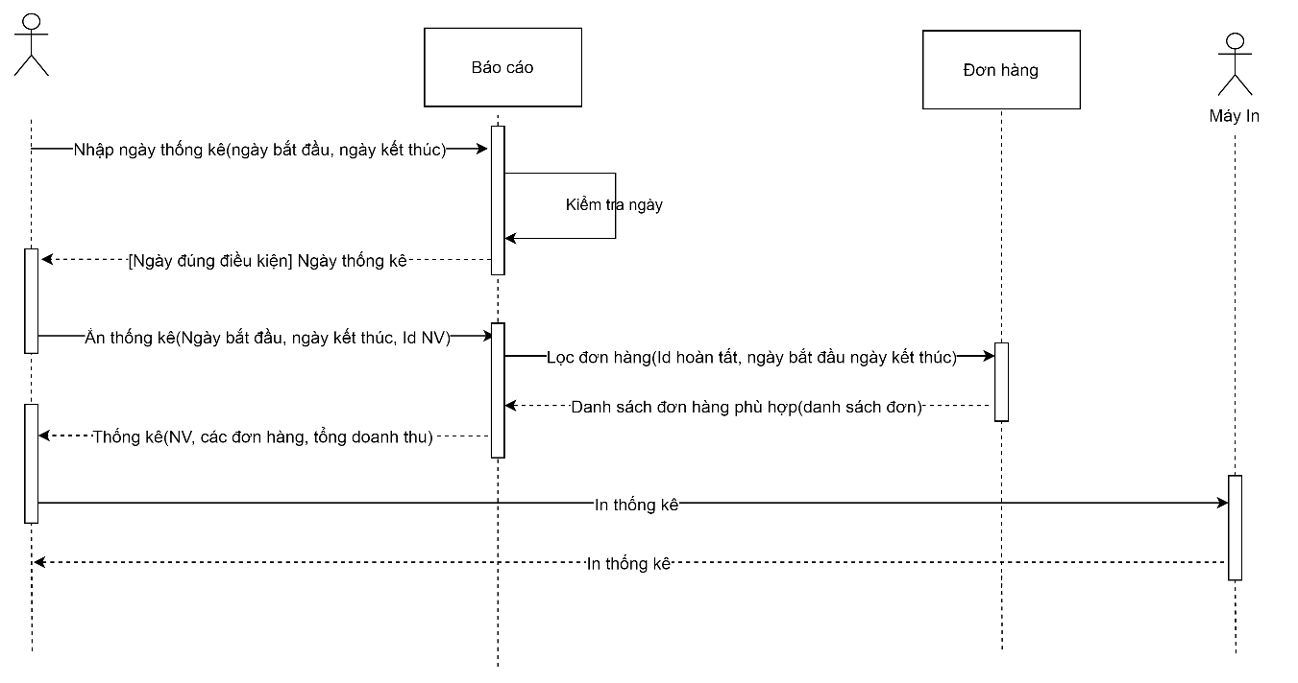

Sơ đồ 4. 26 Lược đồ tuần tự thống kê doanh thu

### 4.3.8 Usecase nhập hàng

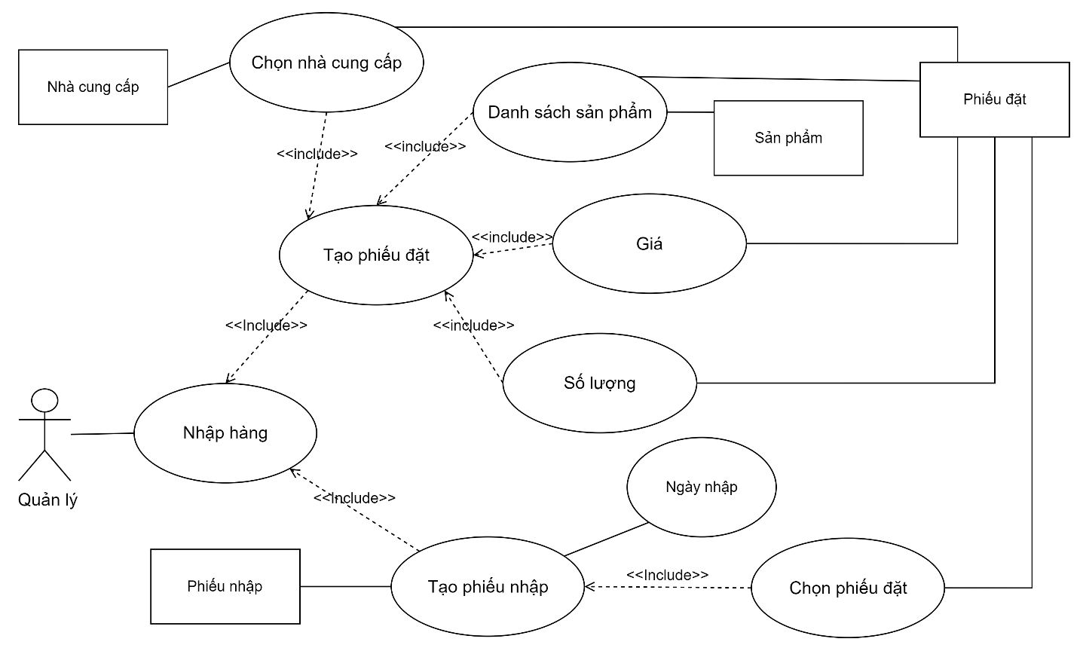

Sơ đồ 4. 27 Usecase nhập hàng.

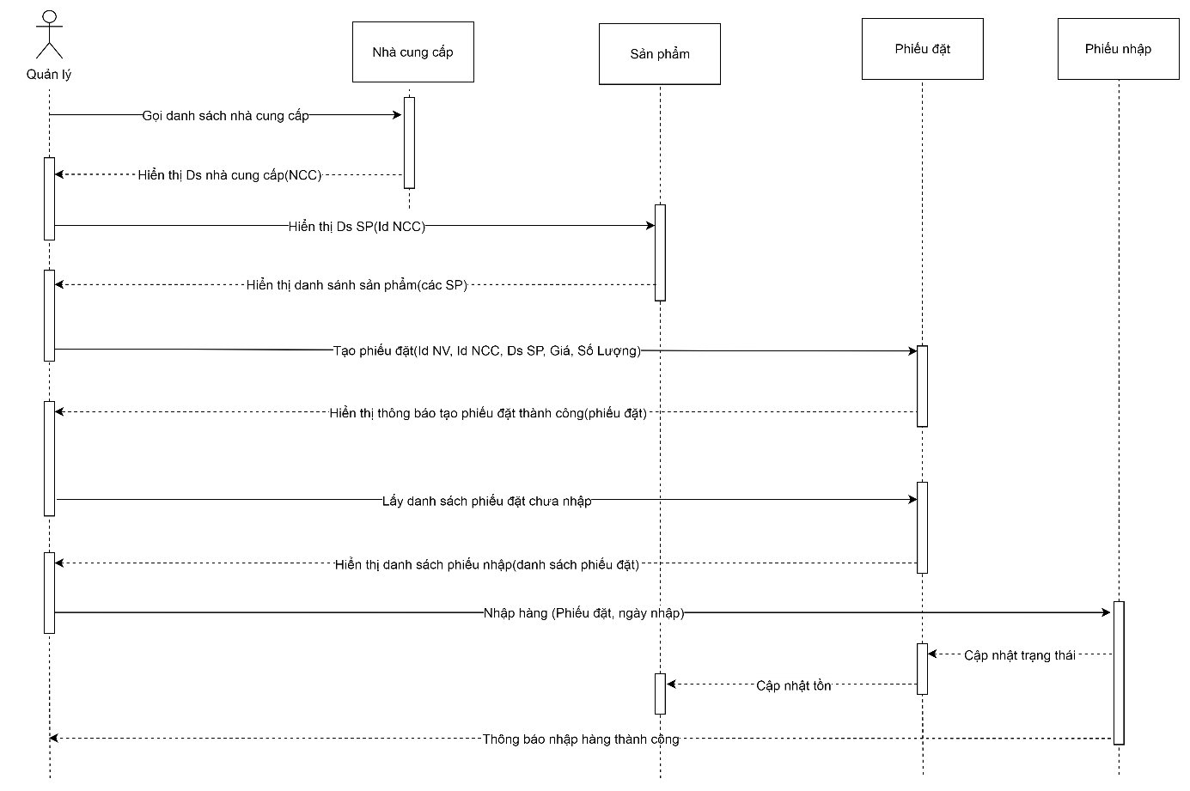

Sơ đồ 4. 28 Lược đồ tuần tự nhập hàng

## 4.4 Thiết kế phần mềm để xử lý usecase

### 4.4.1 Usecase xem danh sách sản phẩm

a) Form: Xem danh sách sản phẩm

* Sử dụng cho usecase xem danh sách sản phẩm

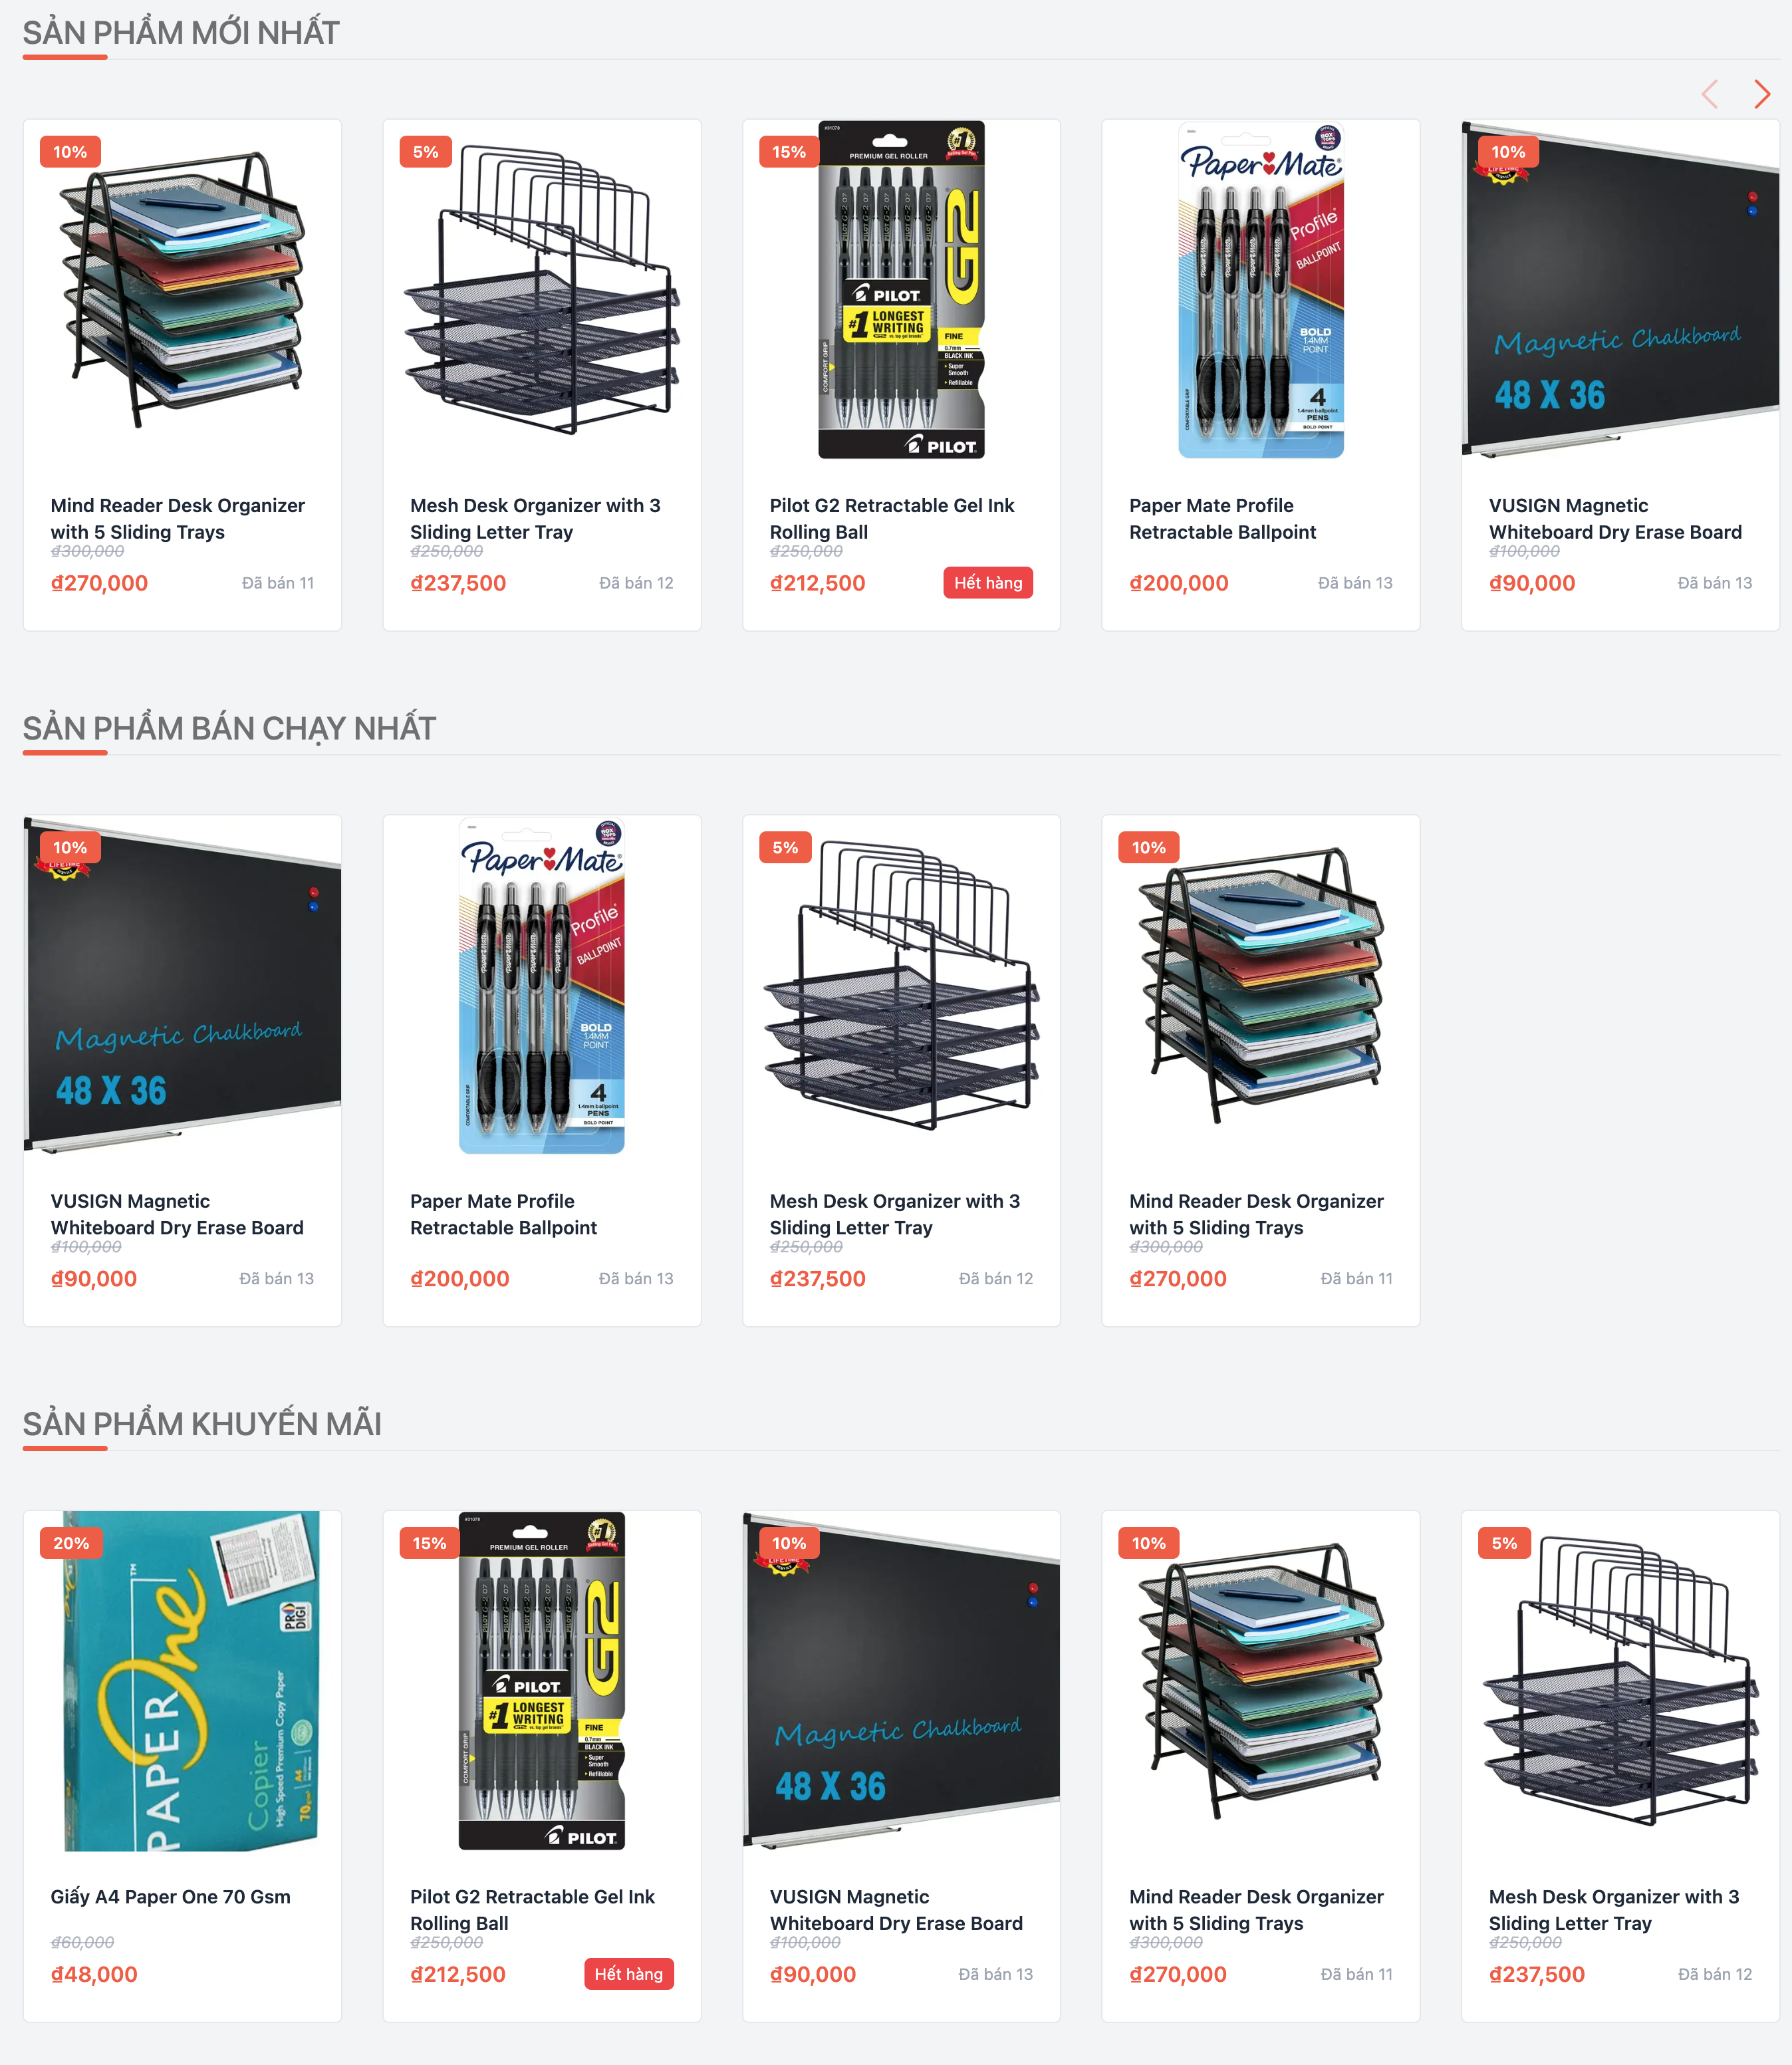

Hình 4. 1 Form xem danh sách sản phẩm

* Actor: Khách hàng, người dùng, quản lý, nhân viên vận chuyển
* Controls:
  + Danh sách sản phẩm mới nhất:
    - Inputs: Không có.
    - Outputs: Danh sách sản phẩm mới nhất trong cửa hàng, được tạo mới trong vòng 120 ngày gần nhất.
    - Xử lý: Gọi API danh sách sản phẩm mới nhất.
  + Danh sách sản phẩm bán chạy nhất:
    - Inputs: Không có.
    - Outputs: Danh sách sản phẩm bán chạy nhất trong cửa hàng, dựa trên số lượng đã bán trong vòng 120 ngày gần nhất.
    - Xử lý: Gọi API danh sách sản phẩm bán chạy nhất.
  + Danh sách sản phẩm khuyến mãi:
    - Inputs: Không có.
    - Outputs: Danh sách sản phẩm đang khuyến mãi trong cửa hàng.
    - Xử lý: Gọi API danh sách sản phẩm khuyến mãi.

b) API:

* Danh sách sản phẩm mới nhất:

Inputs: Không có.

Outputs: Trả về danh sách sản phẩm mới nhất trong cửa hàng được tạo mới trong vòng 120 ngày gần nhất bao gồm thông tin mã sản phẩm, tên sản phẩm, giá sản phẩm, phần trăm giảm giá, số lượng đã bán trong vòng 120 ngày gần nhất, số lượng tồn kho, hình ảnh.

Xử lý: Gọi stored procedure danh sách sản phẩm mới nhất.

* Danh sách sản phẩm bán chạy nhất:

Inputs: Không có.

Outputs: Trả về danh sách sản phẩm bán chạy nhất trong cửa hàng có số lượng đã bán cao nhất trong vòng 120 ngày gần nhất bao gồm thông tin mã sản phẩm, tên sản phẩm, giá sản phẩm, phần trăm giảm giá, số lượng đã bán trong vòng 120 ngày gần nhất, số lượng tồn kho, hình ảnh.

Xử lý: Gọi stored procedure danh sách sản phẩm bán chạy nhất.

* Danh sách sản phẩm khuyến mãi:

Inputs: Không có.

Outputs: Trả về danh sách sản phẩm đang thuộc đợt khuyến mãi trong cửa hàng bao gồm thông tin mã sản phẩm, tên sản phẩm, giá sản phẩm, phần trăm giảm giá, số lượng đã bán trong vòng 120 ngày gần nhất, số lượng tồn kho, hình ảnh.

Xử lý: Gọi stored procedure danh sách sản phẩm khuyến mãi.

### 4.4.2 Usecase đặt hàng

a) Form: Đặt hàng

* Sử dụng cho usecase Đặt hàng

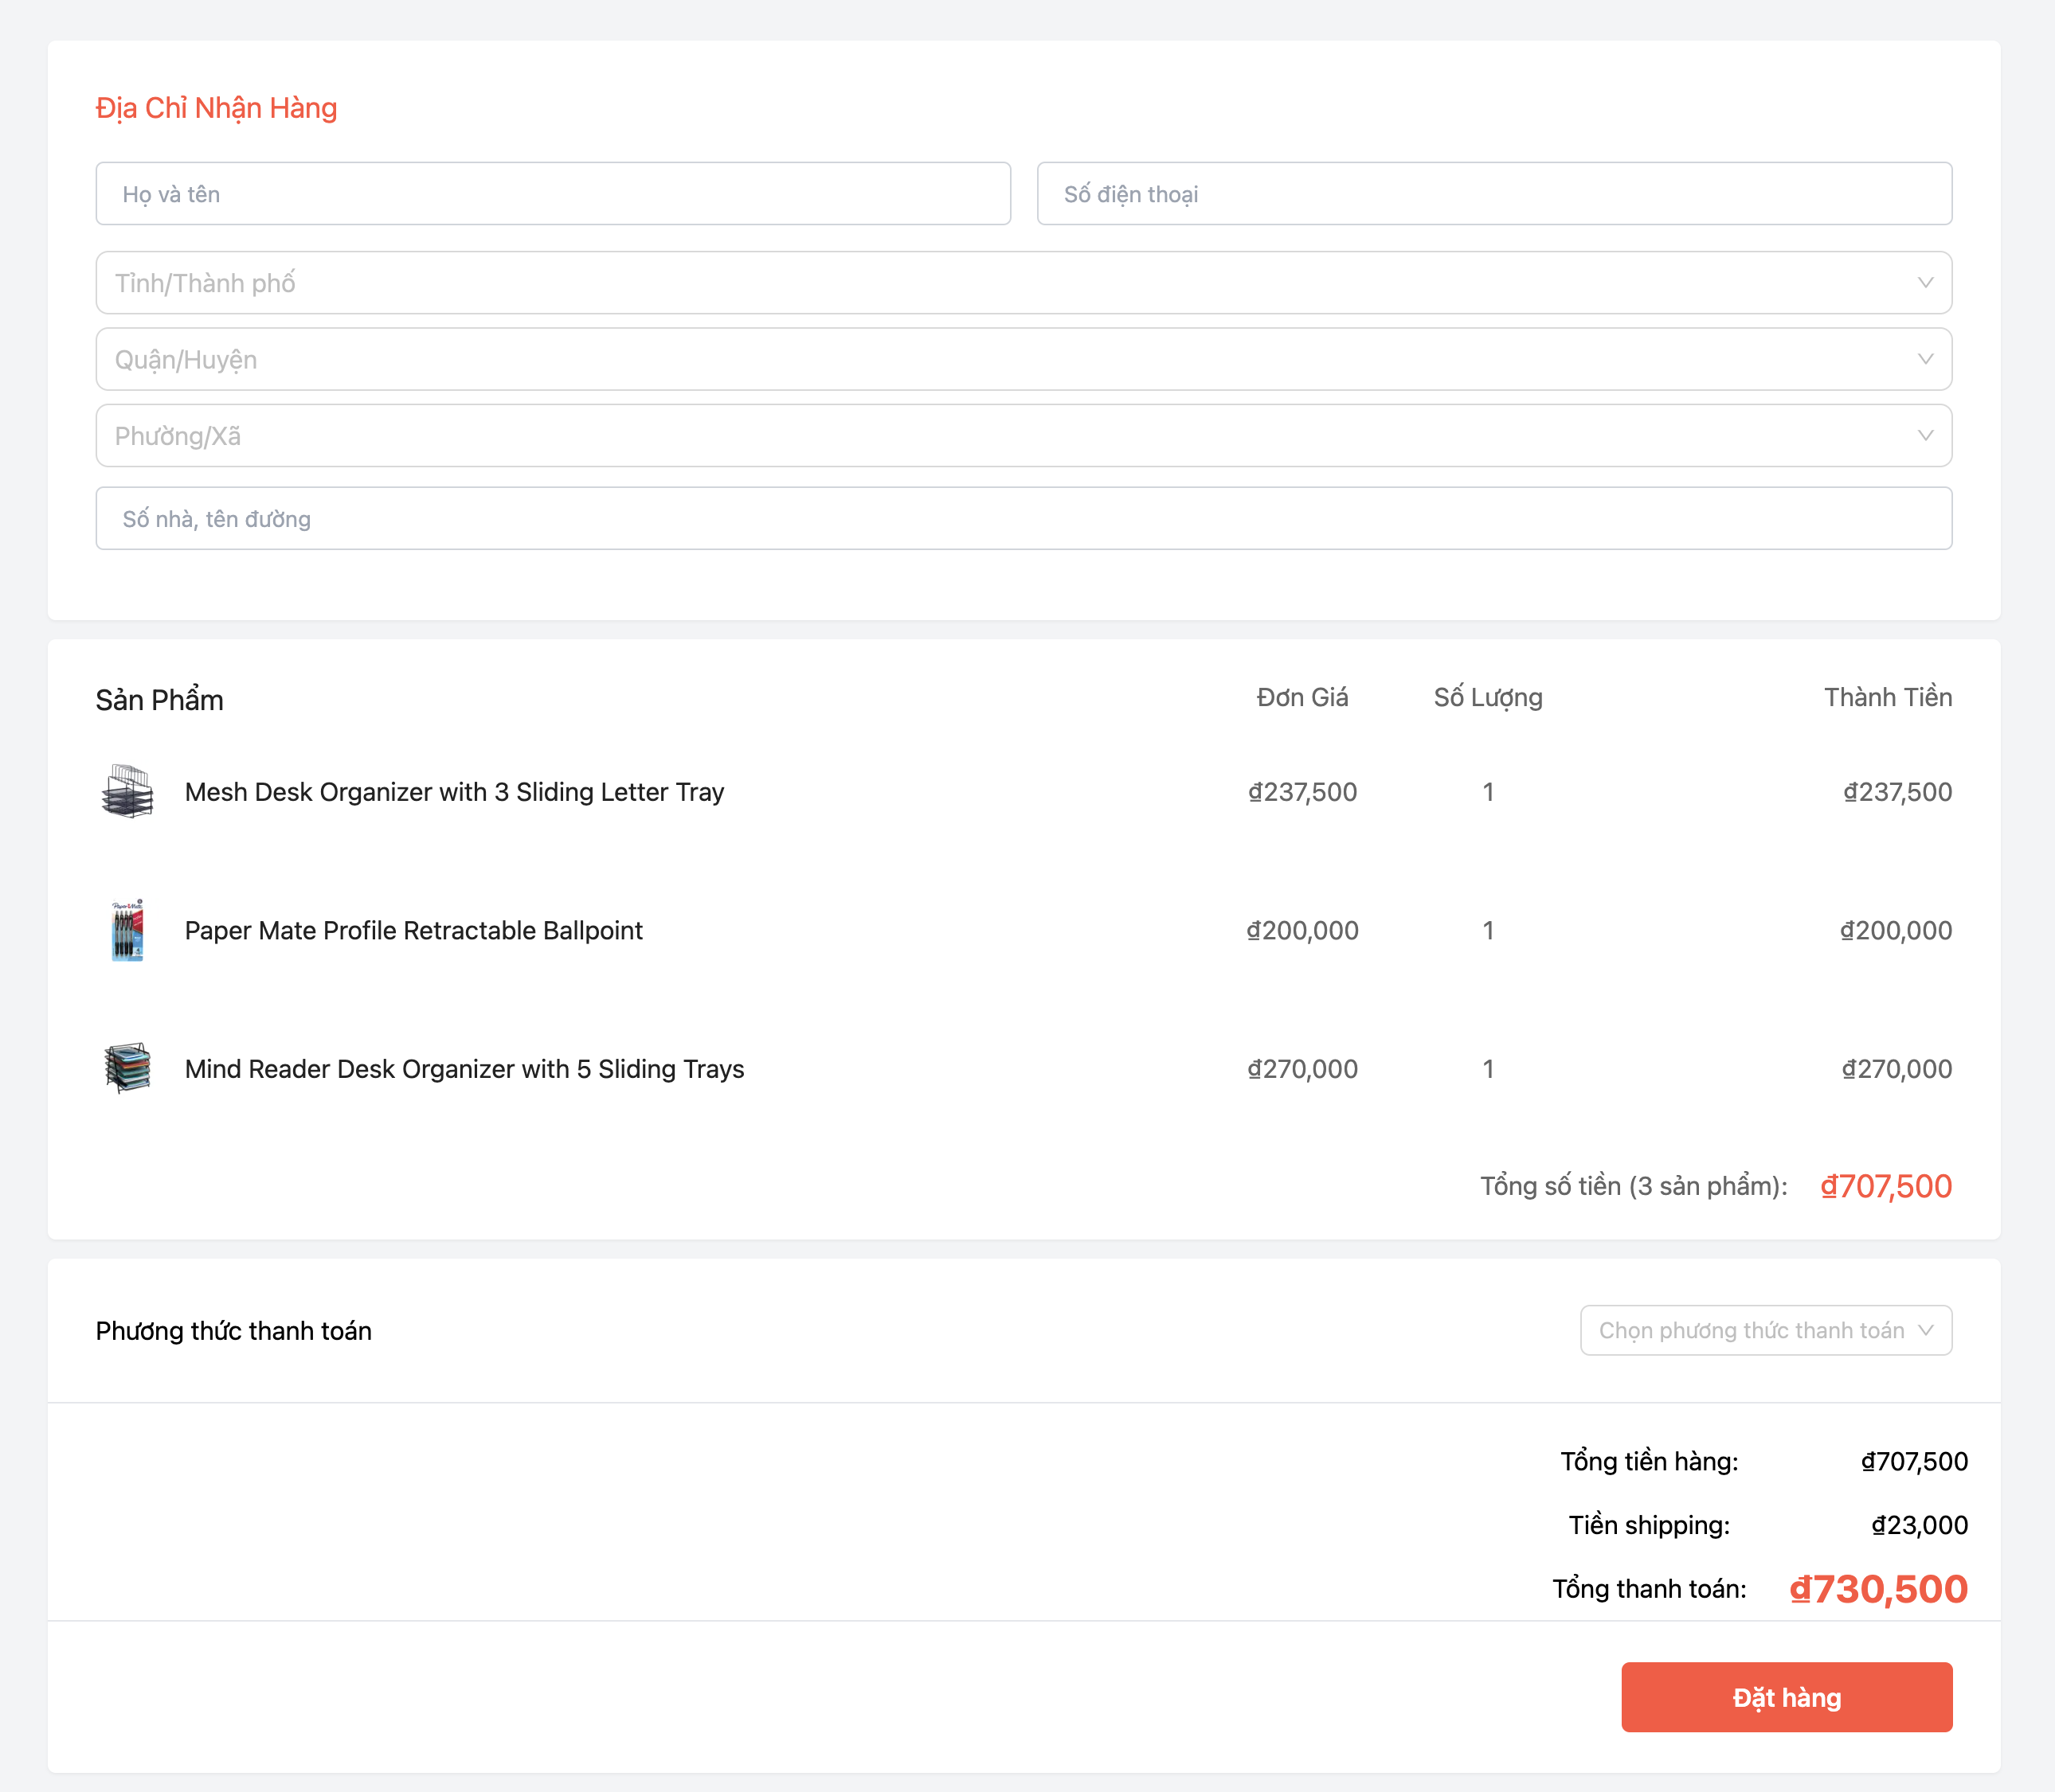

Hình 4. 2 Form đặt hàng

* Actor: Khách hàng
* Controls: Button “Đặt hàng”
  + Inputs: Họ và tên người nhận, số điện thoại người nhận, tỉnh/thành phố, quận/huyện, phường/xã, số nhà và tên đường của địa chỉ nhận hàng, phương thức thanh toán, danh sách sản phẩm gồm sản phẩm, đơn giá, số lượng.
  + Outputs: Thông báo đặt hàng thành công/thất bại.
  + Xử lý:
    - Kiểm tra nhập dữ liệu đầy đủ, họ và tên không quá 50 ký tự, số nhà và tên đường không quá 50 ký tự, số điện thoại 10 hoặc 11 số.
    - Tính toán chi phí vận chuyển.
    - Gọi API đặt hàng.

b) API đặt hàng:

Inputs: Họ và tên người nhận, số điện thoại người nhận, tỉnh/thành phố, quận/huyện, phường/xã, số nhà và tên đường của địa chỉ nhận hàng, phương thức thanh toán, danh sách sản phẩm gồm sản phẩm, đơn giá, số lượng.

Outputs: Trả về thông báo thành công nếu đặt hàng thành công, trả về thông báo thất bại nếu đặt hàng thất bại.

Xử lý: Gọi stored procedure đặt hàng.

### 4.4.3 Usecase thêm sản phẩm vào giỏ hàng

a) Form: Xem chi tiết sản phẩm

* Sử dụng cho usecase thêm sản phẩm vào giỏ hàng

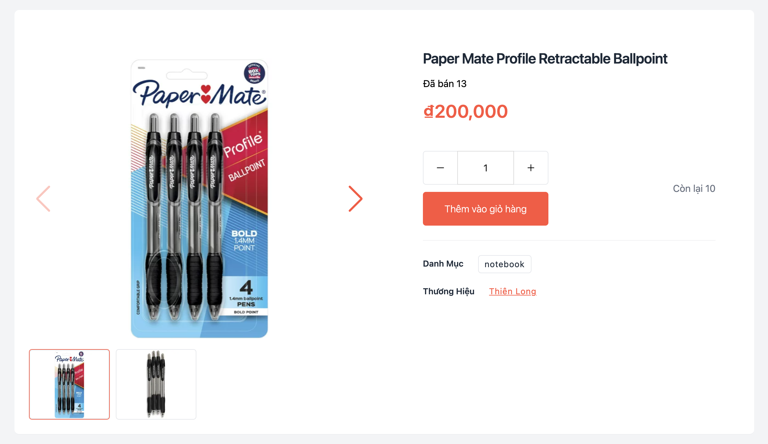

Hình 4. 3 Form xem chi tiết sản phẩm

* Actor: Khách hàng
* Controls: Thêm vào giỏ hàng
  + Inputs: Mã sản phẩm, số lượng.
  + Outputs: Thông báo thành công/thất bại.
  + Xử lý: Gọi API thêm sản phẩm trong giỏ hàng.

b) API:

* Thêm sản phẩm trong giỏ hàng:

Inputs: Mã sản phẩm, mã khách hàng, số lượng.

Outputs: Trả về thông báo thành công nếu thêm sản phẩm trong giỏ hàng thành công, trả về thông báo thất bại nếu thêm sản phẩm trong giỏ hàng thất bại.

Xử lý: Kiểm tra số lượng tồn của sản phẩm có hợp lệ, gọi stored procedure thêm sản phẩm trong giỏ hàng.

### 4.4.4 Usecase theo dõi đơn hàng

a) Form: Theo dõi đơn hàng

* Sử dụng cho usecase theo dõi đơn hàng

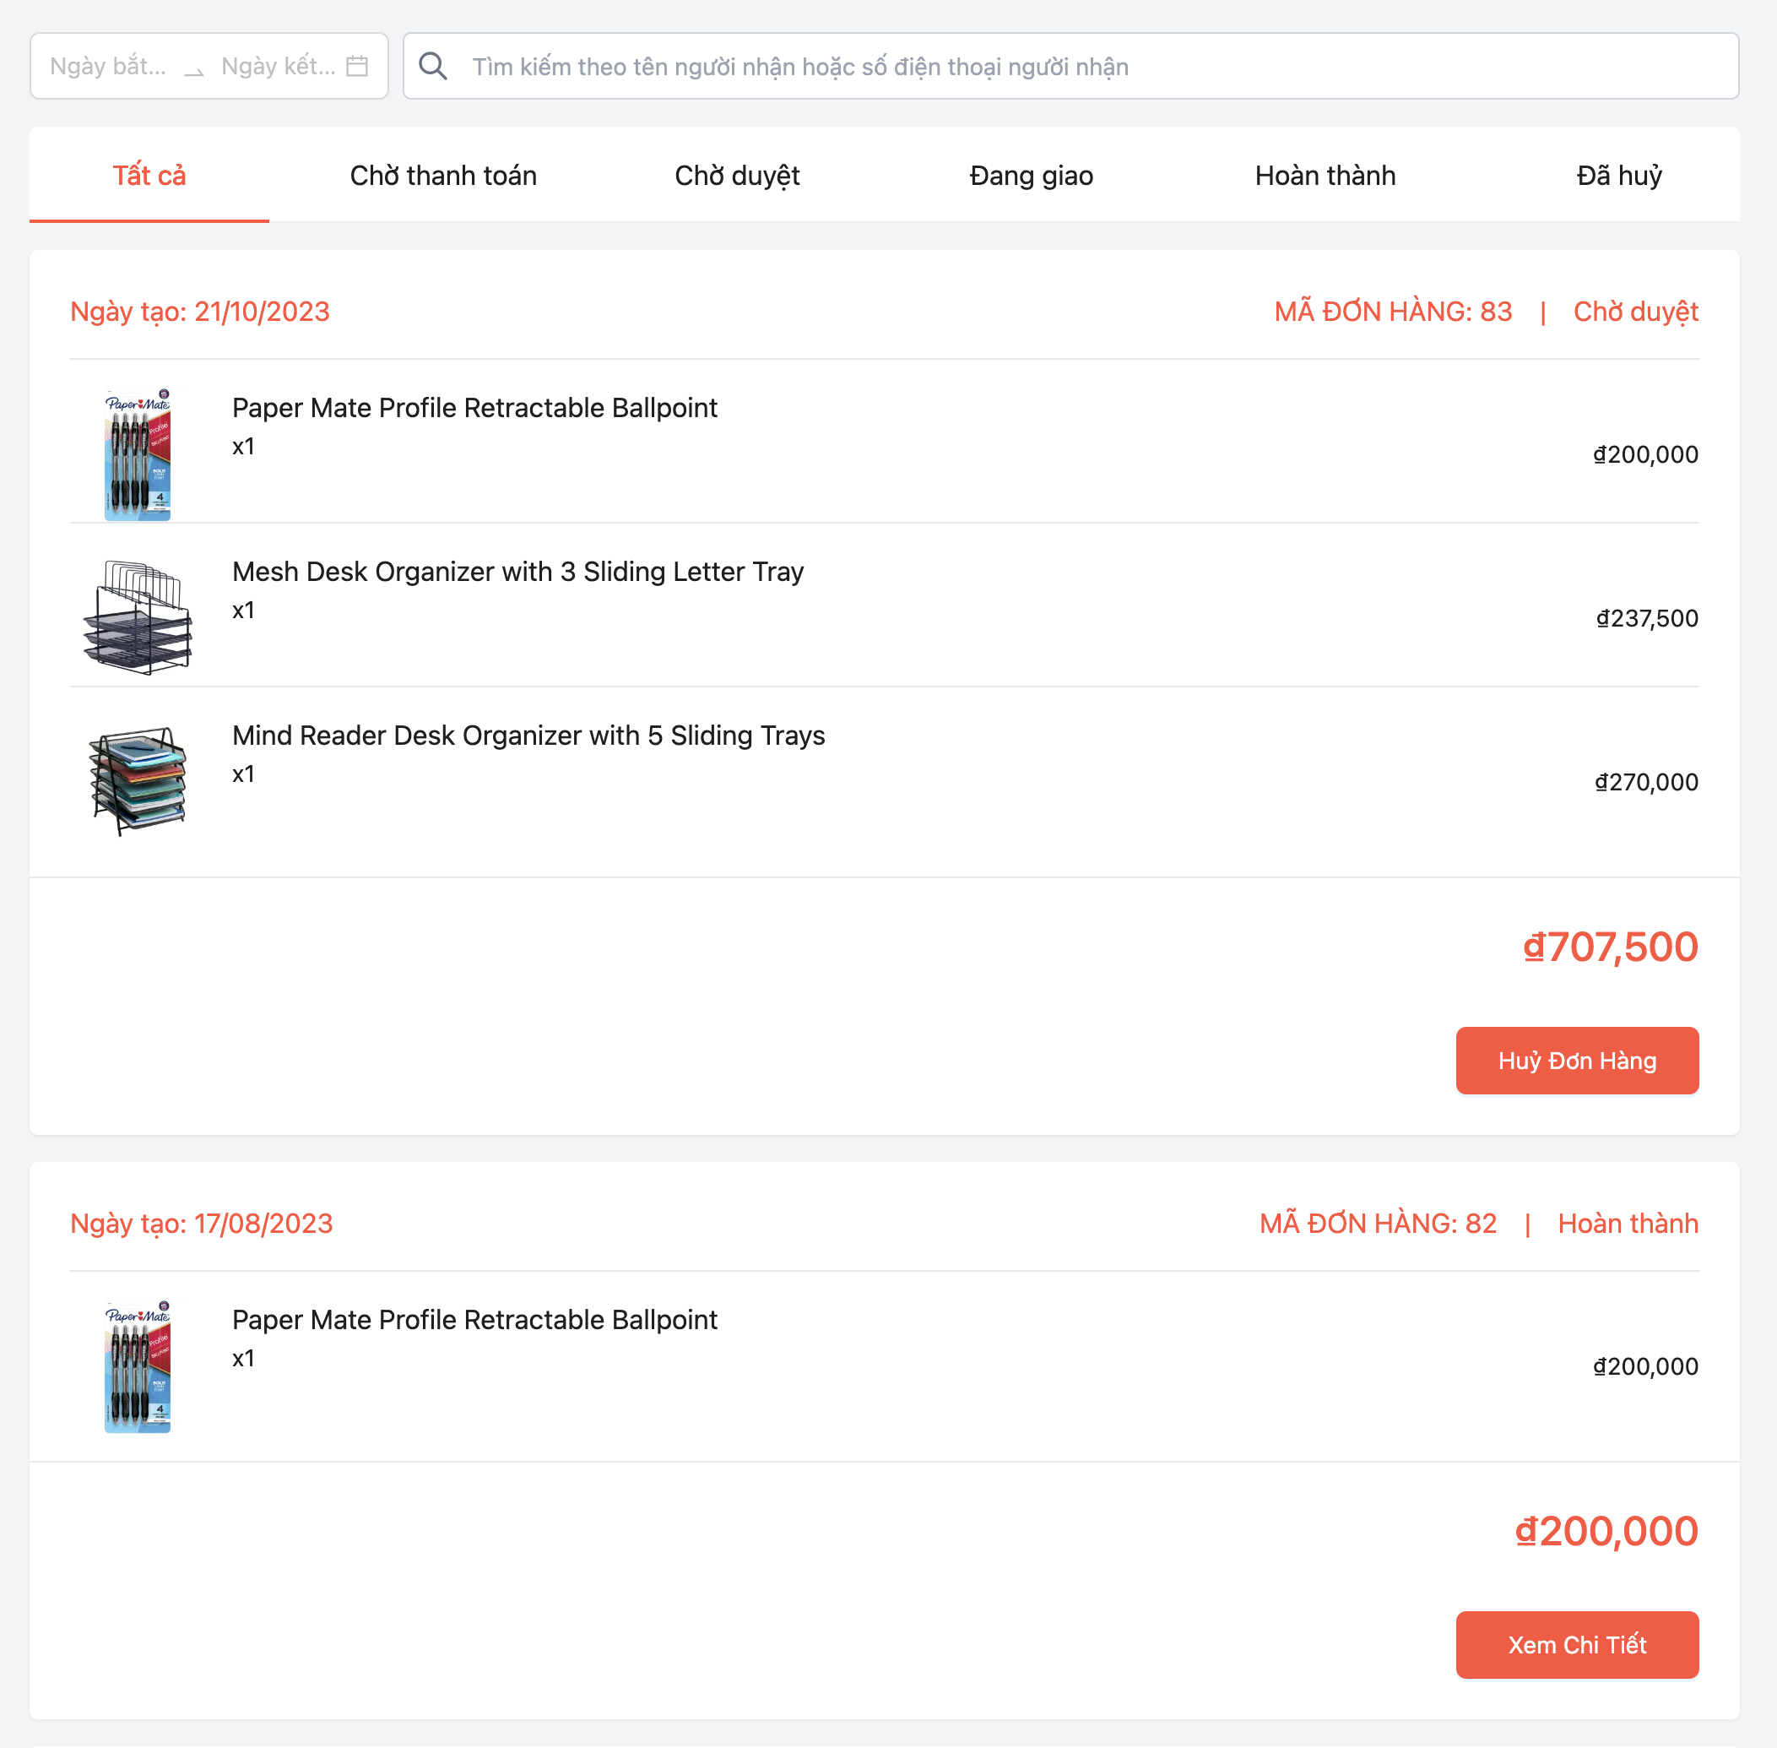

Hình 4. 4 Form theo dõi đơn hàng

* Actor: Khách hàng
* Controls:
  + Huỷ đơn hàng:
    - Inputs: Mã đơn hàng.
    - Outputs: Thông báo huỷ đơn hàng thành công/thất bại.
    - Xử lý: Gọi API huỷ đơn hàng dành cho khách hàng.
  + Xem chi tiết:
    - Inputs: Mã đơn hàng.
    - Outputs: Thông tin chi tiết đơn hàng.
    - Xử lý: Gọi API xem thông tin chi tiết đơn hàng.

b) API:

* Huỷ đơn hàng dành cho khách hàng:

Inputs: Mã đơn hàng, mã khách hàng.

Outputs: Trả về thông báo thành công nếu huỷ đơn hàng thành công, trả về thông báo thất bại nếu huỷ đơn hàng thất bại.

Xử lý: Kiểm tra trạng thái đơn hàng có phải chờ duyệt hoặc chờ thanh toán, gọi stored procedure huỷ đơn hàng

* Xem thông tin chi tiết đơn hàng:

Inputs: Mã đơn hàng, mã khách hàng.

Outputs: Thông tin đơn hàng gồm ngày đặt hàng, mã đơn hàng, trạng thái, địa chỉ người nhận, số điện thoại và tên người nhận, danh sách sản phẩm gồm tên sản phẩm, giá, số lượng, phương thức thanh toán, tiền vận chuyển và tổng tiền thanh toán.

Xử lý: Truy cập hibernate của đơn hàng bằng mã đơn hàng.

### 4.4.5 Usecase xem chi tiết đơn hàng dành cho quản lý

a) Form: Xem chi tiết đơn hàng dành cho quản lý

* Sử dụng cho usecase quản lý đơn hàng

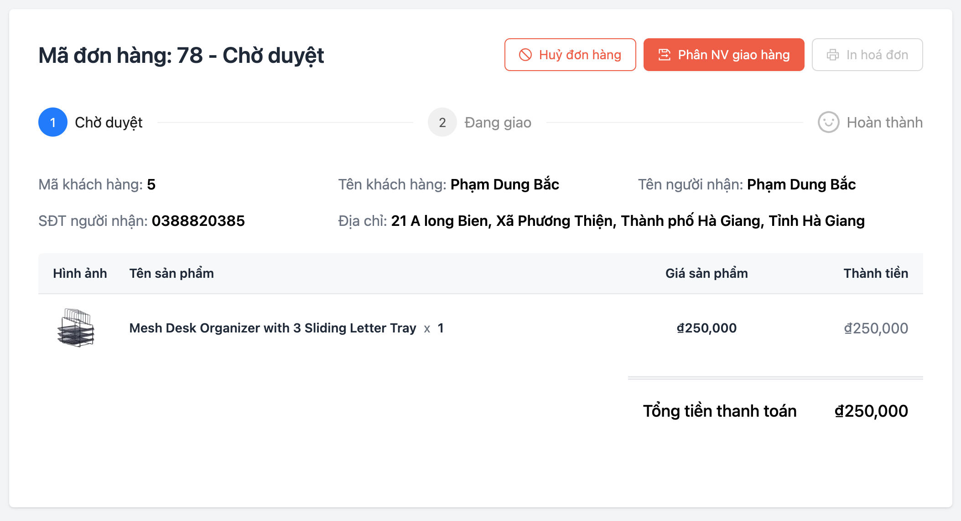

Hình 4. 5 Form xem chi tiết đơn hàng dành cho quản lý

* Actor: Quản lý
* Controls:
  + Huỷ đơn hàng:
    - Inputs: Mã đơn hàng.
    - Outputs: Thông báo huỷ đơn hàng thành công/thất bại.
    - Xử lý: Gọi API huỷ đơn hàng dành cho quản lý.
  + Phân công nhân viên giao hàng:
    - Inputs: Mã đơn hàng, mã nhân viên được phân công.
    - Outputs: Thông báo phân công nhân viên thành công/thất bại.
    - Xử lý: Gọi API phân công nhân viên giao hàng.
  + In hoá đơn
    - Inputs: Mã đơn hàng.
    - Outputs: Thông tin hoá đơn của đơn hàng bao gồm: mã hoá đơn, họ tên người mua, địa chỉ người mua, mã số thuế, hình thức thanh toán, danh sách sản phẩm bao gồm tên sản phẩm, số lượng và giá, tổng tiền thanh toán, tên nhân viên lập hoá đơn.
    - Xử lý: Gọi API in hoá đơn.

b) API:

* Huỷ đơn hàng dành cho quản lý:

Inputs: Mã đơn hàng.

Outputs: Trả về thông báo thành công nếu huỷ đơn hàng thành công, trả về thông báo thất bại nếu huỷ đơn hàng thất bại.

Xử lý: Gọi stored procedure huỷ đơn hàng

* Phân công nhân viên giao hàng:

Inputs: Mã đơn hàng, mã nhân viên được phân công, mã nhân viên duyệt.

Outputs: Trả về thông báo thành công nếu phân công nhân viên giao đơn hàng thành công, trả về thông báo thất bại nếu phân công nhân viên giao đơn hàng thất bại.

Xử lý: Gọi stored procedure phân công nhân viên giao hàng.

* In hoá đơn:

Inputs: Mã đơn hàng, mã nhân viên yêu cầu in hoá đơn.

Outputs: Thông tin hoá đơn của đơn hàng bao gồm: mã hoá đơn, họ tên người mua, địa chỉ người mua, mã số thuế, hình thức thanh toán, danh sách sản phẩm bao gồm tên sản phẩm, số lượng và giá, tổng tiền thanh toán, tên nhân viên lập hoá đơn.

Xử lý: Nếu đơn hàng chưa tồn tại hoá đơn thì tạo hoá đơn thông qua hibernate, nếu đã tồn tại hoá đơn thì truy cập hibernate hoá đơn dựa vào mã đơn hàng.

### 4.4.6 Usecase xem chi tiết đơn hàng dành cho nhân viên vận chuyển

a) Form: Xem chi tiết đơn hàng dành cho nhân viên vận chuyển

Sử dụng cho usecase quản lý đơn hàng dành cho nhân viên vận chuyển

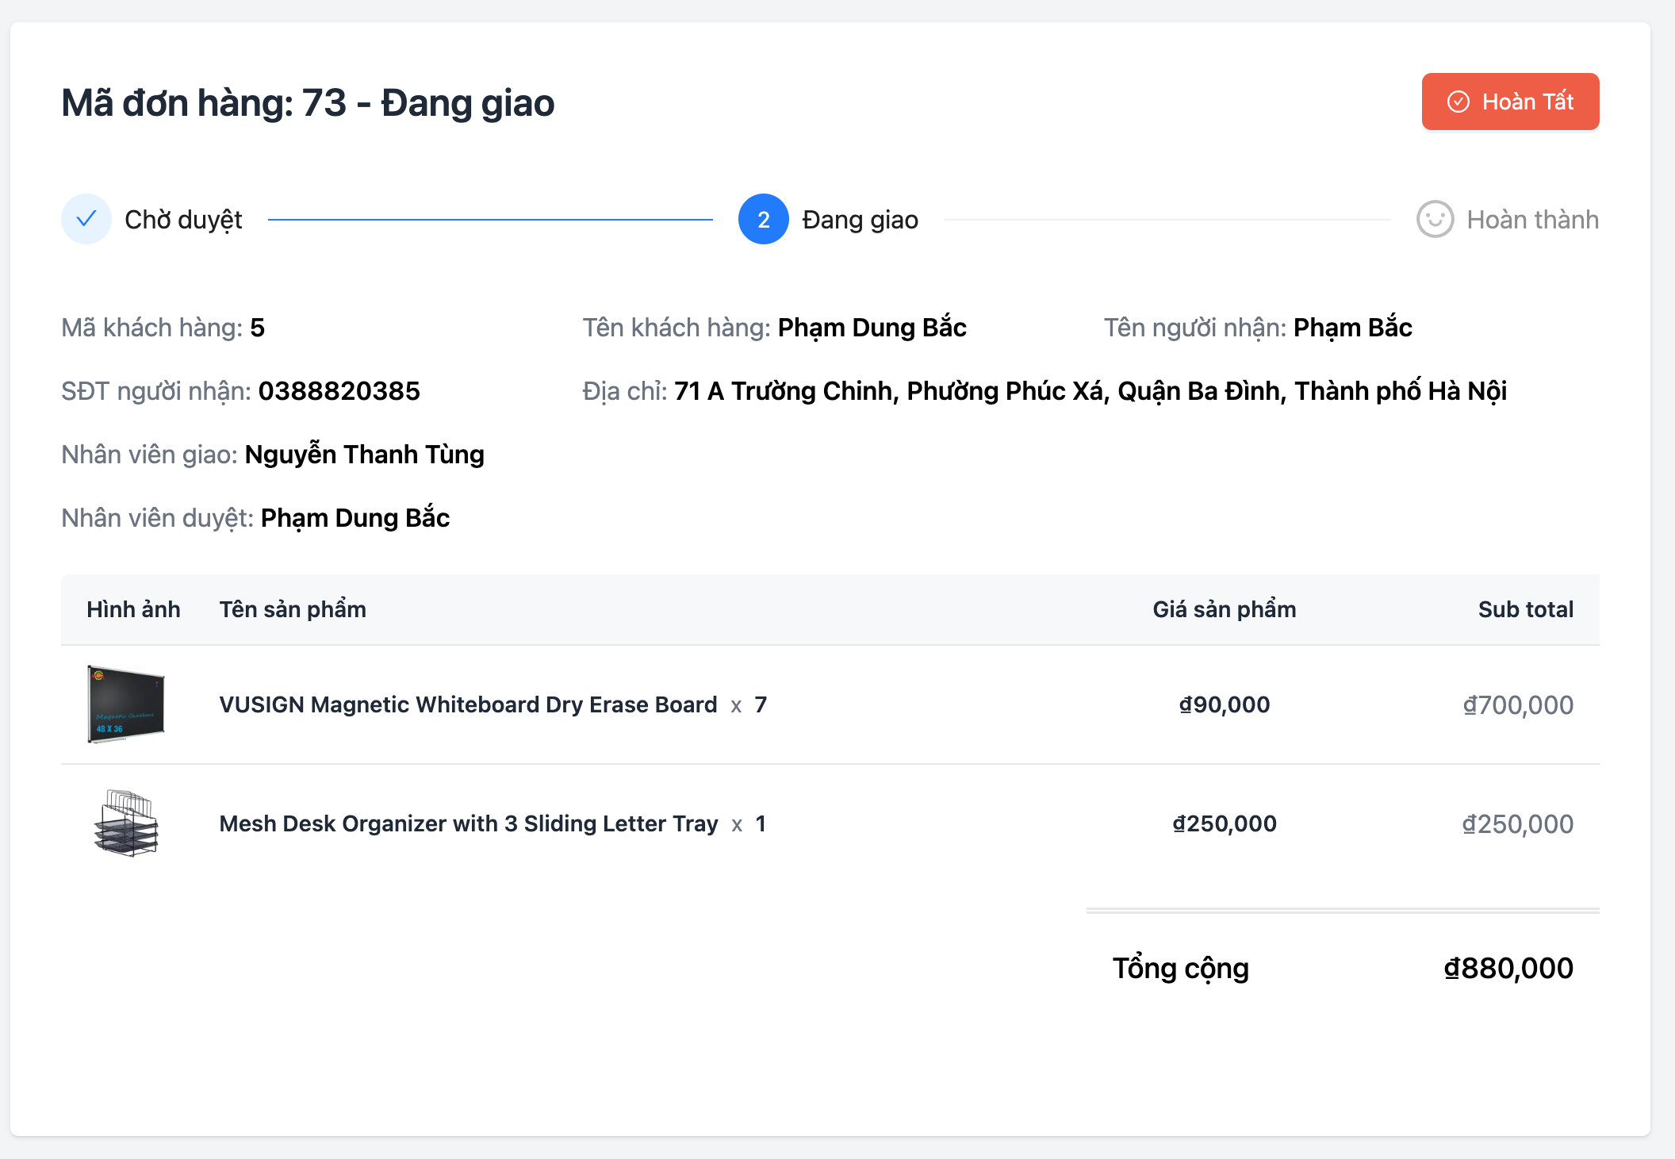

Hình 4. 6 Form xem chi tiết đơn hàng dành cho nhân viên vận chuyển

* Actor: Nhân viên vận chuyển
* Controls:
  + Hoàn tất:
    - Inputs: Mã đơn hàng.
    - Outputs: Thông báo hoàn tất đơn hàng thành công/thất bại.
    - Xử lý: Gọi API hoàn tất đơn hàng.

b) API:

* Hoàn tất đơn hàng:

Inputs: Mã đơn hàng, mã nhân viên giao.

Outputs: Trả về thông báo thành công nếu hoàn tất đơn hàng thành công, trả về thông báo thất bại nếu hoàn tất đơn hàng thất bại.

Xử lý: Gọi stored procedure hoàn tất đơn hàng.

### 4.4.7 Usecase mở chương trình khuyến mãi

a) Form: Mở chương trình khuyến mãi

Sử dụng cho usecase mở chương trình khuyến mãi

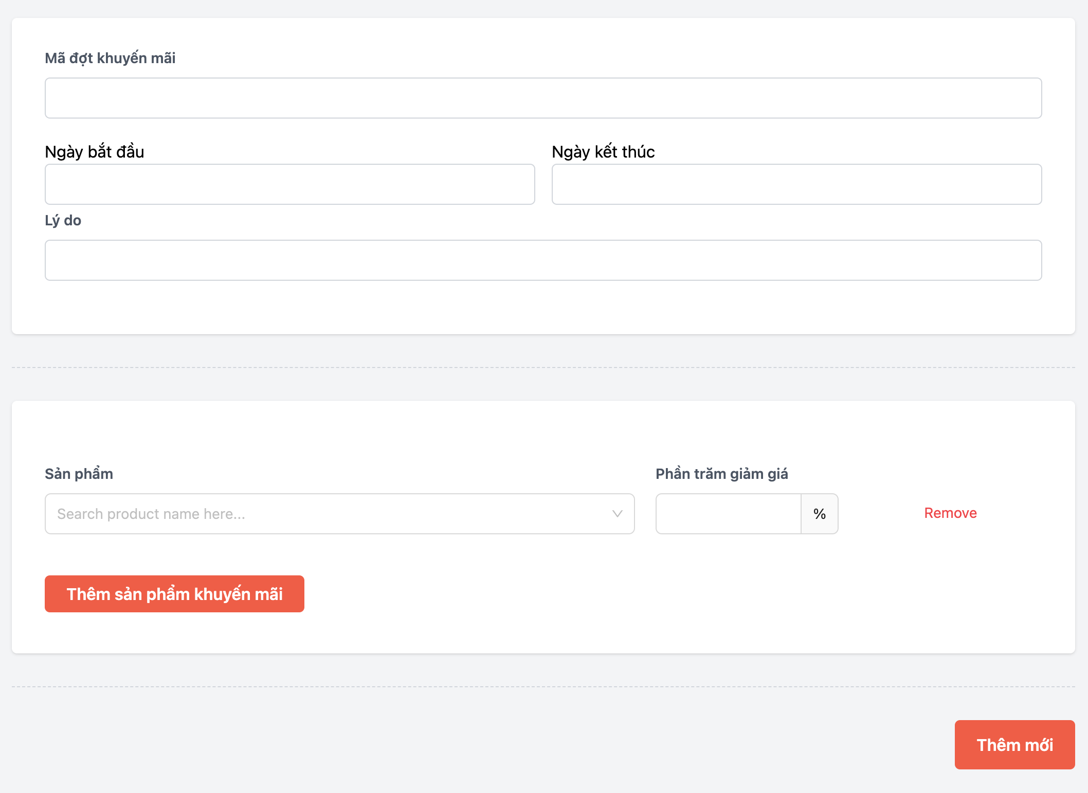

Hình 4. 7 Form mở chương trình khuyến mãi

* Actor: Quản lý
* Controls:
  + Thêm mới:
    - Inputs: Mã đợt khuyến mãi, ngày bắt đầu, ngày kết thúc, lý do, danh sách sản phẩm khuyến mãi bao gồm mã sản phẩm và phần trăm giảm giá.
    - Outputs: Thông báo tạo đợt khuyến mãi thành công/thất bại.
    - Xử lý: Gọi API mở chương trình khuyến mãi.

b) API:

* Mở chương trình khuyến mãi:

Inputs: Mã đợt khuyến mãi, ngày bắt đầu, ngày kết thúc, lý do, danh sách sản phẩm khuyến mãi bao gồm mã sản phẩm và phần trăm giảm giá, mã nhân viên tạo.

Outputs: Trả về thông báo thành công nếu mở chương trình khuyến mãi thành công, trả về thông báo thất bại nếu mở chương trình khuyến mãi thất bại.

Xử lý: Kiểm tra dữ liệu, kiểm tra trong khoảng thời gian áp dùng đã có chương trình khuyến mãi không nếu có thì không cho tạo mới, tạo mới chương trình khuyến mãi thông qua hibernate của chương trình khuyến mãi.

### 4.4.8 Usecase thống kê doanh thu

a) Form: Thống kê doanh thu

Sử dụng cho usecase thống kê doanh thu

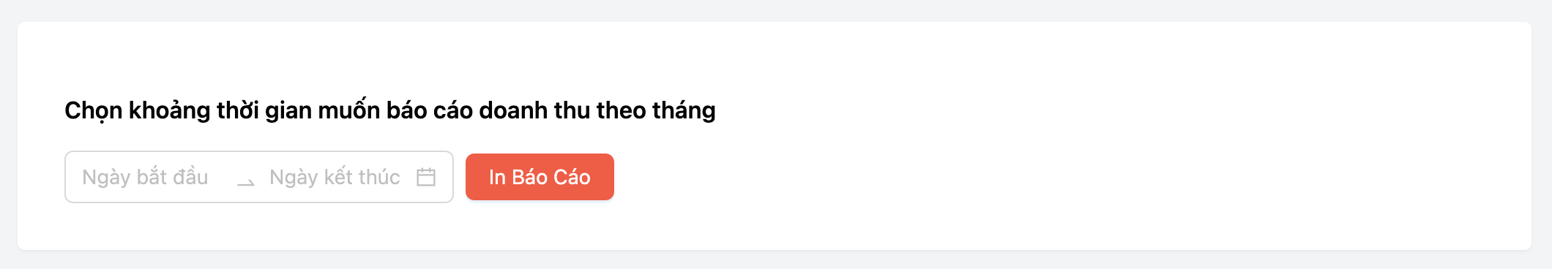

Hình 4. 8 Form thống kê doanh thu

* Actor: Quản lý
* Controls:
  + In báo cáo:
    - Inputs: Ngày bắt đầu, ngày kết thúc.
    - Outputs: Thông tin dữ liệu báo cáo doanh thu theo tháng gồm các tháng trong khoảng ngày bắt đầu và ngày kết thúc, doanh thu tương ứng với các tháng.
    - Xử lý: Gọi API thống kê doanh thu.

b) API:

* Thống kê doanh thu:

Inputs: Ngày bắt đầu, ngày kết thúc.

Outputs: Thông tin dữ liệu báo cáo doanh thu theo tháng gồm các tháng trong khoảng ngày bắt đầu và ngày kết thúc, doanh thu tương ứng với các tháng.

Xử lý: Gọi stored procedure thống kê doanh thu.

### 4.4.9 Usecase thống kê lợi nhuận

a) Form: Thống kê lợi nhuận

Sử dụng cho usecase thống kê lợi nhuận

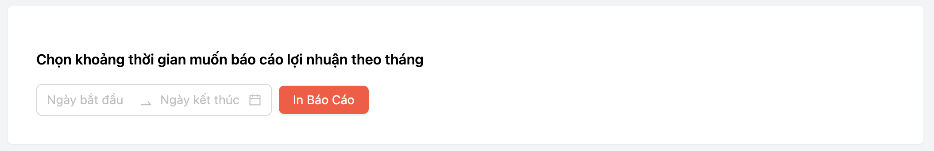

Hình 4. 9 Form thống kê lợi nhuận

* Actor: Quản lý
* Controls:
  + In báo cáo:
    - Inputs: Ngày bắt đầu, ngày kết thúc.
    - Outputs: Thông tin dữ liệu báo cáo lợi nhuận theo tháng gồm các tháng trong khoảng ngày bắt đầu và ngày kết thúc, lợi nhuận tương ứng với các tháng.
    - Xử lý: Gọi API thống kê lợi nhuận.

b) API:

* Thống kê lợi nhuận:

Inputs: Ngày bắt đầu, ngày kết thúc.

Outputs: Thông tin dữ liệu báo cáo lợi nhuận theo tháng gồm các tháng trong khoảng ngày bắt đầu và ngày kết thúc, doanh thu tương ứng với các tháng.

Xử lý: Gọi stored procedure thống kê lợi nhuận.

### 4.4.10 Usecase tạo phiếu đặt hàng

a) Form: Tạo phiếu đặt hàng

Sử dụng cho usecase nhập hàng

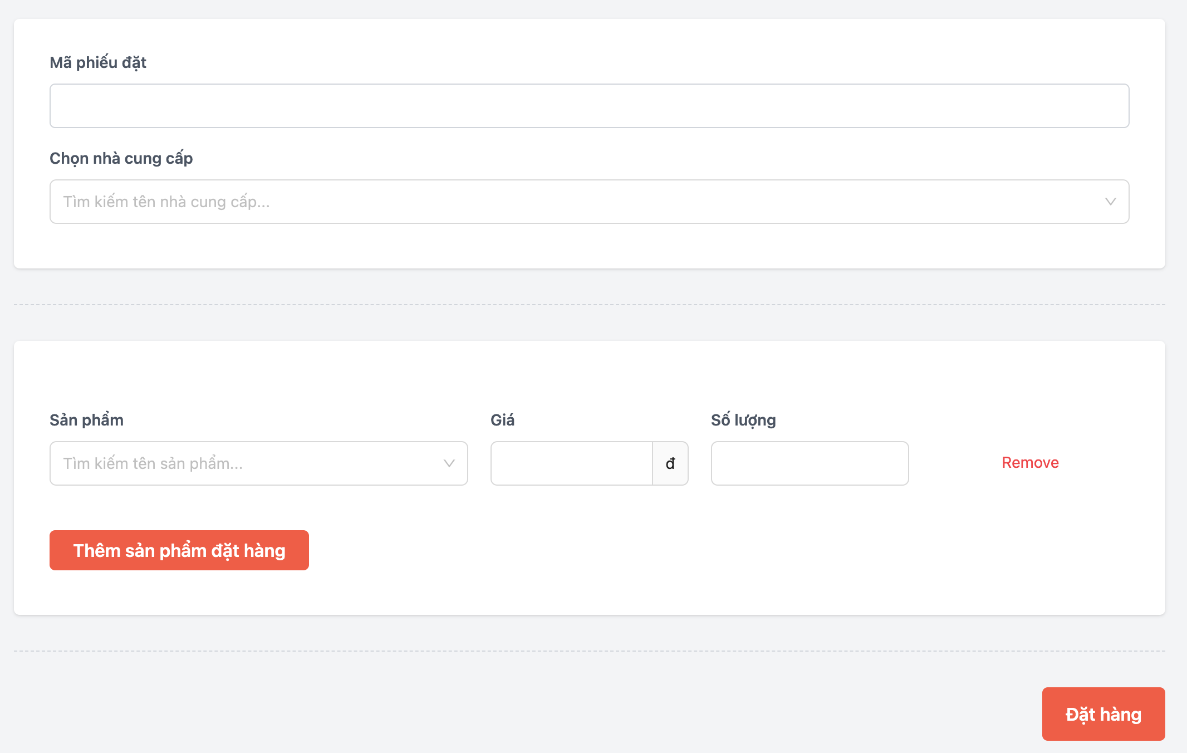

Hình 4. 10 Form tạo phiếu đặt hàng

* Actor: Quản lý
* Controls:
  + Đặt hàng:
    - Inputs: Mã phiếu đặt, mã nhà cung cấp, danh sách sản phẩm đặt hàng bao gồm tên sản phẩm, giá và số lượng.
    - Outputs: Thông báo đặt hàng thành công/thất bại.
    - Xử lý: Gọi API tạo phiếu đặt hàng.

b) API:

* Tạo phiếu đặt hàng:

Inputs: Mã phiếu đặt, mã nhà cung cấp, danh sách sản phẩm đặt hàng bao gồm tên sản phẩm, giá và số lượng, mã nhân viên đặt hàng.

Outputs: Trả về thông báo thành công nếu tạo phiếu đặt hàng thành công, trả về thông báo thất bại nếu tạo phiếu đặt hàng hàng thất bại.

Xử lý: Gọi stored procedure tạo phiếu đặt hàng.

### 4.4.11 Usecase nhập hàng vào kho

a) Form: Nhập hàng vào kho

Sử dụng cho usecase nhập hàng

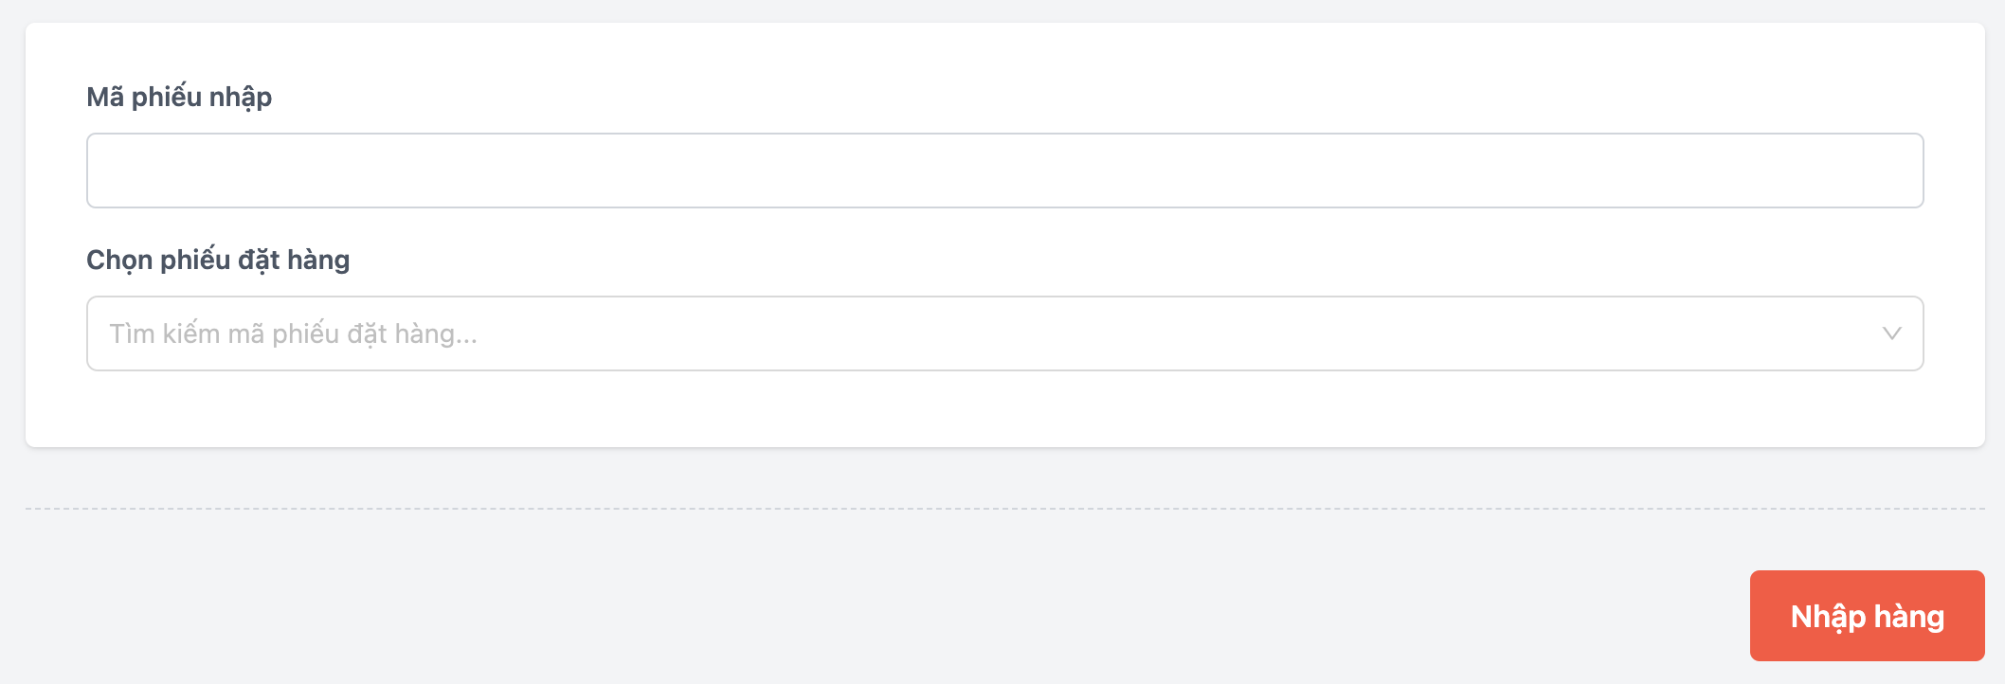

Hình 4. 11 Form nhập hàng vào kho

* Actor: Quản lý
* Controls:
  + Nhập hàng:
    - Inputs: Mã phiếu nhập hàng, mã phiếu đặt hàng.
    - Outputs: Thông báo nhập hàng thành công/thất bại.
    - Xử lý: Gọi API nhập hàng vào kho.

b) API:

* Nhập hàng vào kho:

Inputs: Mã phiếu nhập hàng, mã phiếu đặt hàng, mã nhân viên nhập hàng.

Outputs: Trả về thông báo thành công nếu nhập hàng thành công, trả về thông báo thất bại nếu nhập hàng hàng thất bại.

Xử lý: Gọi stored procedure nhập hàng.

## 4.5 Thiết kế cơ sở dữ liệu cho PM

### 4.5.1 Mức ý niệm

Xác định các thực thể

* Role (id_role, name)
* Account (email, password, is_active)
* Staff (id, name, phone, gender, address, avatar, created_at)
* Customer (id, name, phone, gender, birthday, avatar, address, created_at)
* Supplier (id, name, email, phone, address, website, created_at, is_active)
* Category (id, name, image, description, created_at, is_active)
* Brand (id, name, image, description, created_at, is_active)
* Product (id, name, description, in_stock, created_at, is_active)
* Image_Product (id, path)
* The_Order_Status (id, name)
* The_Order (id, created_at, payment_id, received_at, name, phone, address, shipping_fee)
* Invoice (id, created_at, name, tax_code)
* Purchase_Order (id, created_at)
* Receipt (id, created_at)
* Promotion (id, reason, end_at, start_at)
* Review (id, comment, vote, created_at)
* Poster (id, name, type, is_active, created_at, image)

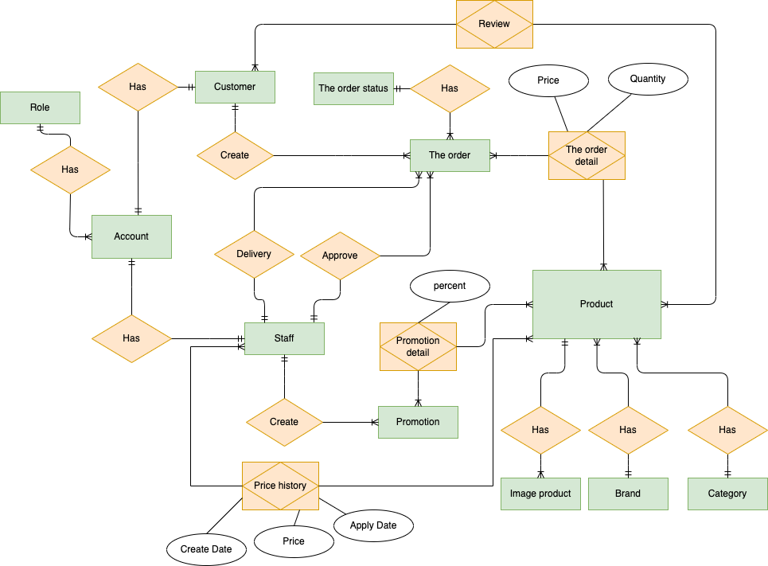

Hình 4. 12 Mô hình ERD bán hàng

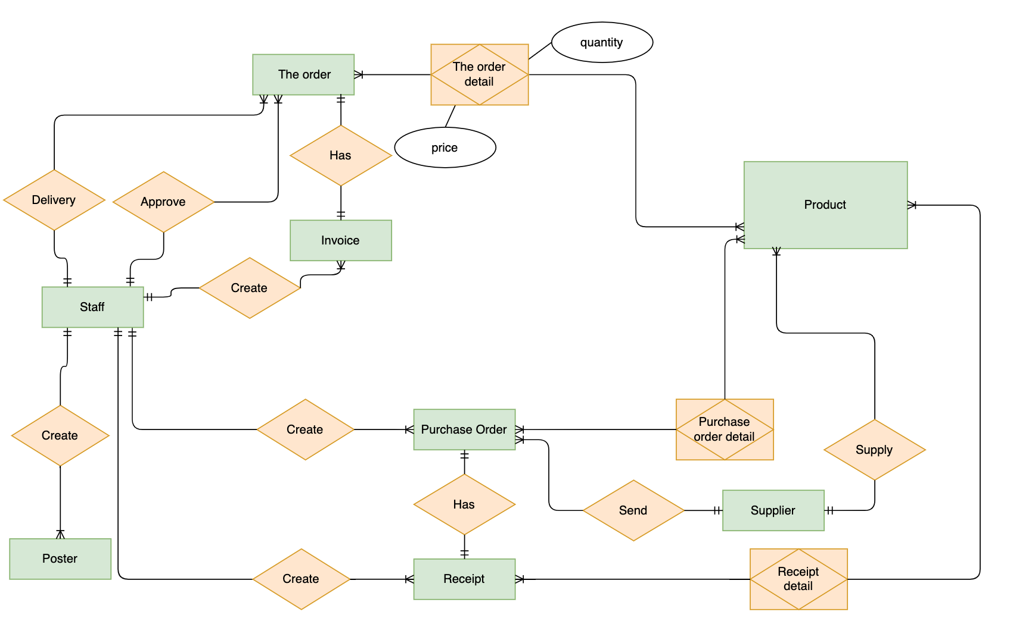

Hình 4. 13 Mô hình ERD nhập hàng

### 4.5.2 Mức thiết kế

* **Role (**id_role, name**)**
* **Account** (email, password, *role_id*, is_active)
* **Staff** (id, *email*, name, phone, gender, address, avatar, created_at)
* **Customer** (id, *email*, name, phone, gender, birthday, avatar, address, created_at)
* **Supplier** (id, name, email, phone, address, website, created_at, is_active)
* **Category** (id, name, image, description, created_at, is_active)
* **Brand** (id, name, image, description, created_at, is_active)
* **Product** (id, name, description, in_stock, created_at, *brand_id, category_id*, *supllier_id*, is_active)
* **Image_Product** (id, path, *product_id*)
* **The_Order_Status** (id, name)
* **The_Order** (id, created_at, *staff_creator_id, staff_deliver_id,* payment_id, received_at, *customer_id*, *status_id*, name, phone, address)
* **The_Order_Detail** (*order_id, product_id*, quantity, unit_price*)*
* **Invoice** (id, created_at, name, tax_code, *the_order_id, staff_id*)
* **Purchase_Order** (id, created_at, *staff_id, supplier_id*)
* **Purchase_Order_Detail**(*purchase_order_id,product_id*,quantity, unit_price)
* **Receipt** (id, created_at, *staff_id, purchase_order_id*)
* **Receipt_Detail** (*receipt_id, product_id*, unit_price, quantity)
* **Promotion** (id, reason, end_at, start_at, *staff_id*)
* **Promotion_Detail** (*promotion_id, product_id*, percentage)
* **Review** (id, comment, vote, *customer_id, product_id*, created_at)
* **Price_History** (*product_id, staff_id*, apply_at, price, created_at)
* **Poster** (id, name, type, is_active, created_at, image, *staff_id*)

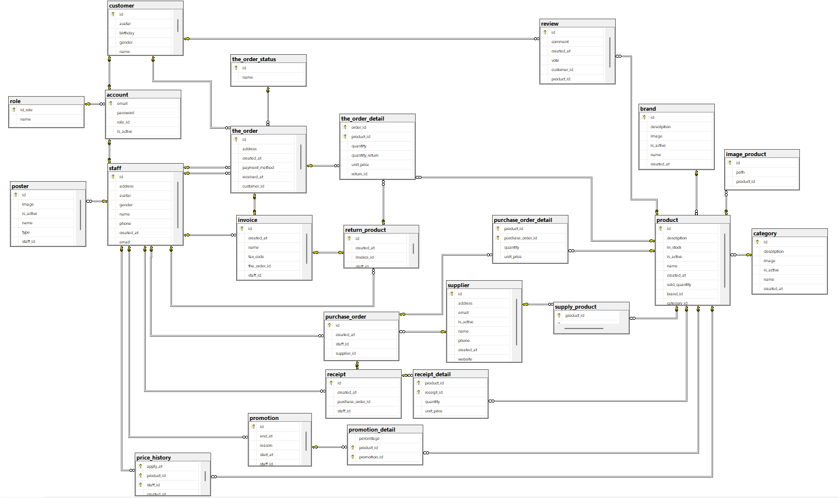

Hình 4. 14 Mô hình diagram của cơ sở dữ liệu



Hình 4. 15 Mô hình diagram bán hàng



Hình 4. 16 Mô hình diagram nhập hàng

- Từ điển dữ liệu

* Bảng: **role**

**role** (id_role, name)

|  |  |  |  |  |  |  |  |
| --- | --- | --- | --- | --- | --- | --- | --- |
| STT | Tên trường | Kiểu | Diễn giải | UK | PK | FK | Not Null |
| 1 | id | integer | Mã quyền |  | X |  | X |
| 2 | name | nvarchar(20) | Tên quyền | X |  |  | X |

Bảng 4. 1 Mô tả dữ liệu bảng quyền

* Bảng **account**

**account** (email, password, role_id, is_active)

|  |  |  |  |  |  |  |  |
| --- | --- | --- | --- | --- | --- | --- | --- |
| STT | Tên trường | Kiểu | Diễn giải | UK | PK | FK | Not Null |
| 1 | email | varchar (64) | Email |  | X |  | X |
| 2 | password | nvarchar (100) | Mật khẩu |  |  |  | X |
| 3 | role_id | integer | Mã quyền |  |  | X | X |
| 4 | is_active | boolean | Trạng thái |  |  |  | X |

Bảng 4. 2 Mô tả dữ liệu bảng tài khoản

* Bảng **staff**

**staff** (id, email, name, phone, gender, address, avatar, created_at)

|  |  |  |  |  |  |  |  |
| --- | --- | --- | --- | --- | --- | --- | --- |
| STT | Tên trường | Kiểu | Diễn giải | UK | PK | FK | Not Null |
| 1 | id | varchar(10) | Mã nhân viên |  | X |  | X |
| 2 | email | varchar(64) | email |  |  | X | X |
| 3 | name | nvarchar(50) | Tên nhân viên |  |  |  | X |
| 4 | phone | varchar(11) | Số điện thoại |  |  |  | X |
| 5 | gender | nvarchar(4) | Giới tính |  |  |  | X |
| 6 | address | nvarchar(100) | Địa chỉ |  |  |  | X |
| 7 | avatar | varchar(200) | Hình ảnh |  |  |  | X |
| 8 | created_at | datetime | Thời gian tạo |  |  |  | X |

Bảng 4. 3 Mô tả dữ liệu bảng nhân viên

* Bảng **customer**

**customer** (id, email, name, phone, gender, birthday, avatar, address, created_at)

|  |  |  |  |  |  |  |  |
| --- | --- | --- | --- | --- | --- | --- | --- |
| STT | Tên trường | Kiểu | Diễn giải | UK | PK | FK | Not Null |
| 1 | id | integer | Mã khách hàng |  | X |  | X |
| 2 | email | varchar (64) | Email | X |  | X | X |
| 3 | name | nvarchar (50) | Tên khách hàng |  |  |  | X |
| 4 | phone | varchar(11) | Số điện thoại | X |  |  | X |
| 5 | gender | nvarchar (4) | Giới tính |  |  |  |  |
| 6 | birthday | datetime | Ngày sinh nhật |  |  |  |  |
| 7 | avatar | varchar(200) | Hình ảnh |  |  |  |  |
| 8 | created_at | datetime | Thời gian tạo |  |  |  | X |
| 9 | address | nvarchar (100) | Địa chỉ |  |  |  |  |

Bảng 4. 4 Mô tả dữ liệu bảng khách hàng

* Bảng **supplier**

**supplier** (id, name, email, phone, address, website, created_at, is_active)

|  |  |  |  |  |  |  |  |
| --- | --- | --- | --- | --- | --- | --- | --- |
| STT | Tên trường | Kiểu | Diễn giải | UK | PK | FK | Not Null |
| 1 | id | varchar (10) | Mã nhà cung cấp |  | X |  | X |
| 2 | name | nvarchar (50) | Tên nhà cung cấp | X |  |  | X |
| 3 | phone | varchar(11) | Số điện thoại | X |  |  | X |
| 4 | address | nvarchar(100) | Địa chỉ |  |  |  | X |
| 5 | website | varchar(100) | Địa chỉ website |  |  |  | X |
| 6 | created_at | datetime | Thời gian tạo |  |  |  | X |
| 7 | Is_active | boolean | Trạng thái |  |  |  | X |
| 8 | email | varchar(64) | Email | X |  |  | X |

Bảng 4. 5 Mô tả dữ liệu bảng nhà cung cấp

* Bảng **category**

**category** (id, name, image, description, created_at, is_active)

|  |  |  |  |  |  |  |  |
| --- | --- | --- | --- | --- | --- | --- | --- |
| STT | Tên trường | Kiểu | Diễn giải | UK | PK | FK | Not Null |
| 1 | id | varchar (10) | Mã thể loại |  | X |  | X |
| 2 | name | nvarchar (50) | Tên thể loại | X |  |  | X |
| 3 | image | varchar(200) | Hình ảnh |  |  |  | X |
| 4 | description | nvarchar(100) | Mô tả |  |  |  | X |
| 5 | created_at | datetime | Thời gian tạo |  |  |  | X |
| 6 | is_active | boolean | Trạng thái |  |  |  | X |

Bảng 4. 6 Mô tả dữ liệu bảng thể loại

* Bảng **brand**

**brand** (id, name, image, description, created_at, is_active)

|  |  |  |  |  |  |  |  |
| --- | --- | --- | --- | --- | --- | --- | --- |
| STT | Tên trường | Kiểu | Diễn giải | UK | PK | FK | Not Null |
| 1 | id | varchar (10) | Mã thương hiệu |  | X |  | X |
| 2 | name | nvarchar (50) | Tên thương hiệu | X |  |  | X |
| 3 | image | varchar(200) | Hình ảnh |  |  |  | X |
| 4 | description | nvarchar(100) | Mô tả |  |  |  | X |
| 5 | created_at | datetime | Thời gian tạo |  |  |  | X |
| 6 | is_active | boolean | Trạng thái |  |  |  | X |

Bảng 4. 7 Mô tả dữ liệu bảng bảng thương hiệu

* Bảng **product**

**product** (id, name, description, in_stock, created_at, brand_id, category_id, is_active)

|  |  |  |  |  |  |  |  |
| --- | --- | --- | --- | --- | --- | --- | --- |
| STT | Tên trường | Kiểu | Diễn giải | UK | PK | FK | Not Null |
| 1 | id | varchar (10) | Mã sản phẩm |  | X |  | X |
| 2 | name | nvarchar(50) | Tên sản phẩm | X |  |  | X |
| 3 | description | nvarchar(100) | Mô tả |  |  |  | X |
| 4 | in_stock | integer | Số lượng tồn |  |  |  | X |
| 5 | created_at | datetime | Thời gian tạo |  |  |  | X |
| 6 | brand_id | varchar (10) | Mã thương hiệu |  |  | X | X |
| 7 | category_id | varchar (10) | Mã thể loại |  |  | X | X |
| 8 | is_active | boolean | Trạng thái |  |  |  | X |

Bảng 4. 8 Mô tả dữ liệu bảng sản phẩm

* Bảng **image_product**

**Image_Product** (id, path, product_id)

|  |  |  |  |  |  |  |  |
| --- | --- | --- | --- | --- | --- | --- | --- |
| STT | Tên trường | Kiểu | Diễn giải | UK | PK | FK | Not Null |
| 1 | id | integer | Mã hình ảnh |  | X |  | X |
| 2 | path | varchar(200) | Hình ảnh |  |  |  | X |
| 3 | product_id | varchar (10) | Mã sản phẩm |  |  | X | X |

Bảng 4. 9 Mô tả dữ liệu bảng hình ảnh sản phẩm

* Bảng **the_order_status**

**the_order_status** (id, name)

|  |  |  |  |  |  |  |  |
| --- | --- | --- | --- | --- | --- | --- | --- |
| STT | Tên trường | Kiểu | Diễn giải | UK | PK | FK | Not Null |
| 1 | id | integer | Mã trạng thái |  | X |  | X |
| 2 | name | nvarchar(20) | Tên trạng thái | X |  |  | X |

Bảng 4. 10 Mô tả dữ liệu bảng trạng đơn đặt hàng khách hàng

* Bảng **the_order**

**the_order** (id, created_at, payment_method, received_at, customer_id, staff_creator_id, staff_deliver_id, status_id, name, phone, address)

|  |  |  |  |  |  |  |  |
| --- | --- | --- | --- | --- | --- | --- | --- |
| STT | Tên trường | Kiểu | Diễn giải | UK | PK | FK | Not Null |
| 1 | id | integer | Mã đơn đặt hàng khách hàng |  | X |  | X |
| 2 | created_at | datetime | Thời gian tạo |  |  |  | X |
| 3 | address | nvarchar(100) | Địa chỉ nhận hàng |  |  |  | X |
| 4 | payment_id | nvarchar(100) | Mã thanh toán paypal |  |  |  |  |
| 5 | received_at | datetime | Thời gian nhận |  |  |  |  |
| 6 | customer_id | integer | Mã khách hàng |  |  | X | X |
| 7 | staff_creator_id | varchar (10) | Mã nhân viên duyệt |  |  | X |  |
| 8 | staff_deliver_id | varchar (10) | Mã nhân viên giao |  |  | X |  |
| 9 | status_id | integer | Trạng thái đơn hàng |  |  | X | X |
| 10 | name | nvarchar(50) | Tên người nhận |  |  |  | X |
| 11 | phone | varchar(11) | Số điện thoại người nhận |  |  |  | X |
| 12 | shipping_fee | float | Phí vận chuyển |  |  |  | X |

Bảng 4. 11 Mô tả dữ liệu bảng đơn đặt hàng khách hàng

* Bảng **the_order_detail**

**the_order_detail** (order_id, product_id, quantity, quantity_return, unit_price, return_id)

|  |  |  |  |  |  |  |  |
| --- | --- | --- | --- | --- | --- | --- | --- |
| STT | Tên trường | Kiểu | Diễn giải | UK | PK | FK | Not Null |
| 1 | order_id | integer | Mã đơn đặt hàng khách hàng |  | X | X | X |
| 2 | product_id | varchar (10) | Mã sản phẩm |  | X | X | X |
| 3 | quantity | integer | Số lượng |  |  |  | X |
| 4 | unit_price | float | Giá |  |  |  | X |

Bảng 4. 12 Mô tả dữ liệu bảng chi tiết đơn đặt hàng khách hàng

* Bảng **invoice**

**invoice** (id, created_at, name, tax_code, the_order_id, staff_id)

|  |  |  |  |  |  |  |  |
| --- | --- | --- | --- | --- | --- | --- | --- |
| STT | Tên trường | Kiểu | Diễn giải | UK | PK | FK | Not Null |
| 1 | id | varchar (10) | Mã hoá đơn |  | X |  | X |
| 2 | created_at | datetime | Thời gian tạo |  |  |  | X |
| 3 | name | nvarchar(50) | Họ và tên |  |  |  | X |
| 4 | tax_code | varchar(13) | Mã số thuế |  |  |  | X |
| 5 | the_order_id | integer | Mã đơn đặt hàng khách hàng |  |  | X | X |
| 6 | staff_id | varchar (10) | Mã nhân viên tạo |  |  | X | X |

Bảng 4. 13 Mô tả dữ liệu bảng hoá đơn

* Bảng: **purchase_order**

**purchase_order** (id, created_at, staff_id, supplier_id)

|  |  |  |  |  |  |  |  |
| --- | --- | --- | --- | --- | --- | --- | --- |
| STT | Tên trường | Kiểu | Diễn giải | UK | PK | FK | Not Null |
| 1 | id | varchar (10) | Mã phiếu đặt hàng |  | X |  | X |
| 2 | created_at | datetime | Thời gian tạo |  |  |  | X |
| 3 | staff_id | varchar (10) | Mã nhân viên tạo |  |  | X | X |
| 4 | supplier_id | varchar (10) | Mã nhà cung cấp |  |  | X | X |

Bảng 4. 14 Mô tả dữ liệu bảng phiếu đặt hàng

* Bảng: **purchase_order_detail**

**purchase_order_detail** (purchase_order_id, product_id, quantity, unit_price)

|  |  |  |  |  |  |  |  |
| --- | --- | --- | --- | --- | --- | --- | --- |
| STT | Tên trường | Kiểu | Diễn giải | UK | PK | FK | Not Null |
| 1 | purchase_order_id | varchar (10) | Mã phiếu đặt |  | X | X | X |
| 2 | product_id | varchar (10) | Mã sản phẩm |  | X | X | X |
| 3 | quantity | integer | Số lượng |  |  |  | X |
| 4 | unit_price | float | Giá |  |  |  | X |

Bảng 4. 15 Mô tả dữ liệu bảng chi tiết phiếu đặt hàng

* Bảng: **receipt**

**receipt** (id, created_at, staff_id, purchase_order_id)

|  |  |  |  |  |  |  |  |
| --- | --- | --- | --- | --- | --- | --- | --- |
| STT | Tên trường | Kiểu | Diễn giải | UK | PK | FK | Not Null |
| 1 | id | varchar (10) | Mã phiếu nhập |  | X |  | X |
| 2 | created_at | datetime | Thời gian tạo |  |  |  | X |
| 3 | staff_id | varchar (10) | Mã nhân viên tạo |  |  | X | X |
| 4 | purchase_order_id | varchar (10) | Mã phiếu đặt | X |  | X | X |

Bảng 4. 16 Mô tả dữ liệu bảng phiếu nhập

* Bảng: **receipt_detail**

**receipt_detail** (receipt_id, product_id, unit_price, quantity)

|  |  |  |  |  |  |  |  |
| --- | --- | --- | --- | --- | --- | --- | --- |
| STT | Tên trường | Kiểu | Diễn giải | UK | PK | FK | Not Null |
| 1 | receipt_id | varchar (10) | Mã phiếu nhập |  | X | X | X |
| 2 | product_id | varchar (10) | Mã sản phẩm |  | X | X | X |
| 3 | unit_price | float | Giá |  |  |  | X |
| 4 | quantity | integer | Số lượng |  |  |  | X |

Bảng 4. 17 Mô tả dữ liệu bảng chi tiết phiếu nhập

* Bảng: **promotion**

**promotion** (id, reason, end_at, start_at, staff_id)

|  |  |  |  |  |  |  |  |
| --- | --- | --- | --- | --- | --- | --- | --- |
| STT | Tên trường | Kiểu | Diễn giải | UK | PK | FK | Not Null |
| 1 | id | varchar (10) | Mã đợt khuyến mãi |  | X |  | X |
| 2 | reason | nvarchar(100) | Lý do |  |  |  | X |
| 3 | end_at | datetime | Thời gian kết thúc |  |  |  | X |
| 4 | start_at | datetime | Thời gian bắt đầu |  |  |  | X |
| 5 | staff_id | varchar (10) | Mã nhân viên tạo |  |  | X | X |

Bảng 4. 18 Mô tả dữ liệu bảng đợt khuyến mãi

* Bảng: **promotion_detail**

**promotion_detail** (promotion_id, product_id, percentage)

|  |  |  |  |  |  |  |  |
| --- | --- | --- | --- | --- | --- | --- | --- |
| STT | Tên trường | Kiểu | Diễn giải | UK | PK | FK | Not Null |
| 1 | promotion_id | varchar (10) | Mã đợt khuyến mãi |  | X | X | X |
| 2 | product_id | varchar (10) | Mã sản phẩm |  | X | X | X |
| 3 | percentage | integer | Phần trăm khuyến mãi |  |  |  | X |

Bảng 4. 19 Mô tả dữ liệu bảng chi tiết đợt khuyến mãi

* Bảng: **review**

**review** (id, comment, vote, customer_id, product_id, created_at)

|  |  |  |  |  |  |  |  |
| --- | --- | --- | --- | --- | --- | --- | --- |
| STT | Tên trường | Kiểu | Diễn giải | UK | PK | FK | Not Null |
| 1 | id | integer | Mã bình luận |  | X |  | X |
| 2 | comment | nvarchar(100) | Nội dung |  |  |  | X |
| 3 | vote | integer | Số điểm |  |  |  | X |
| 4 | customer_id | integer | Mã khách hàng |  |  | X | X |
| 5 | product_id | varchar (10) | Mã sản phẩm |  |  | X | X |
| 6 | created_at | datetime | Thời gian tạo |  |  |  | X |

Bảng 4. 20 Mô tả dữ liệu bảng bình luận sản phẩm

* Bảng: **price_history**

**price_history** (product_id, staff_id, apply_at, price, created_at)

|  |  |  |  |  |  |  |  |
| --- | --- | --- | --- | --- | --- | --- | --- |
| STT | Tên trường | Kiểu | Diễn giải | UK | PK | FK | Not Null |
| 1 | product_id | varchar (10) | Mã sản phẩm |  | X | X | X |
| 2 | staff_id | varchar (10) | Mã nhân viên |  | X | X | X |
| 3 | apply_at | datetime | Ngày áp dụng |  | X |  | X |
| 4 | price | float | Giá |  |  |  | X |
| 5 | created_at | datetime | Ngày tạo |  |  |  | X |

Bảng 4. 21 Mô tả dữ liệu bảng lịch sử giá

* Bảng: **poster**

**poster** (id, name, type, is_active, created_at, image, staff_id)

|  |  |  |  |  |  |  |  |
| --- | --- | --- | --- | --- | --- | --- | --- |
| STT | Tên trường | Kiểu | Diễn giải | UK | PK | FK | Not Null |
| 1 | id | varchar (10) | Mã poster |  | X |  | X |
| 2 | name | nvarchar (20) | Tên poster | X |  |  | X |
| 3 | type | int | Kiểu |  |  |  | X |
| 4 | is_active | boolean | Trạng thái |  |  |  | X |
| 5 | created_at | datetime | Ngày tạo |  |  |  | X |
| 6 | staff_id | varchar(10) | Mã nhân viên |  |  | X | X |
| 7 | image | varchar(200) | Hình ảnh |  |  |  | X |

Bảng 4. 22 Mô tả dữ liệu bảng poster

### 4.5.3 Stored procedures:

* SP Danh sách sản phẩm mới nhất
  + Inputs: không có
  + Outputs: Danh sách sản phẩm được tạo mới trong vòng 120 ngày gần nhất bao gồm thông tin mã sản phẩm, tên sản phẩm, giá sản phẩm, phần trăm giảm giá, số lượng đã bán trong vòng 120 ngày gần nhất, số lượng tồn kho, hình ảnh.
  + Tables: product
* SP Danh sách sản phẩm bán chạy nhất
  + Inputs: không có
  + Outputs: Danh sách sản phẩm có số lượng đã bán trong vòng 120 ngày gần nhất cao nhất bao gồm thông tin mã sản phẩm, tên sản phẩm, giá sản phẩm, phần trăm giảm giá, số lượng đã bán trong vòng 120 ngày gần nhất, số lượng tồn kho, hình ảnh.
  + Tables: product, order, order_detail, order_status
* SP Danh sách sản phẩm khuyến mãi
  + Inputs: không có
  + Outputs: Danh sách sản phẩm đang khuyến mãi bao gồm thông tin mã sản phẩm, tên sản phẩm, giá sản phẩm, phần trăm giảm giá, số lượng đã bán trong vòng 120 ngày gần nhất, số lượng tồn kho, hình ảnh.
  + Tables: product, promotion, promotion_detail
* SP đặt hàng
  + Inputs: Họ và tên người nhận, số điện thoại người nhận, tỉnh/thành phố, quận/huyện, phường/xã, số nhà và tên đường của địa chỉ nhận hàng, phương thức thanh toán, danh sách sản phẩm gồm mã sản phẩm, đơn giá, số lượng.
  + Outputs: Trả về 1 nếu đặt hàng thành công, trả về 1nếu đặt hàng thất bại.
  + Tables: product, order, order_detail, order_status
* SP thêm sản phẩm trong giỏ hàng
  + Inputs: Mã sản phẩm, mã khách hàng.
  + Outputs: Trả về 1 nếu tăng số lượng sản phẩm trong giỏ hàng thành công, trả về 0 nếu tăng số lượng sản phẩm trong giỏ hàng thất bại.
  + Tables: product, cart, customer.
* SP huỷ đơn hàng
  + Inputs: Mã đơn hàng, mã khách hàng.
  + Outputs: Trả về 1 nếu huỷ đơn hàng thành công, trả về 0 nếu huỷ đơn hàng thất bại.
  + Tables: order, order_status, customer
* SP phân công nhân viên giao hàng
  + Inputs: Mã đơn hàng, mã nhân viên được phân công, mã nhân viên duyệt.
  + Outputs: Trả về 1 nếu phân công nhân viên giao đơn hàng thành công, trả về 0 nếu phân công nhân viên giao đơn hàng thất bại.
  + Tables: order, order_status, staff.
* SP Hoàn tất đơn hàng:
  + Inputs: Mã đơn hàng, mã nhân viên giao
  + Outputs: Trả về 1 nếu hoàn tất đơn hàng thành công, trả về 0 nếu hoàn tất đơn hàng thất bại.
  + Tables: order, order_status, staff.
* SP Thống kê doanh thu:
  + Inputs: Ngày bắt đầu, ngày kết thúc
  + Outputs: Danh sách dữ liệu báo cáo bao gồm gồm các tháng trong khoảng ngày bắt đầu và ngày kết thúc, doanh thu tương ứng với các tháng.
  + Tables: order, order_status, order_detail.
* SP Thống kê lợi nhuận:
  + Inputs: Ngày bắt đầu, ngày kết thúc
  + Outputs: Danh sách dữ liệu báo cáo bao gồm gồm các tháng trong khoảng ngày bắt đầu và ngày kết thúc, lợi nhuận tương ứng với các tháng.
  + Tables: order, order_status, order_detail, receipt, receipt_detail.
* SP tạo phiếu đặt hàng:
  + Inputs: Mã phiếu đặt, mã nhà cung cấp, danh sách sản phẩm đặt hàng bao gồm tên sản phẩm, giá và số lượng, mã nhân viên đặt hàng.
  + Outputs: Trả về 1 nếu tạo phiếu đặt hàng thành công, trả về 0 nếu tạo phiếu đặt hàng hàng thất bại.
  + Tables: purchase_order, purchase_order_detail, supplier, product, staff.
* SP nhập hàng:
  + Inputs: Mã phiếu nhập hàng, mã phiếu đặt hàng, mã nhân viên nhập hàng.
  + Outputs: Trả về 1 nếu nhập hàng thành công, trả về 0 nếu nhập hàng hàng thất bại.
  + Tables: receipt, receipt_detail, purchase_order, purchase_order_detail, product, staff.

### 4.5.4 Bảng tham chiếu

|  |  |  |  |
| --- | --- | --- | --- |
| Usecase | Form | API | Table |
| Usecase xem danh sách sản phẩm | Form xem danh sách sản phẩm | Danh sách sản phẩm mới nhất | product |
| Danh sách sản phẩm bán chạy nhất | product, order, order_detail, order_status |
| Danh sách sản phẩm khuyến mãi | product, promotion, promotion_detail |
| Usecase thêm sản phẩm vào giỏ hàng | Form quản lý giỏ hàng | Thêm sản phẩm vào giỏ hàng | product, cart, customer |
| Usecase đặt hàng | Form đặt hàng | Đặt hàng | product, order, order_detail, order_status |
| Usecase theo dõi đơn hàng | Form theo dõi đơn hàng | Huỷ đơn hàng dành cho khách hàng | order, order_status, customer |
| Xem chi tiết đơn hàng | order, order_detail, product, order_status, customer |
| Usecase xem chi tiết đơn hàng dành cho quản lý | Form xem chi tiết đơn hàng dành cho quản lý | Huỷ đơn hàng dành cho quản lý | order, order_status, staff |
| Phân công nhân viên giao hàng | Order, order_status, staff |
| In hoá đơn | order, order_detail, product, invoice, customer, staff |
| Usecase xem chi tiết đơn hàng dành cho nhân viên vận chuyển | Form xem chi tiết đơn hàng dành cho nhân viên vận chuyển | Hoàn tất đơn hàng | order, order_status, staff |
| Usecase mở chương trình khuyến mãi | Form mở chương trình khuyến mãi | Mở chương trình khuyến mãi | Promotion, promotion_detail, staff, product |
| Usecase thống kê doanh thu | Form thống kê doanh thu | Thống kê doanh thu | order, order_status, order_detail |
| Usecase thống kê lợi nhuận | Form thống kê lợi nhuận | Thống kê lợi nhuận | order, order_status, order_detail, receipt, receipt_detail. |
| Usecase tạo phiếu đặt hàng | Form tạo phiếu đặt hàng | Tạo phiếu đặt hàng | purchase_order, purchase_order_detail, supplier, product, staff |
| Usecase nhập hàng vào kho | Usecase nhập hàng vào kho | Nhập hàng vào kho | receipt, receipt_detail, purchase_order, purchase_order_detail, product, staff |

# CHƯƠNG V: CHƯƠNG TRÌNH

## 5.1 Giao diện cho người dùng

### 5.1.1 Giao diện trang chủ

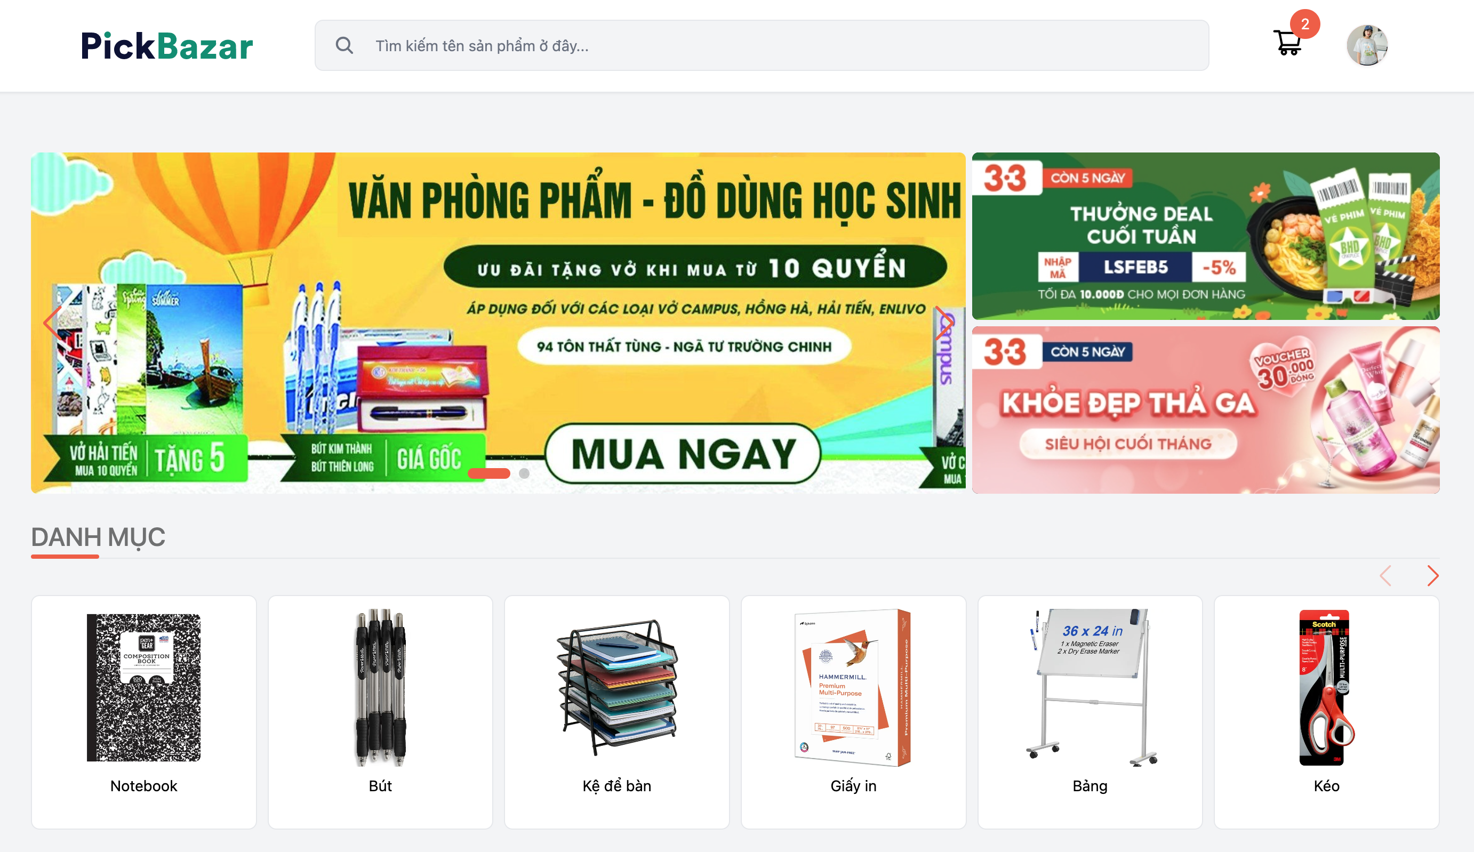

Hình 5. 1 Giao diện trang chủ - poster

Giao diện chính của trang web, gồm các poster quảng cáo, danh sách danh mục sản phẩm, thanh tìm kiếm sản phẩm, icon giỏ hàng để biết số sản phẩm có trong giỏ hàng.

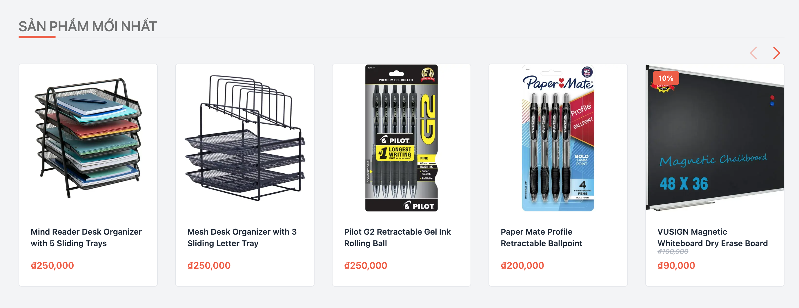

Hình 5. 2 Giao diện trang chủ - sản phẩm mới nhất

Danh sách sản phẩm được tạo mới nhất trong 30 ngày.

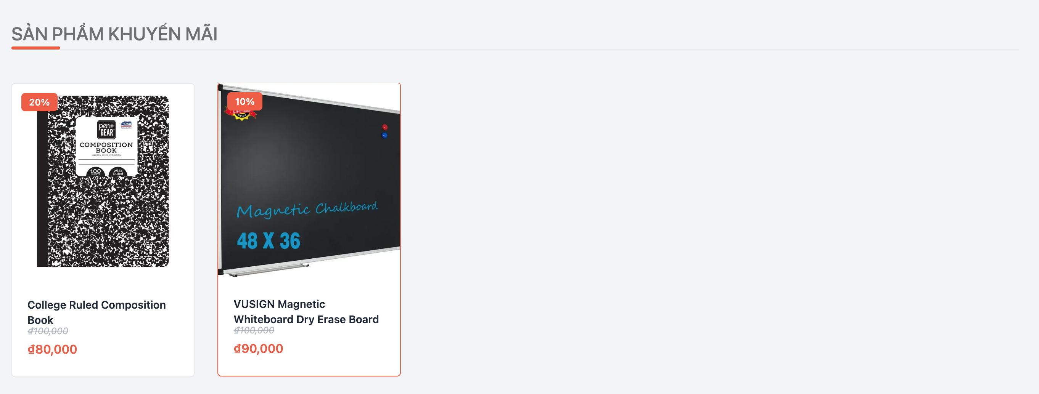

Hình 5. 3 Giao diện trang chủ - sản phẩm đang được khuyến mãi

Những sản phẩm đang nằm trong đợt khuyến mãi hợp lệ (ngày áp dụng nhỏ hơn ngày hiện tại và thời gian kết thúc lớn hơn ngày hiện tại) sẽ được hiển thị ở phần này.

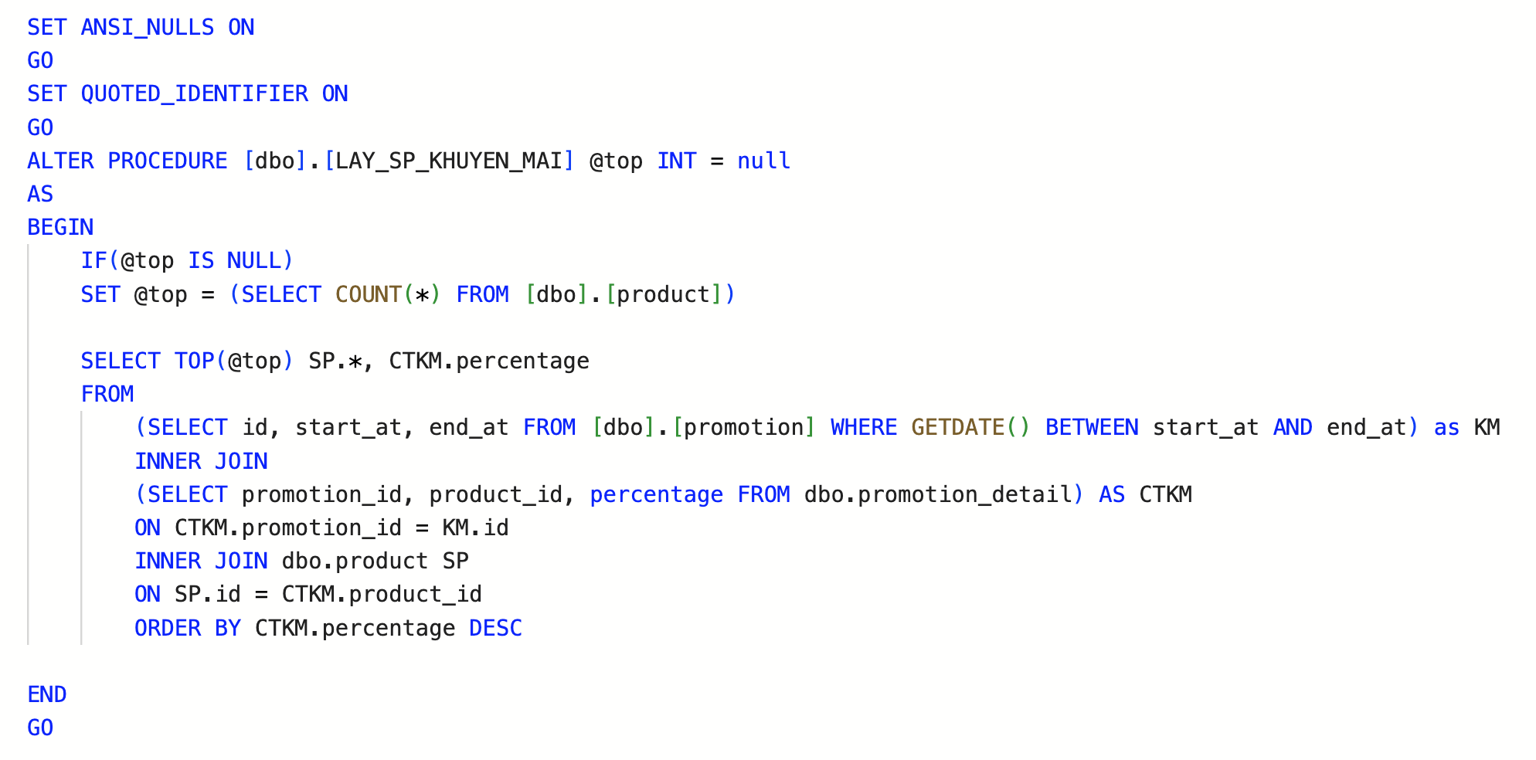

Hình 5. 4 Store procedure lấy danh sách sản phẩm đang được khuyến mãi

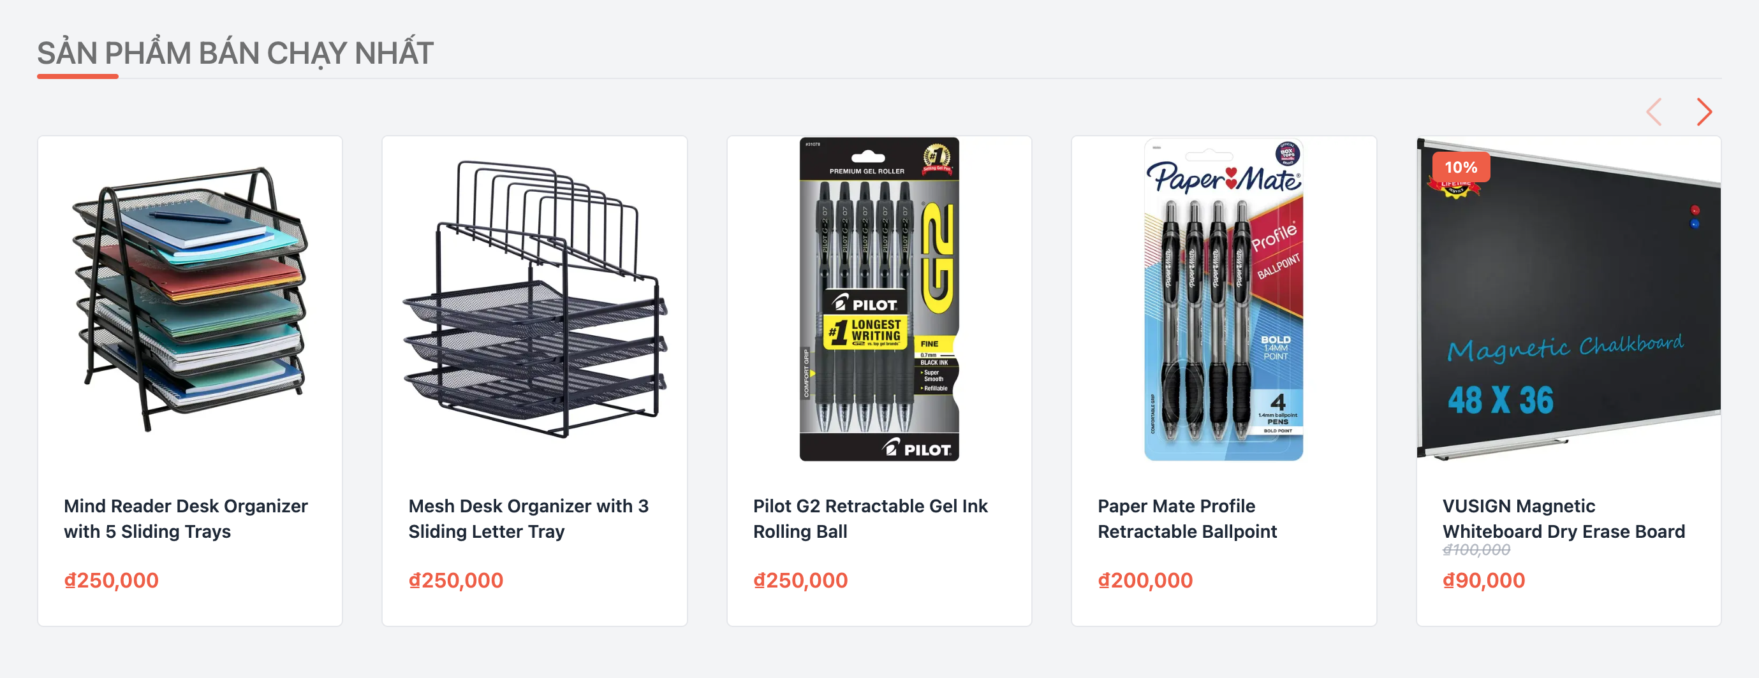

Hình 5. 5 Giao diện trang chủ - sản phẩm bán chạy nhất

Những sản phẩm được khách hàng đặt hàng ở trạng thái thành công trong vòng 30 ngày, và số lượng đã bán trong 30 ngày lớn hơn 0 (số lượng đã bán bằng số lượng đặt trừ đi số lượng trả hàng nếu có trả hàng) sẽ được hiển thị ở phần này.

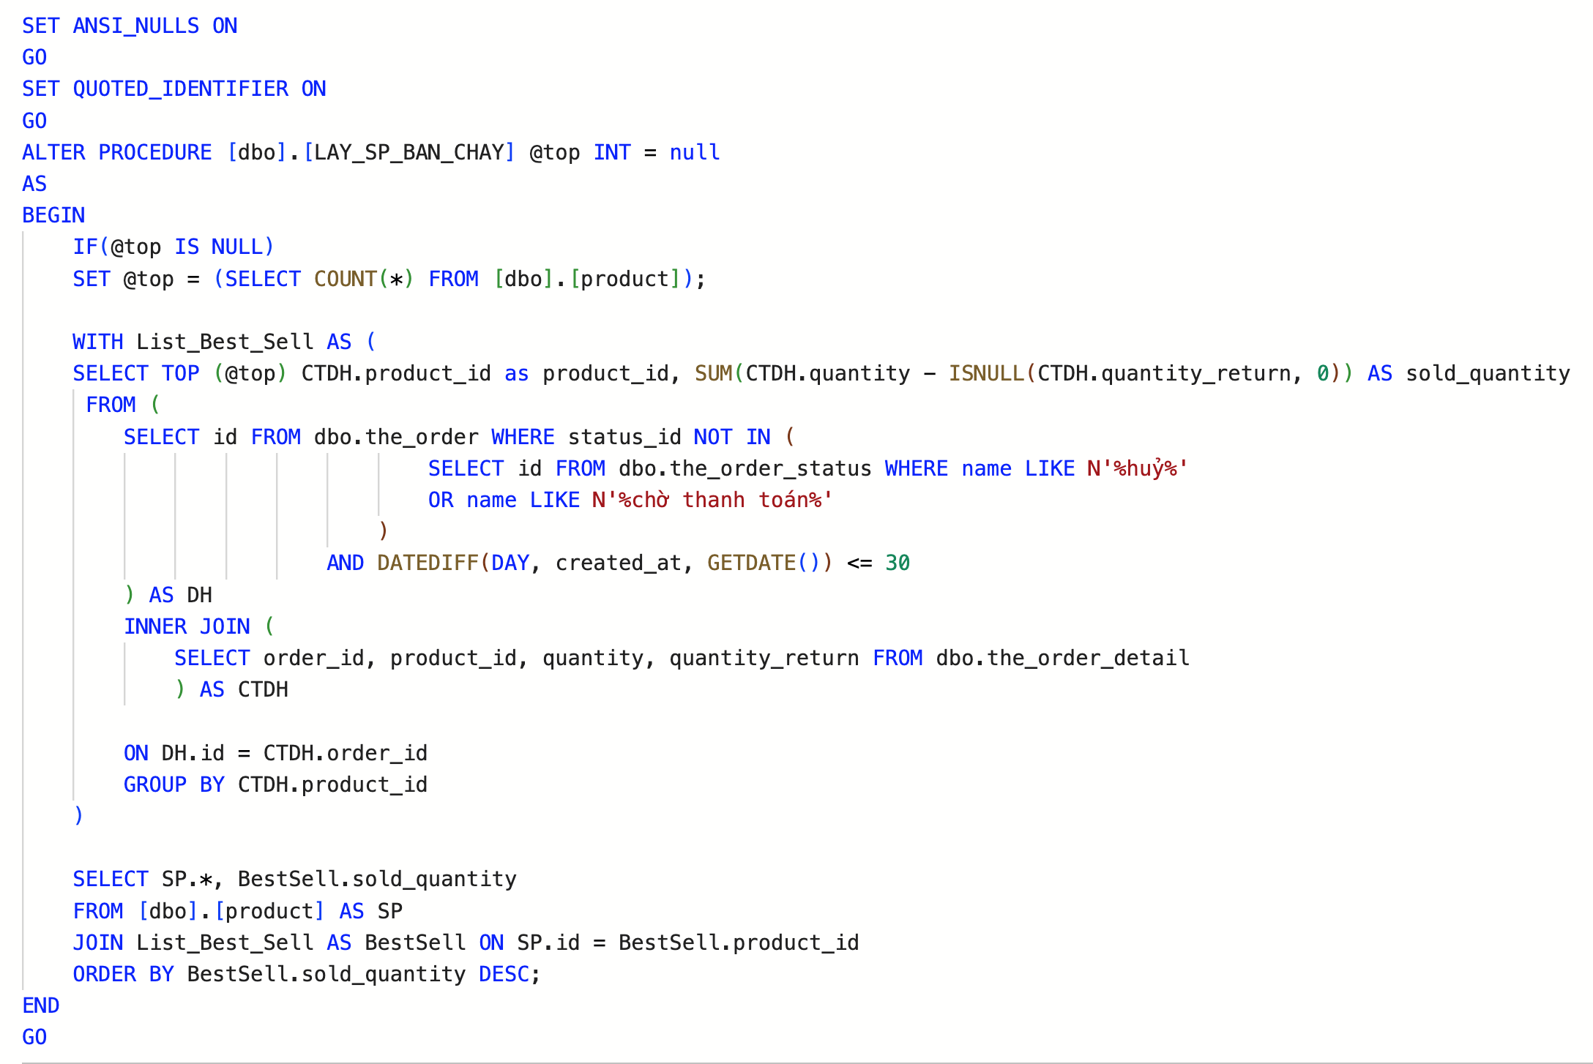

Hình 5. 6 Store procedure lấy danh sách sản phẩm bán chạy nhất



Hình 5. 7 Một sản phẩm trên trang chủ

Giá của một sản phẩm được hiển thị theo quy tắc: Giá trừ cho phần trăm giảm nếu trong đợt khuyến mãi. Sản phẩm được coi là hết hàng khi số lượng tồn kho bằng 0.

### 5.1.2 Giao diện tìm kiếm sản phẩm

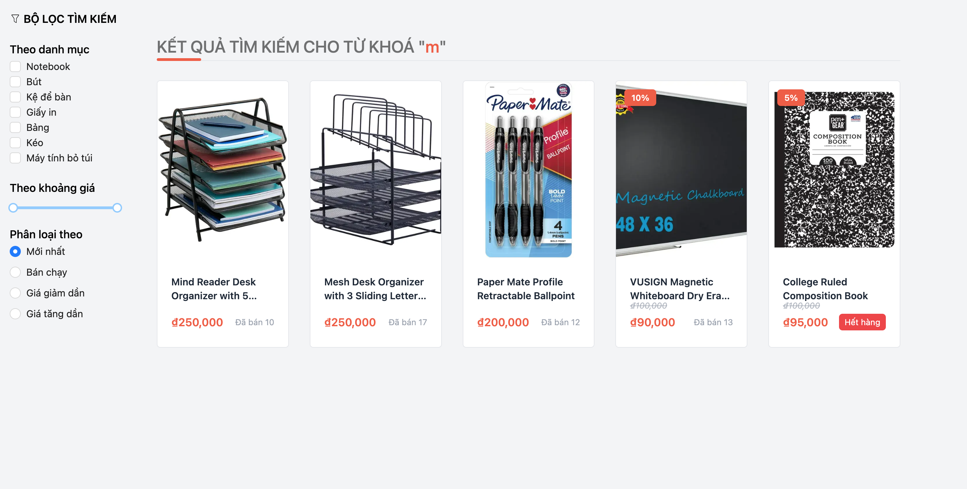

Hình 5. 8 Giao diện tìm kiếm sản phẩm

Từ khóa được xử lý các khoảng trắng thừa trước khi thực thi tìm kiếm. Đồng thời chức năng tìm kiếm cũng hỗ trợ một thanh trượt tìm theo khoảng giá, chỉ cần giá (đã giảm giá nếu có) của một chi tiết sản phẩm thỏa mãn khoảng giá, sản phẩm đó sẽ được hiển thị trong kết quả tìm kiếm, có thể lọc tìm kiếm theo danh mục sản phẩm, và phân loại theo mới nhất, bán chạy, giá giảm dần hoặc giá tăng dần.

### 5.1.3 Giao diện đăng nhập

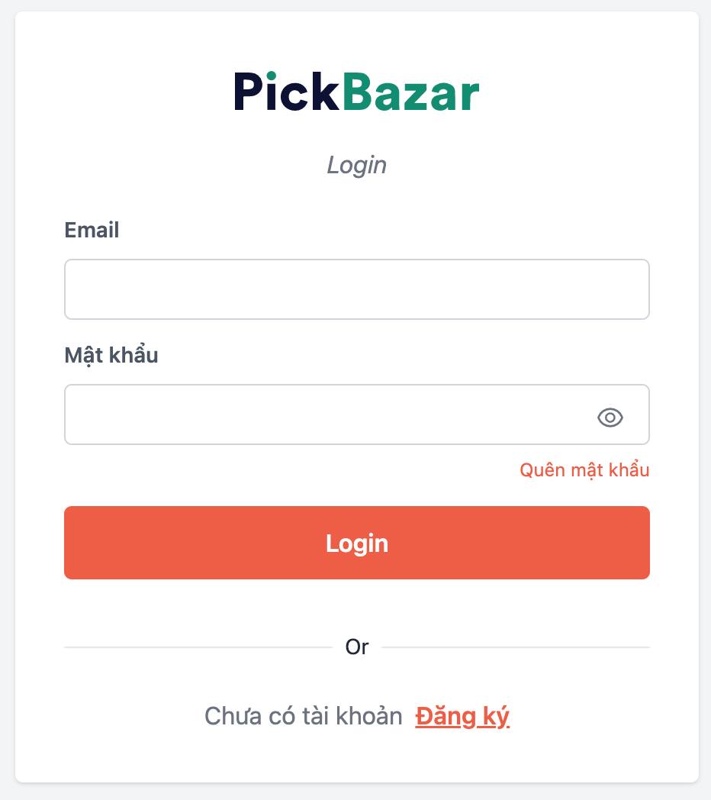

Hình 5. 9 Giao diện đăng nhập

Khách hàng cần đăng nhập để thực hiện các chức năng, thanh toán, xem lịch sử mua hàng, hủy đơn hàng, đánh giá sản phẩm, thay đổi thông tin cá nhân, mật khẩu,…

### 5.1.4 Giao diện đăng ký tài khoản

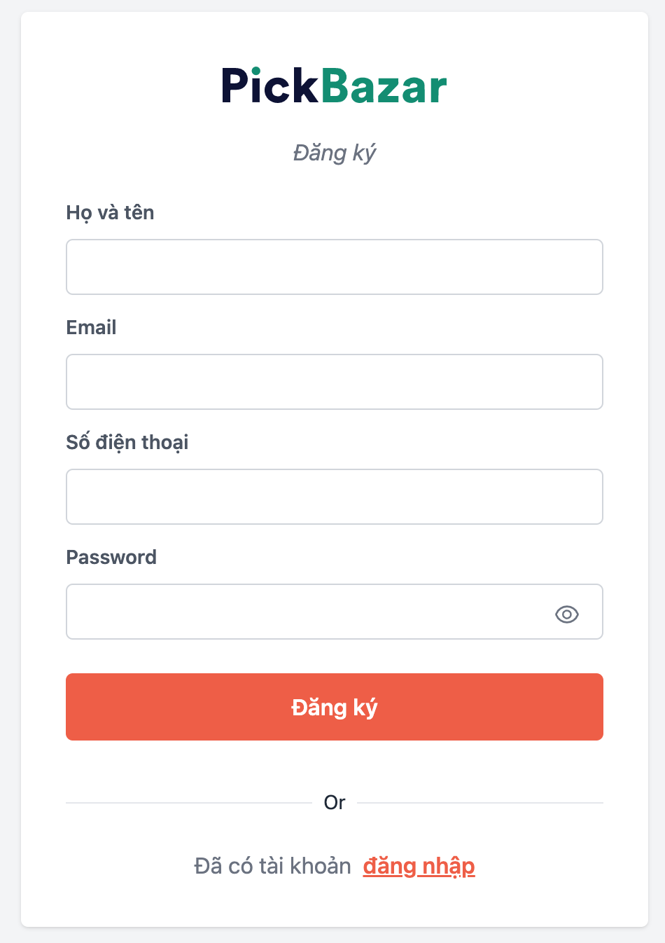

Hình 5. 10 Giao diện đăng ký tài khoàn

Email, số điện thoại là duy nhất với mỗi người dùng. Mật khẩu của tài khoản được mã hóa trước khi được lưu trữ.

### 5.1.5 Giao diện chi tiết sản phẩm

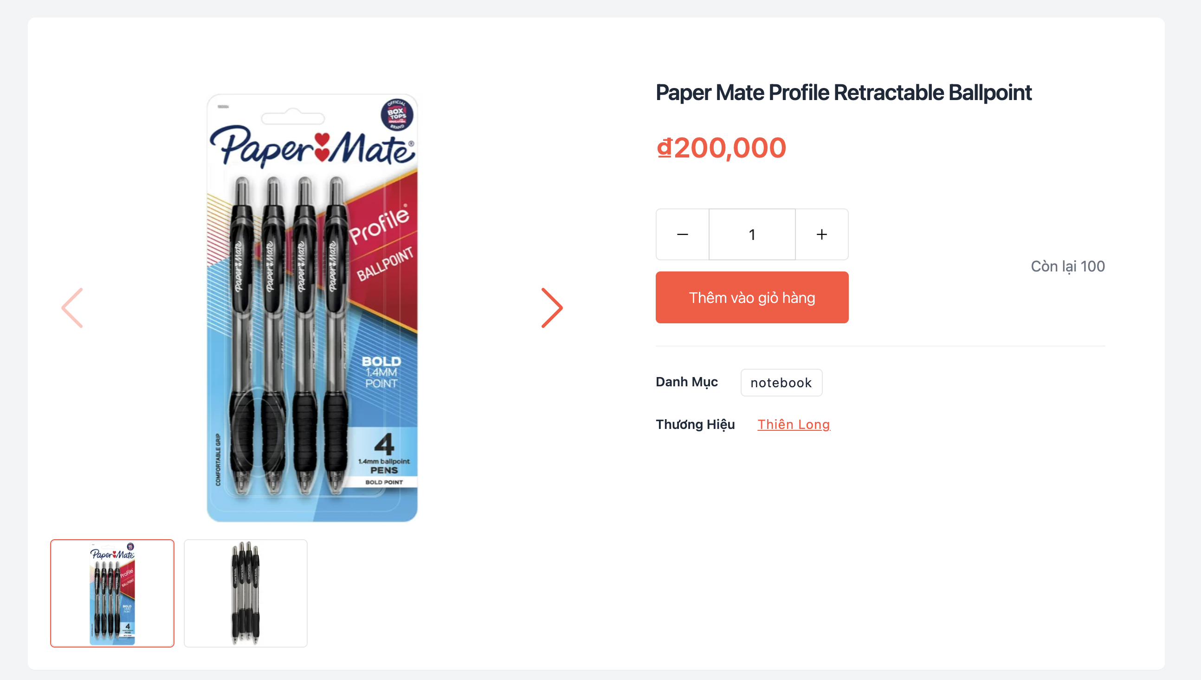

Hình 5. 11 Giao diện chi tiết sản phẩm

Mỗi sản phẩm có 1 hoặc nhiều hình ảnh. Khách hàng nhấn nút thêm vào giỏ hàng để đưa sản phẩm vào giỏ hàng, nếu sản phẩm đã có sẵn trong giỏ, số lượng được tự động tăng thêm 1.

## 5.2 Giao diện cho khách hàng

### 5.2.1 Giao diện thay đổi mật khẩu

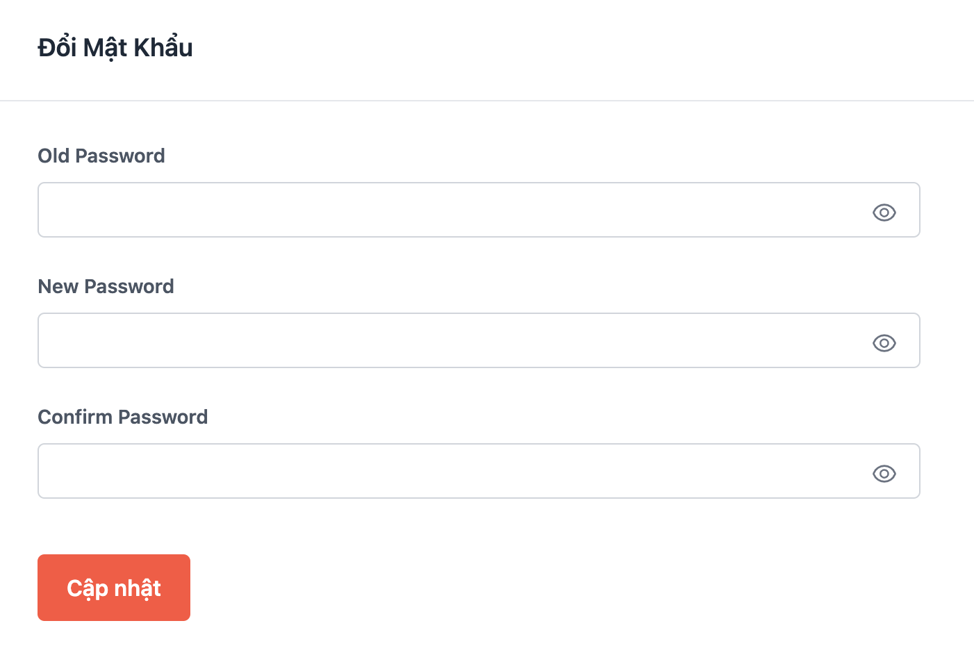

Hình 5. 12 Giao diện đổi mật khẩu

Để vào giao diện thay đổi mật khẩu, khách hàng chọn nút “Thay đổi mật khẩu” trong trang thông tin cá nhân. Sau khi điền đủ thông tin dữ liệu hợp lệ, hệ thống sẽ thay đổi mật khẩu cho tài khoản nhưng không bắt buộc phải đăng nhập lại.

### 5.2.2 Giao diện đặt hàng

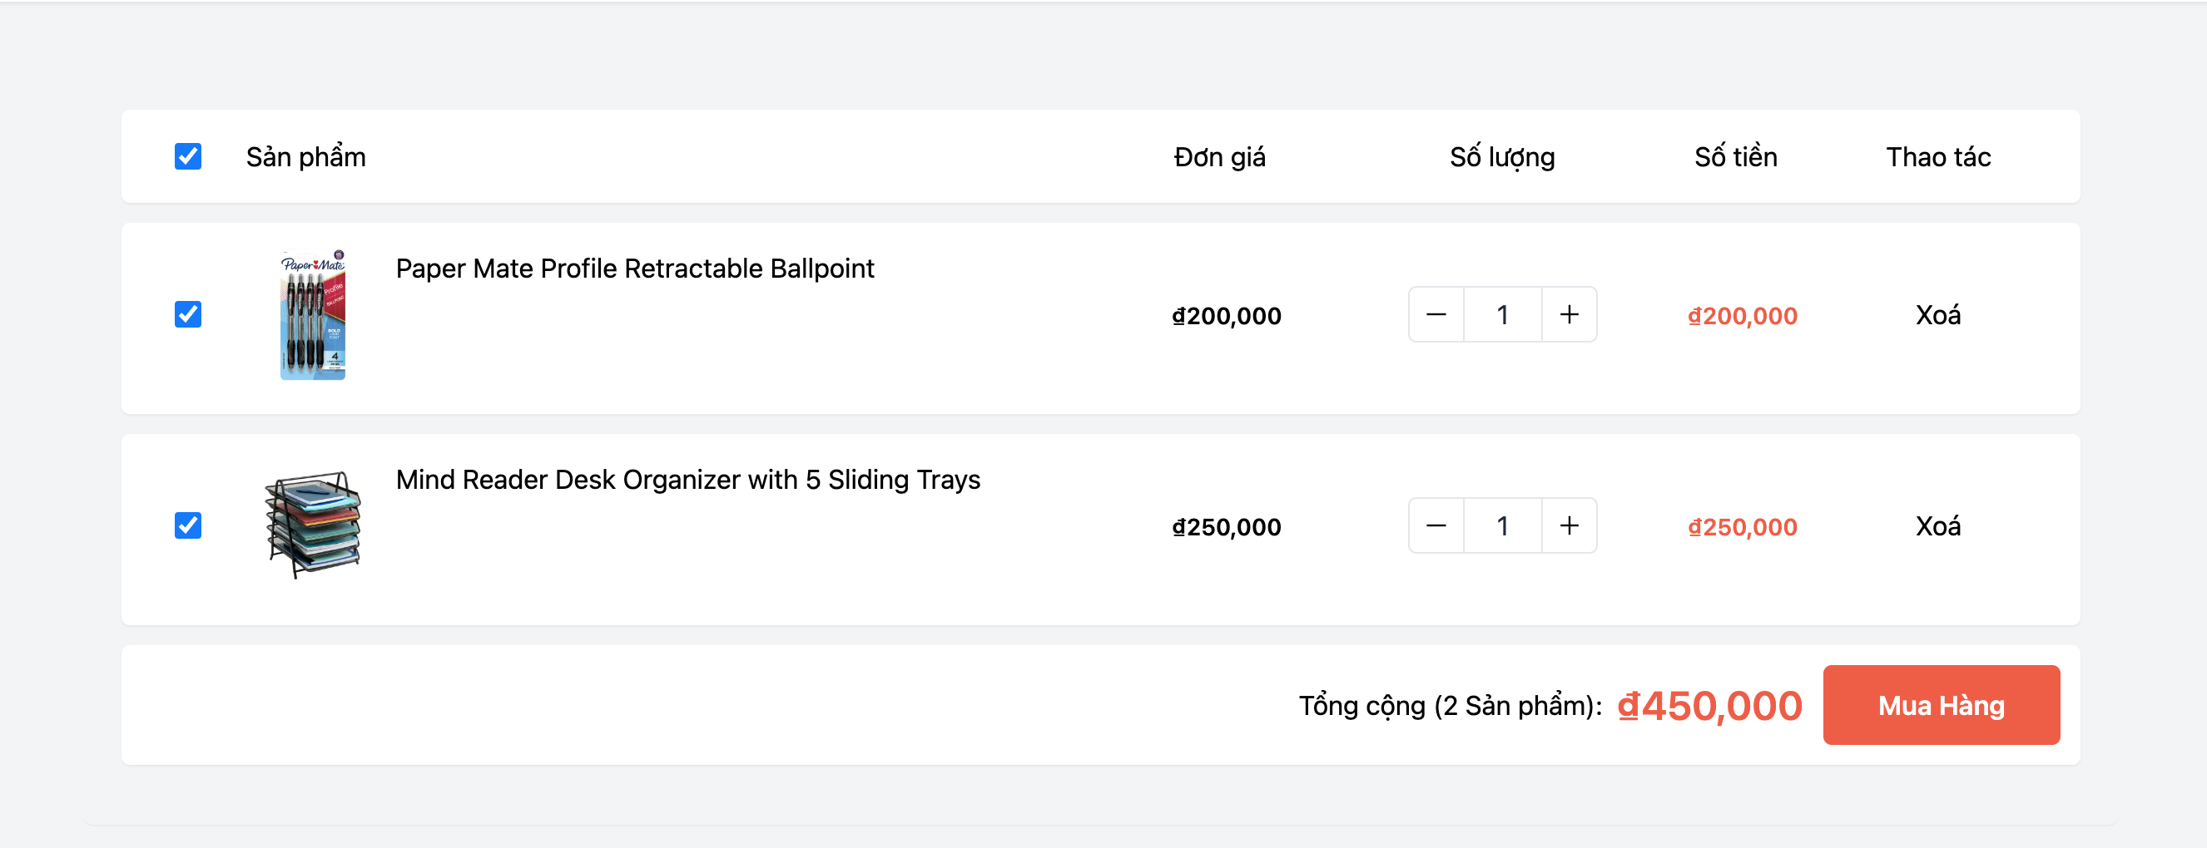

Hình 5. 13 Giao diện giỏ hàng

Giao diện giỏ hàng gồm các sản phẩm được khách hàng chọn thêm vào giỏ hàng, khách hàng có thể thay đổi số lượng, xoá sản phẩm khỏi giỏ hàng. Khách hàng có thể chọn một hoặc nhiều sản phẩm để tiến hành mua hàng.

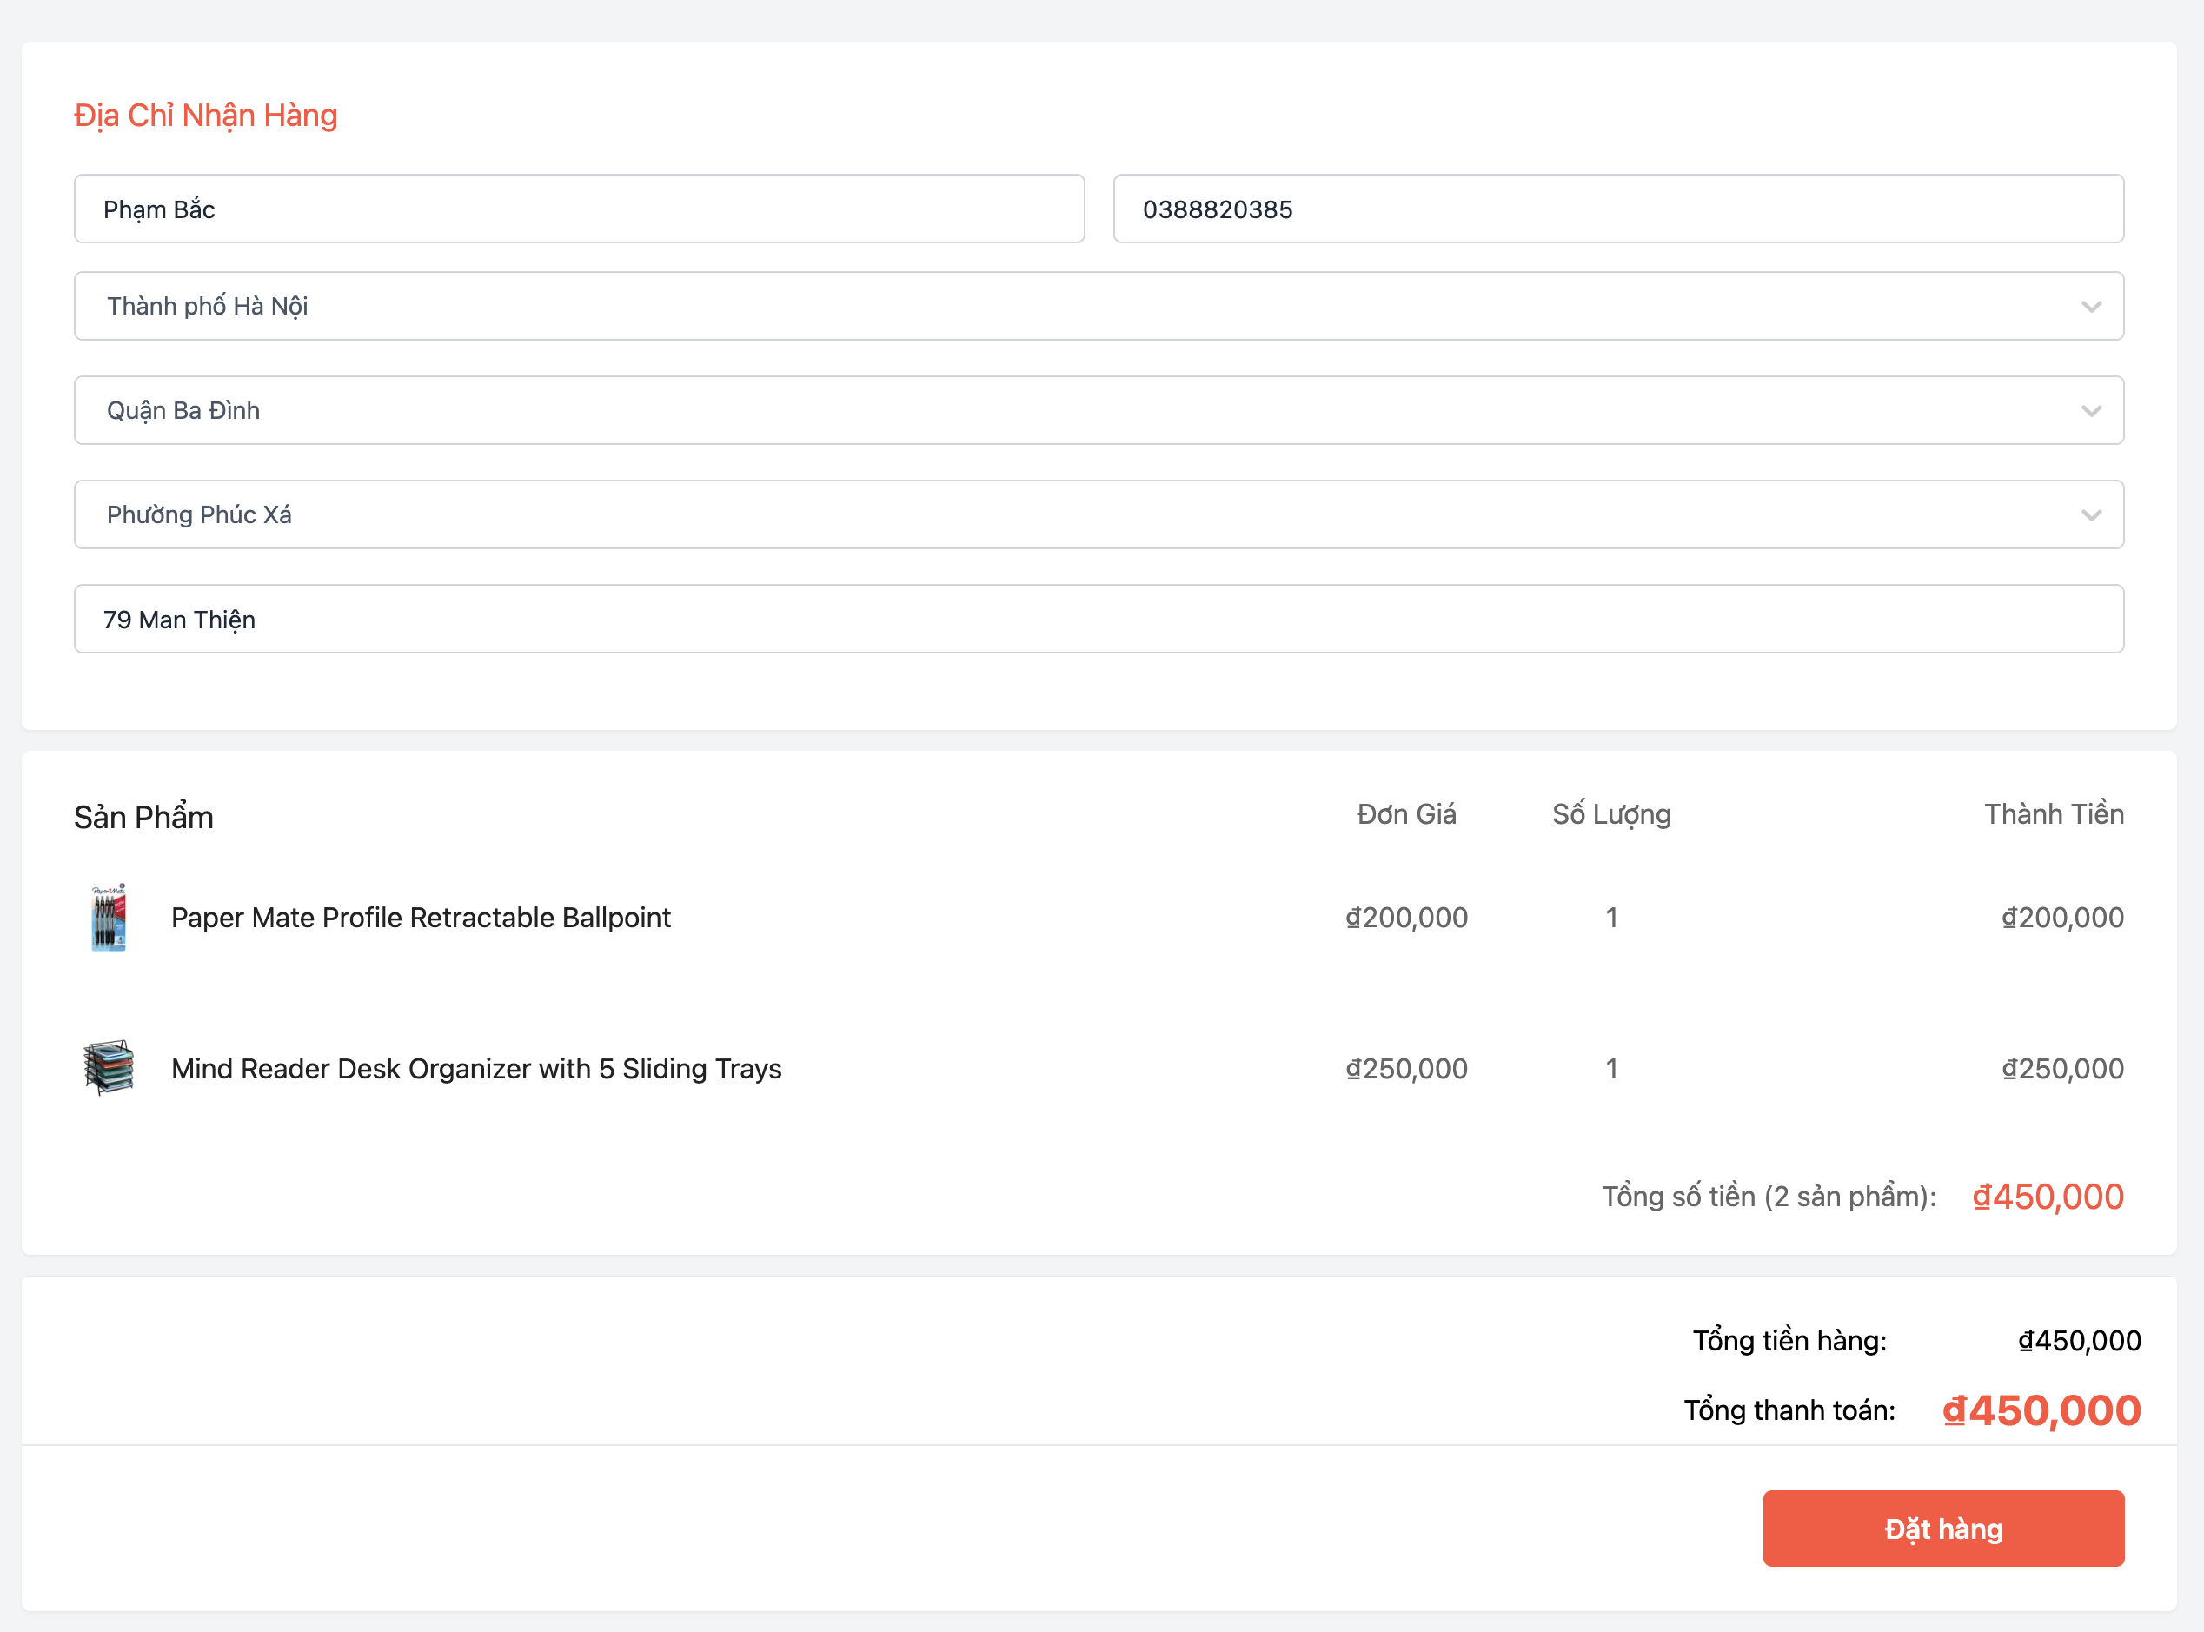

Hình 5. 14 Giao diện đặt hàng

Website tự động đặt thông tin của khách hàng đang đăng nhập làm thông tin giao hàng mặc định, khách hàng có thể chỉnh sửa nếu muốn.

Sau khi nhập xong thông tin nhận hàng, khách hàng chọn “Đặt hàng” để tới trang thanh toán.

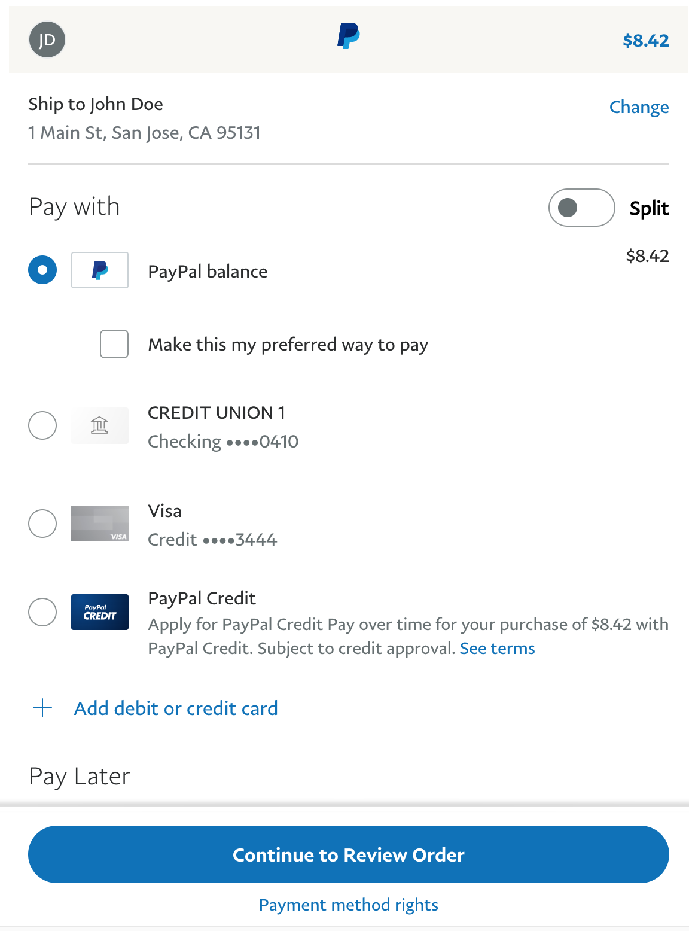

Hình 5. 15 Giao diện thanh toán paypal

Website sử dụng hình thức thanh toán trực tuyến Paypal. Khi thanh toán, tổng trị giá của đơn hàng được quy đổi sang USD. Sau khi hoàn tất thanh toán, đơn hàng của khách được lưu vào cơ sở dữ liệu với trạng thái chờ duyệt và số lượng tồn của sản phẩm trong đơn hàng sẽ bị giảm dựa trên số lượng mua trong đơn hàng, khách hàng có thể xem lại các đơn đã mua thông qua nút “Đơn hàng” trong trang thông tin tài khoản.

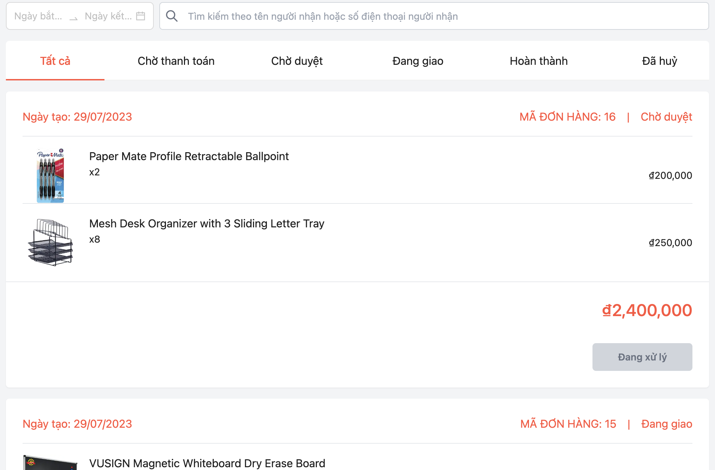

Hình 5. 16 Giao diện theo dõi đơn hàng

Giao diện theo dõi đơn hàng bao gồm các đơn hàng mà khách hàng đã đặt, khách hàng có thể lọc đơn hàng theo trạng thái (xem tất cả, chờ thanh toán, chờ duyệt, đang giao, hoàn thành, đã huỷ), hoặc lọc theo khoảng thời gian và tìm kiếm theo tên người nhận hoặc số điện thoại người nhận.

Đối với đơn hàng có trạng thái chờ thanh toán thì khách hàng có thể chọn huỷ hoặc thanh toán lại.

## 5.3 Giao diện cho quản trị

### 5.3.1 Giao diện thống kê, báo cáo với quyền quản trị

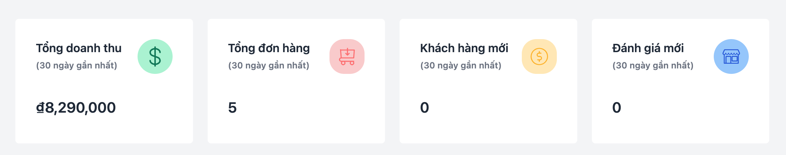

Hình 5. 17 Giao diện thống kê

Giao diện thống kê bao gồm tổng doanh thu, tổng số lượng đơn hàng, số lượng khách hàng mới đăng ký tài khoản và đánh giá sản phẩm mới tính trong vòng 30 ngày gần nhất.

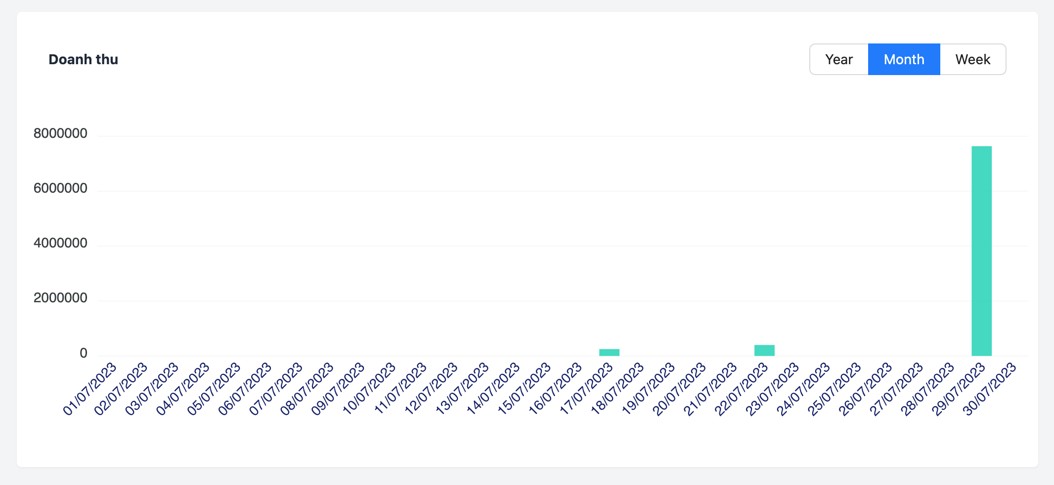

Hình 5. 18 Giao diện báo cáo doanh thu

Giao diện báo cáo doanh thu theo năm (12 tháng trong năm), tháng (30 ngày gần nhất), tuần (7 ngày gần nhất), dựa trên giá trị đơn đặt hàng của khách hàng trừ đơn hàng có trạng thái huỷ hoặc chờ thanh toán và số lượng trả hàng nếu có.

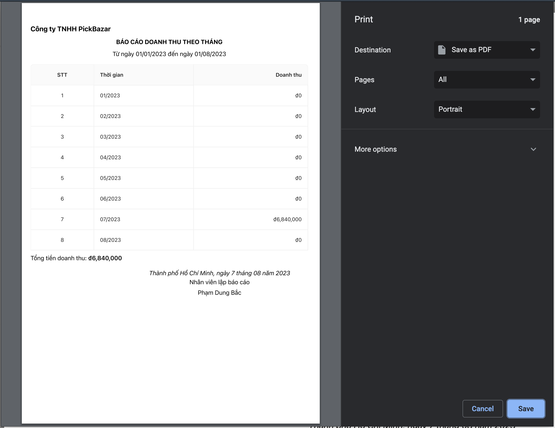

Hình 5. 19 Giao diện in báo cáo

Quản trị chọn ngày bắt đầu và ngày kết thúc để báo cáo doanh thu theo tháng. Doanh thu mỗi tháng được tính trong khoảng từ ngày tới ngày (ví dụ với input tới ngày 01/08/2023 thì doanh thu tháng 8 chỉ tính tới ngày 1). Doanh thu được tính dựa trên giá trị đơn hàng của khách hàng trừ đơn hàng có trạng thái huỷ hoặc chờ thanh toán và số lượng trả hàng nếu có.

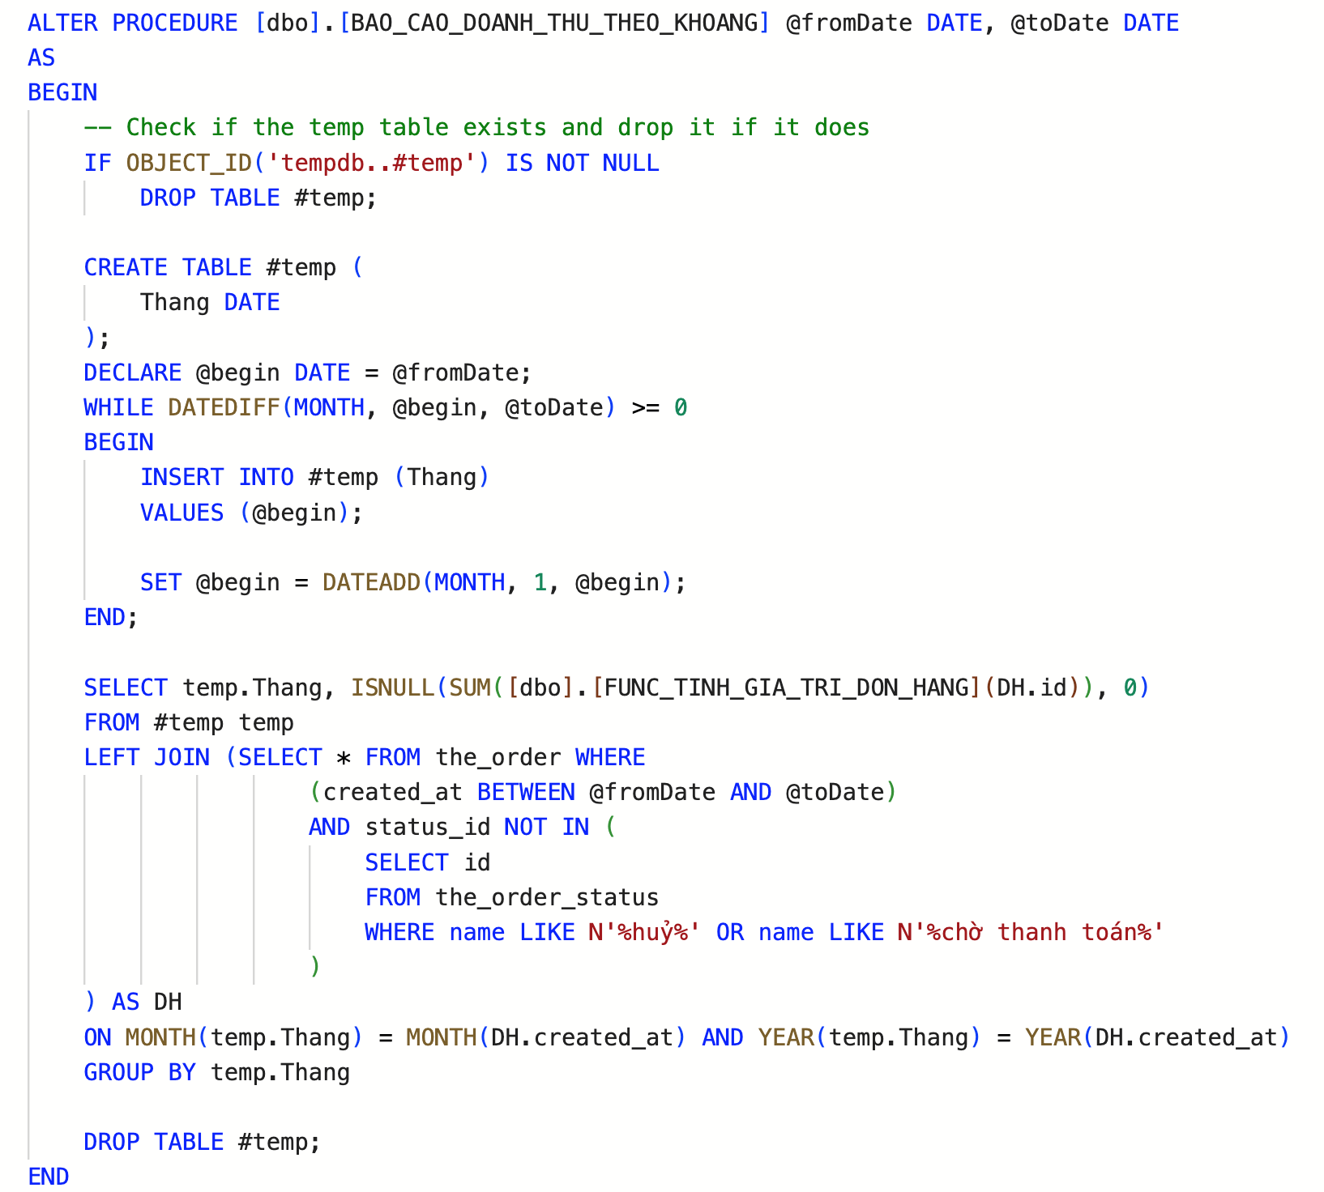

Hình 5. 20 Store procedure lấy doanh thu theo tháng của cửa hàng theo khoảng thời gian

### 5.3.2 Giao diện quản lý khách hàng

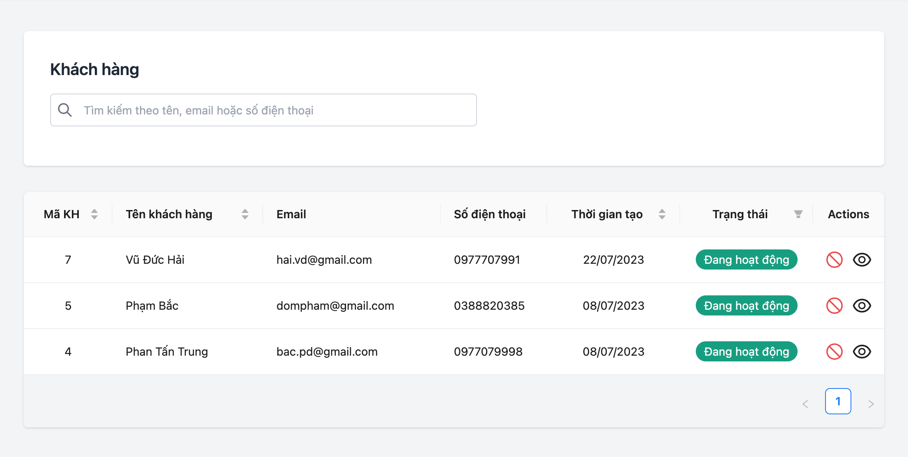

Hình 5. 21 Giao diện quản lý khách hàng

Với quyền quản lý, ta có thể truy cập trang quản lý khách hàng với các lựa chọn: vô hiệu hóa, kích hoạt lại tài khoản khách hàng. Khách hàng có tài khoản bị vô hiệu hóa sẽ không thể đăng nhập.

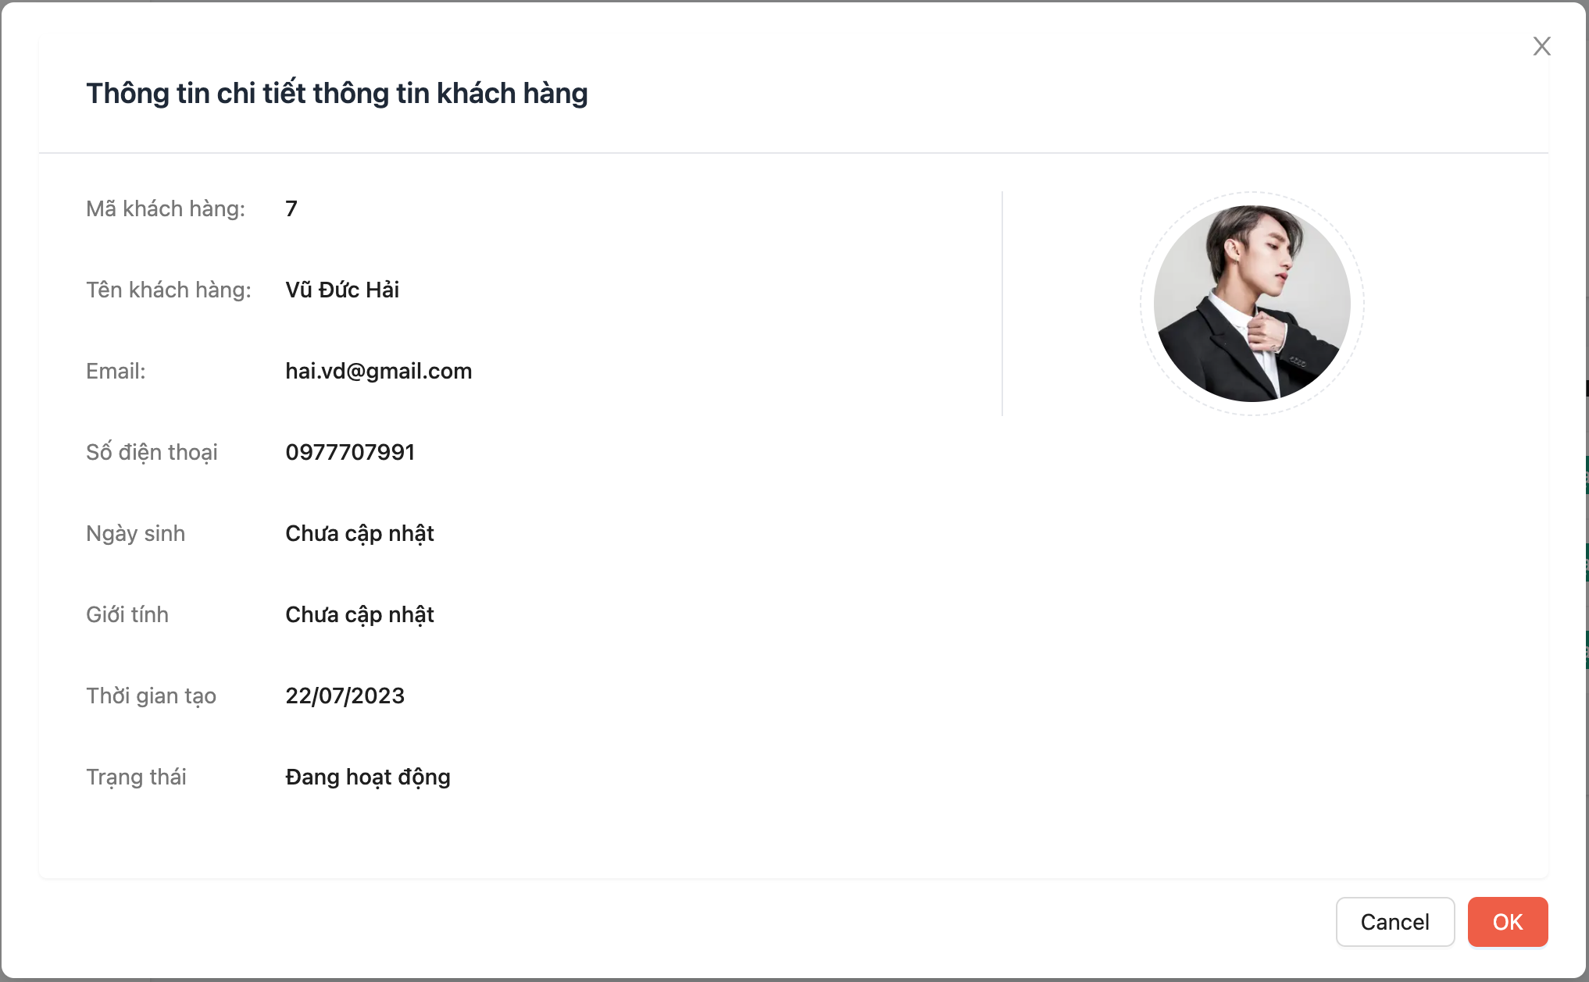

Hình 5. 22 Giao diện thông tin chi tiết khách hàng

Giao diện thông tin chi tiết khách hàng hiển thị tất cả thông tin khách hàng, nếu thông tin chưa có thì sẽ hiển thị “chưa cập nhật”.

### 5.3.3 Giao diện quản lý nhân viên

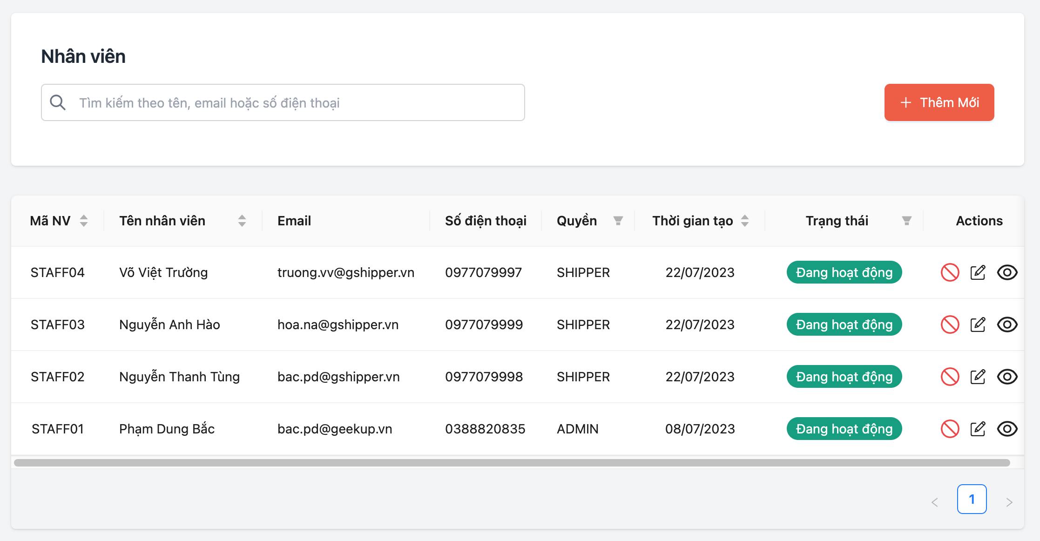

Hình 5. 23 Giao diện quản lý nhân viên

Trang quản lý nhân viên bao gồm chỉnh sửa thông tin nhân viên, thêm mới nhân viên. Khi thêm mới nhân viên thì mật khẩu mặc định là ‘gu123456’, nhân viên sau đó tự thay đổi thông tin cá nhân.

Để vô hiệu hóa nhân viên, nhân viên đó không được là quản lý đang hoạt động cuối cùng trong hệ thống. Nhân viên có tài khoản bị khóa không thể đăng nhập.

### 5.3.4 Giao diện quản lý sản phẩm

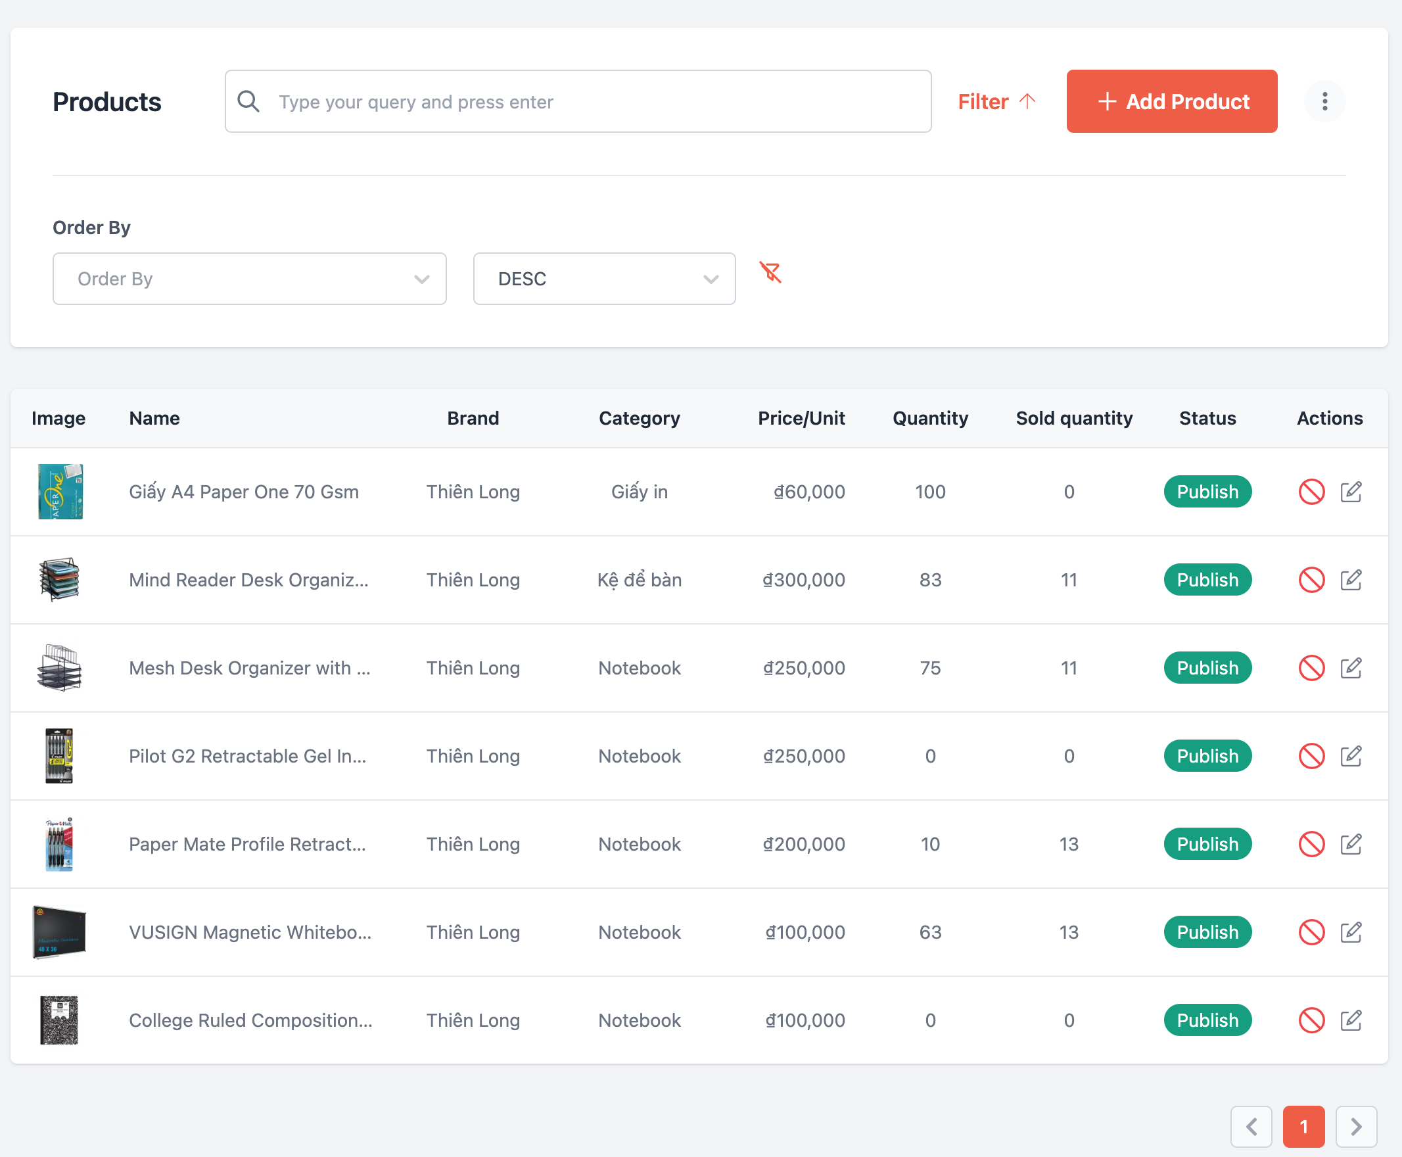

Hình 5. 24 Giao diện quản lý sản phẩm

Trang quản lý sản phẩm bao gồm chức năng, tìm kiếm sản phẩm, lọc, sắp xếp sản phẩm, thêm mới và chỉnh sửa sản phẩm. Ngoài ra còn có chức năng vô hiệu hoá sản phẩm, khi sản phẩm bị vô hiệu hoá thì khách hàng không thể thấy sản phẩm, và cũng có thể kích hoạt lại sản phẩm.

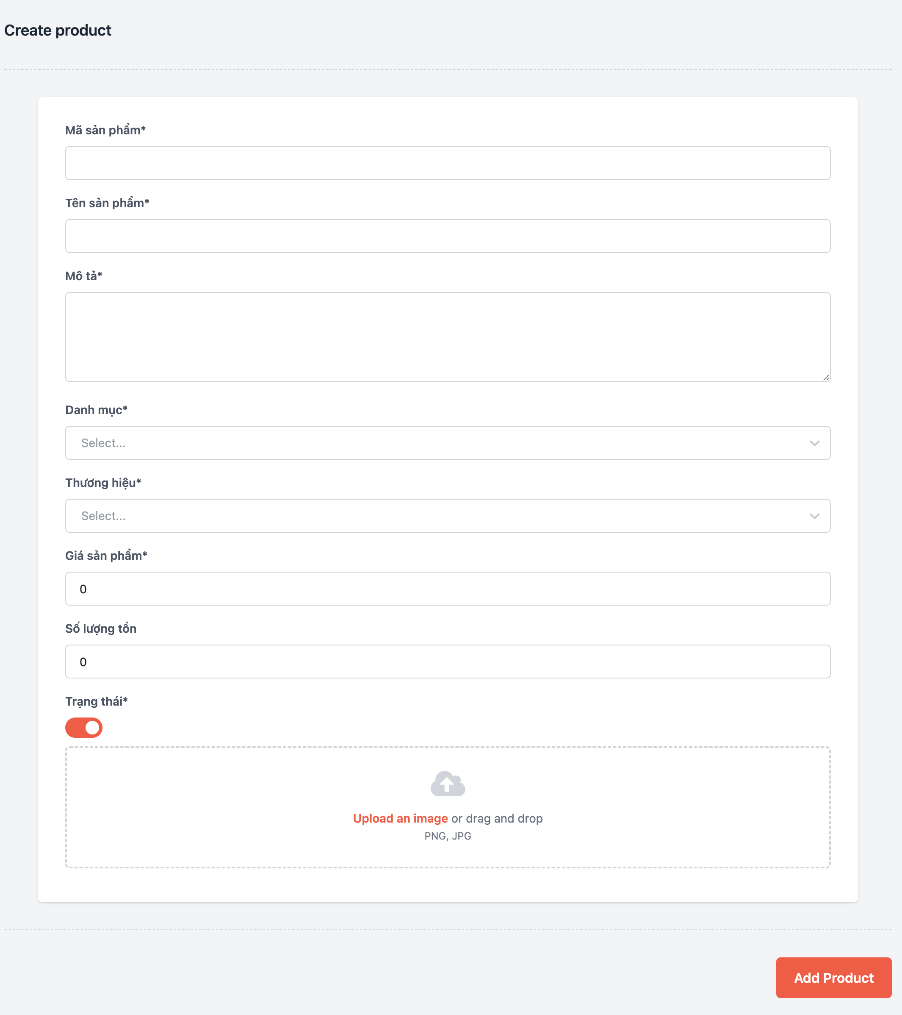

Hình 5. 25 Giao diện thêm mới sản phẩm

Khi thêm mới cần nhập thông tin sản phẩm, mã sản phẩm và tên sản phẩm phải là duy nhất, chọn danh mục và thương hiệu sản phẩm, mô tả, trạng thái sản phẩm, số lượng tồn. Đối với giá sản phẩm thì giá sản phẩm sẽ lưu giá thay đổi với thời gian tạo và thời gian áp dụng là thời gian tạo sản phẩm. Một sản phẩm có thể tải lên nhiều hình.

### 5.3.5 Giao diện quản lý đơn đặt hàng với quyền quản trị

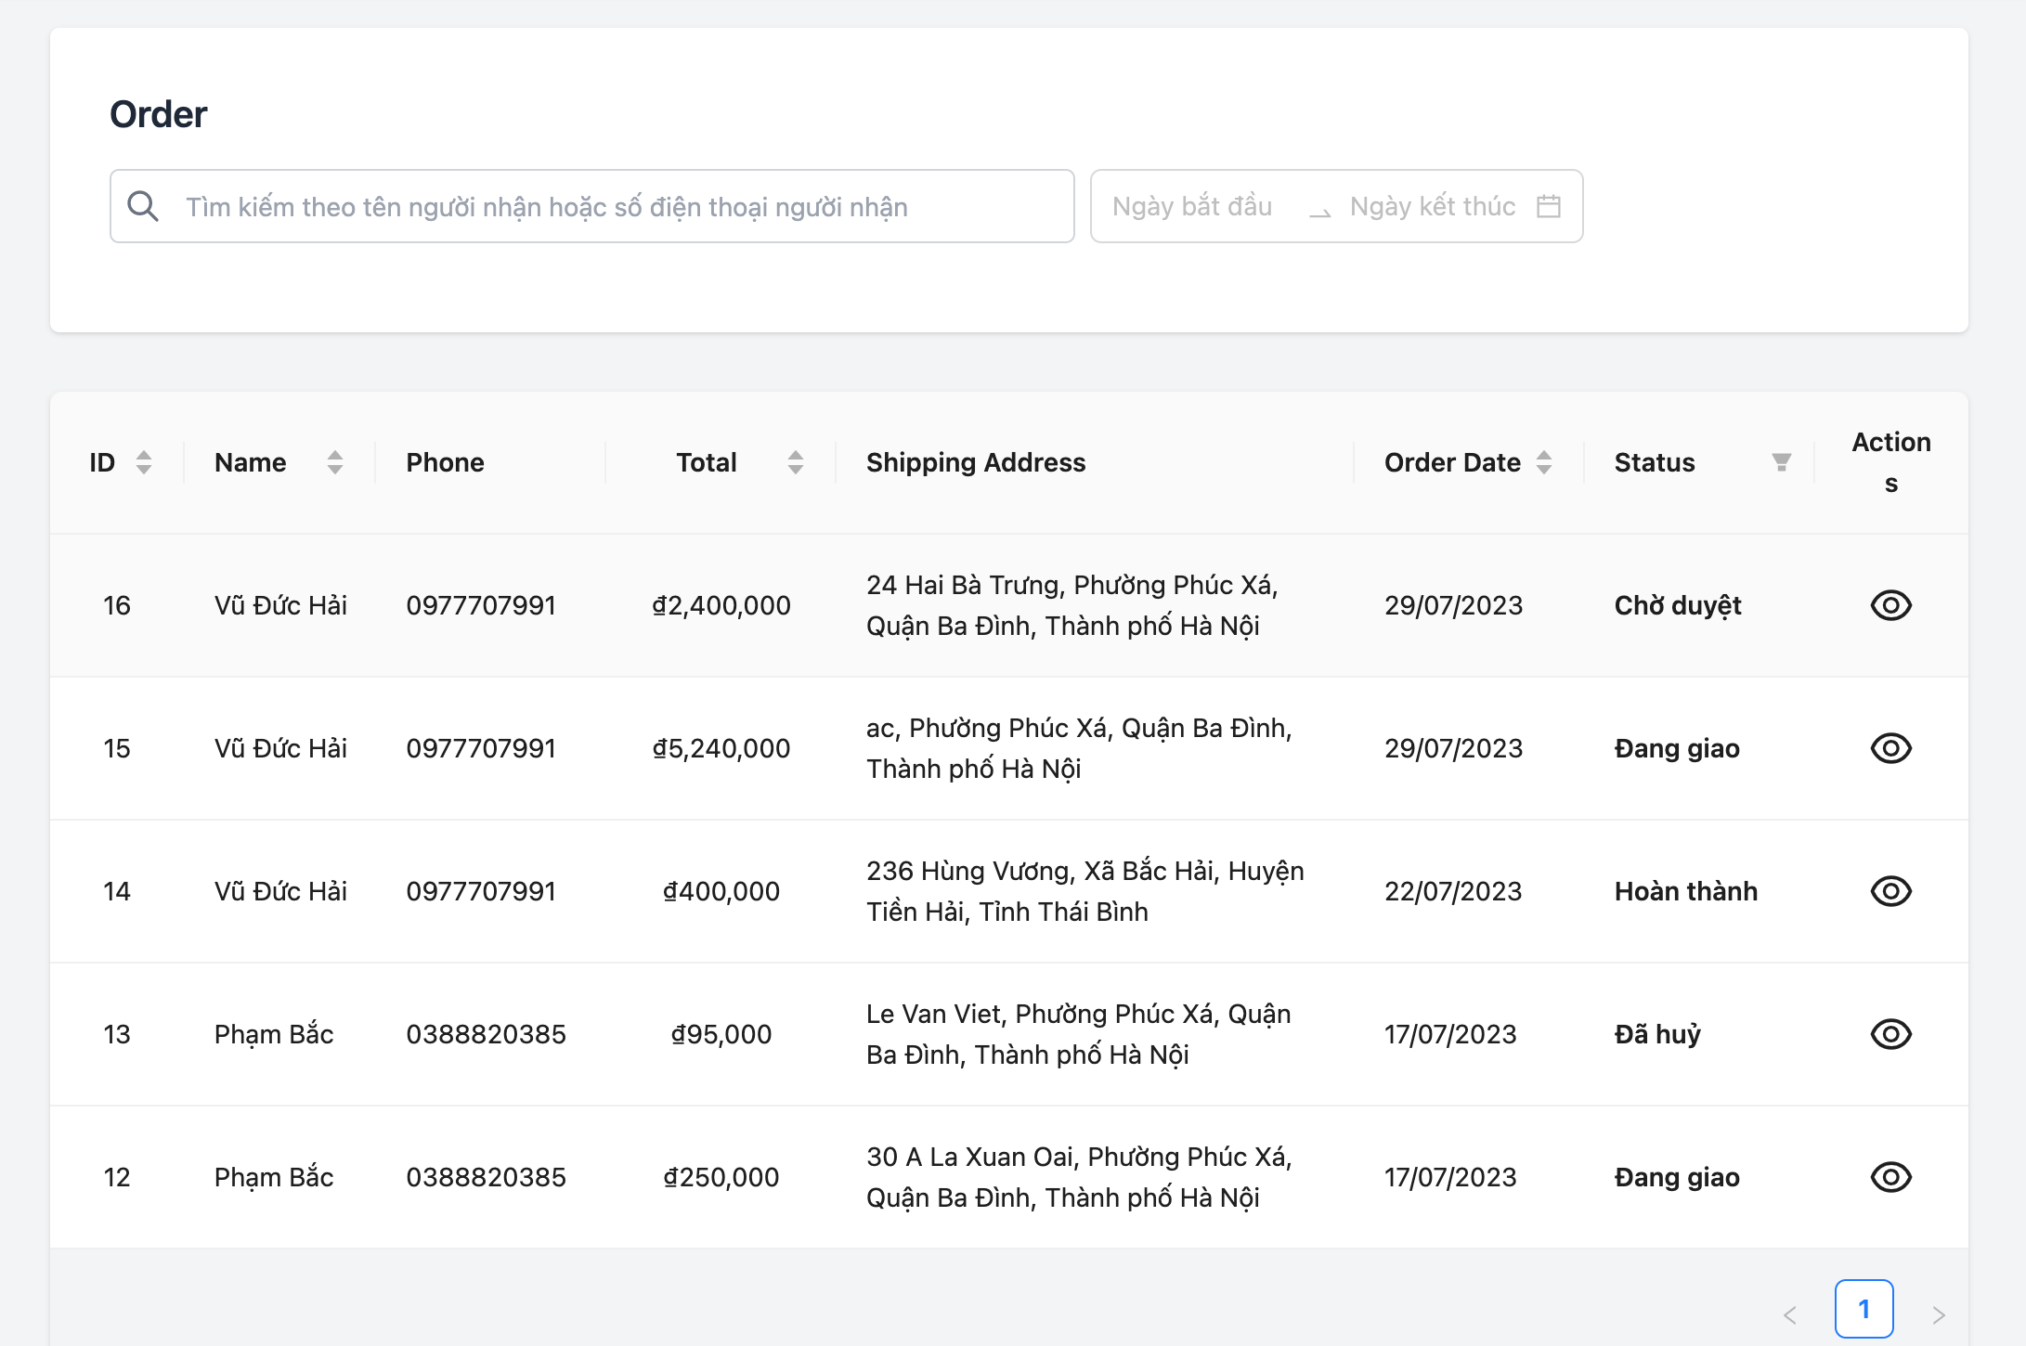

Hình 5. 26 Giao diện quản lý đơn đặt hàng với quyền quản trị

Các đơn đặt hàng được sắp xếp giảm dần theo thời gian tạo, có thể tìm kiếm theo tên người nhận hoặc số điện thoại người nhận, lọc theo khoảng thời gian hoặc trạng thái đơn đặt hàng, sắp xếp theo tên, mã, tổng tiền.

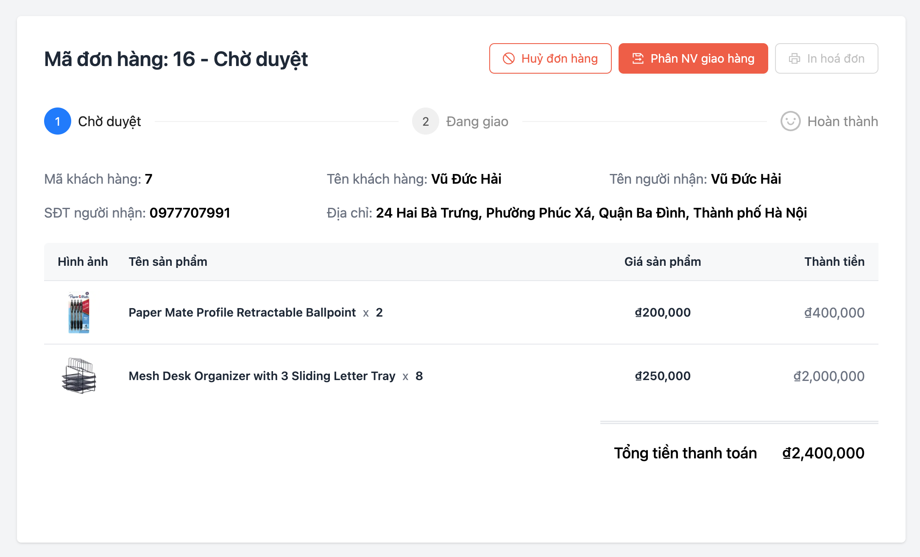

Hình 5. 27 Giao diện chi tiết đơn đặt hàng với quyền quản trị

Đối với đơn đặt hàng có trạng thái chờ thanh toán, chờ duyệt, đang giao đều được huỷ đơn hàng. Đối với đơn đặt hàng có trạng đang giao và hoàn thành thì đều được in hoá đơn. Riêng với trạng thái chờ duyệt quản trị có nút phân nhân viên giao hàng.

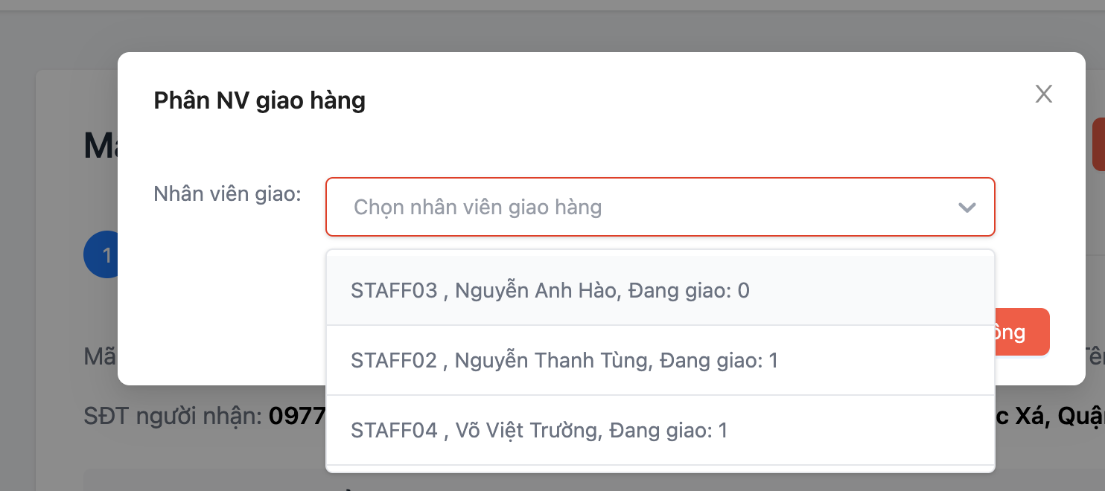

Hình 5. 28 Giao diện phân công nhân viên giao hàng

Quản trị duyệt sẽ chọn nhân viên giao hàng, danh sách nhân viên giao hàng sẽ sắp xếp giảm dần theo số đơn nhân viên đó đang phụ trách giao. Nhấn “Phân NV giao hàng” để giao đơn hàng cho nhân viên được chọn và đơn hàng sẽ chuyển sang trạng thái đang giao.

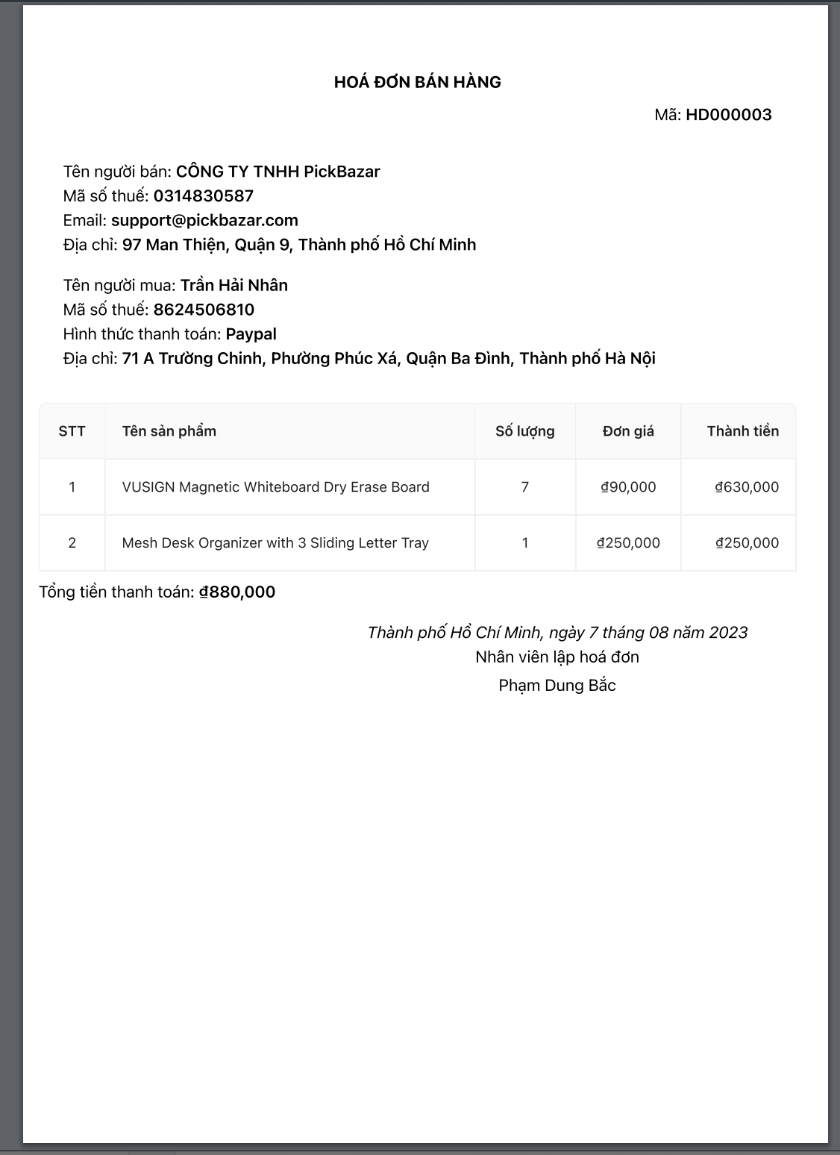

Hình 5. 29 Giao diện in hoá đơn

Một đơn hàng chỉ có một hoá đơn, nhấn nút “in hoá đơn” để hiển thị màn hình trước khi in. Mã hoá đơn, tên người mua, mã số thuế được quản trị nhập, thông tin nhân viên lập hoá đơn được lấy từ thông tin người quản trị đang đăng nhập.

## 5.4 Giao diện cho nhân viên giao hàng

### 5.4.1 Giao diện quản lý đơn đặt hàng với quyền nhân viên giao hàng

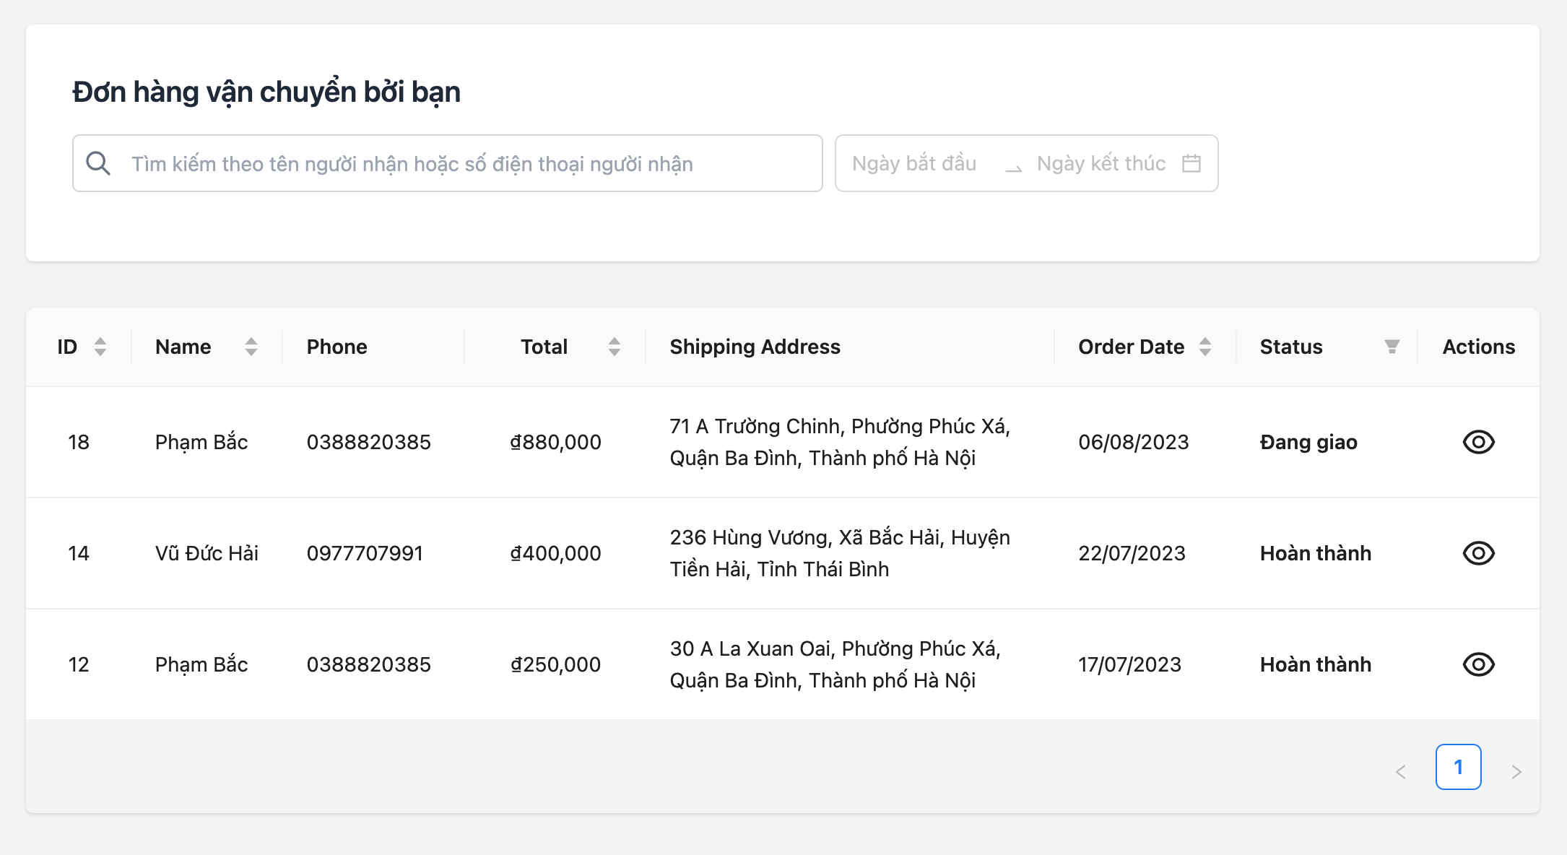

Hình 5. 30 Giao diện quản lý đơn đặt hàng với quyền nhân viên giao hàng

Với quyền nhân viên giao hàng thì sẽ hiển thị danh sách các đơn hàng được phân công được sắp xếp mặc định theo thời gian tạo đơn hàng. Có thể tìm kiếm theo tên người nhận hoặc số điện thoại người nhận, lọc theo ngày bắt đầu và ngày kết thúc hoặc trạng thái đơn hàng, sắp xếp theo mã đơn hàng, tên, số điện thoại hoặc tổng tiền.

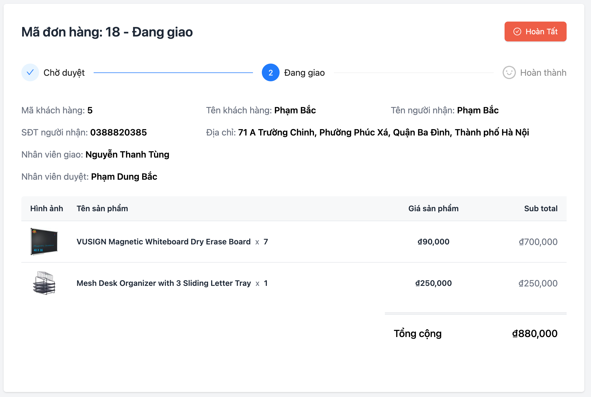

Hình 5. 31 Giao diện chi tiết đơn hàng với quyền nhân viên giao hàng

Với quyền nhân viên giao hàng, khi xem chi tiết đơn hàng thì có thể xác nhận giao hàng thành công bằng nút “Hoàn tất”.

# CHƯƠNG VI: KẾT LUẬN

## 6.1 Kết quả đạt được và hạn chế

* Kết quả đạt được:
* Xây dựng được cơ sở dữ liệu cho website bán văn phòng phẩm.
* Xây dựng website bán văn phòng phẩm với những chức năng cơ bản:
* Đăng nhập, đăng ký tài khoản
* Quản lý thông tin cá nhân
* Tra cứu sản phẩm
* Tìm kiếm sản phẩm
* Lập giỏ hàng, thanh toán trực tuyến.
* Khách hàng có thể theo dõi đơn hàng.
* Với quản trị có thể quản lý khách hàng, nhân viên, sản phẩm, danh mục, thương hiệu và đơn hàng.
* Xem báo cáo thống kê.
* In hoá đơn.
* Phân công nhân viên giao hàng.
* Sử dụng và học hỏi thêm về Spring Boot, NextJS, Microsoft SQL Server và các công cụ, thư viện liên quan.

Hạn chế: chưa hoàn thiện và chưa được thử nghiệm sử dụng thực tế, website chưa hỗ trợ đa ngôn ngữ, thiếu chức năng nhiều bên trang quản trị.

**6.2 Hướng phát triển**

-  Trên cơ sở kế thừa những gì đã đạt được, tiếp tục sửa chữa và khắc phục hạn chế mà đồ án đang hiện có.

-  Liên kết với mạng xã hội khác như Facebook, Google, Zalo để tăng trải nghiệm người dùng.

-  Tích hợp thêm các hình thức thanh toán thân thiện với người dùng Việt Nam hơn như MoMo, VNPay.

-  Hoàn thiện chương trình một cách tối ưu nhất để đem vào sử dụng thực tế và cho người dùng sử dụng một cách thuận tiện nhất.

- Mở rộng ra thêm nhiều ứng dụng liên kết với Web Service như Win App, Web App,... giúp cho người dùng có thêm nhiều sự lựa chọn.